# Topic 1

1. 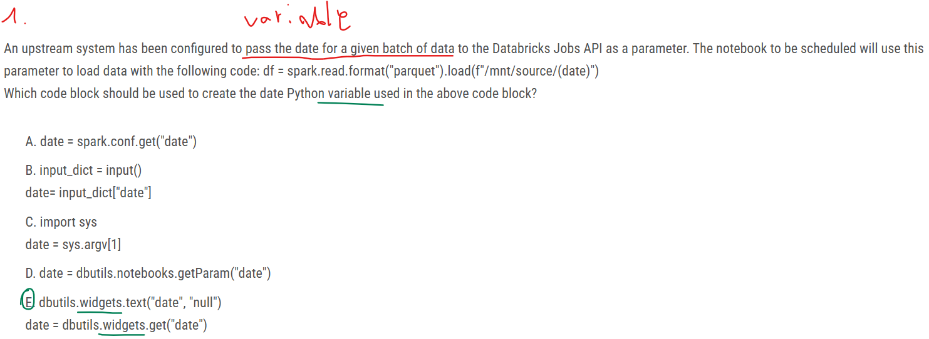

dbutils.widgets is where we store all the param and use .get to fetch the params

2.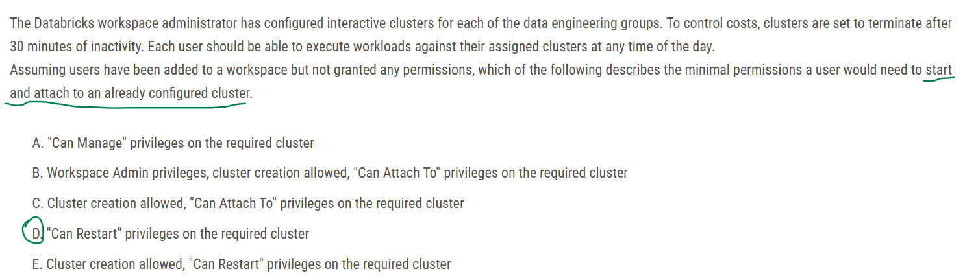

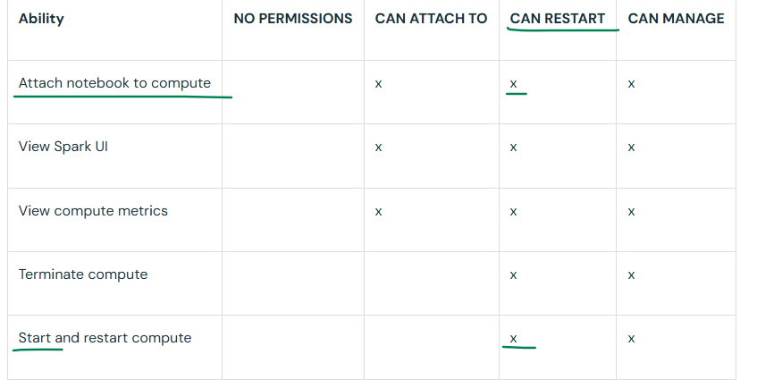

3.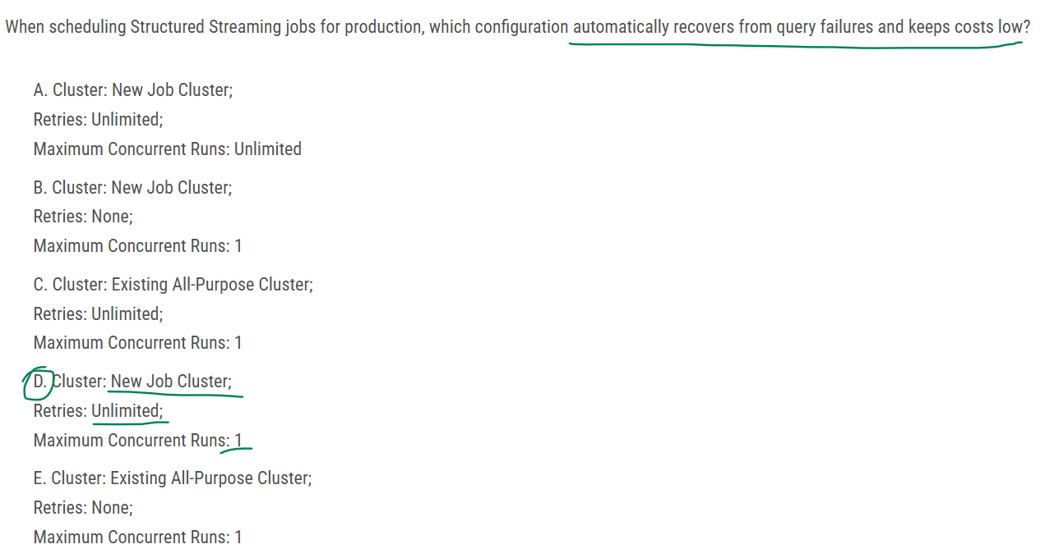

**Cluster: New Job Cluster**: Using a new job cluster for each run ensures that resources are allocated specifically for that job, leading to better cost management and isolation. This approach prevents issues arising from shared resources on all-purpose clusters.  
**Retries: Unlimited**: Setting retries to unlimited allows the job to automatically restart upon failures, enhancing fault tolerance and ensuring continuous data processing.  
**Maximum Concurrent Runs: 1**: Limiting to a single concurrent run prevents overlapping executions, which can cause resource contention and potential data inconsistencies. (There must be only one instance of each query concurrently active.)

4.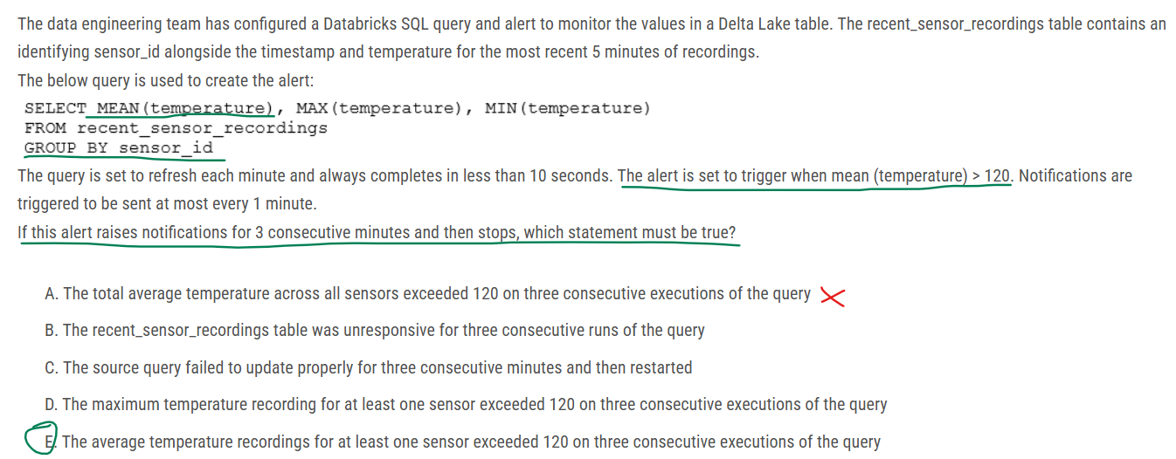

consecutive query = (kolejne query, queru następujące jedne po drugim)  
E- The alert is configured to trigger when the mean temperature exceeds 120. Given that the query groups data by sensor_id, the mean temperature is calculated individually for each sensor. Therefore, the alert activates when at least one sensor's average temperature surpasses 120.

5.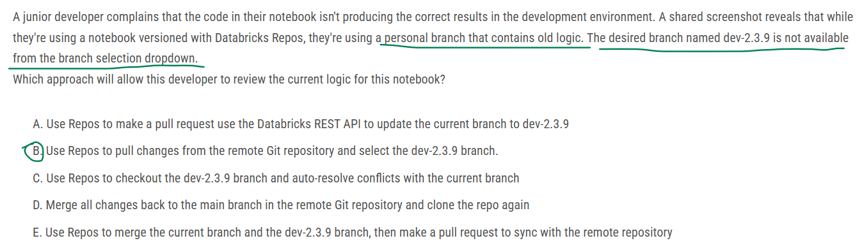

Aby uzyskać dostęp do aktualnej logiki dla notebooka, deweloper musi pobrać zmiany z repozytorium Git i wybrać odpowiednią gałąź, która zawiera najnowszą wersję kodu, czyli dev-2.3.9.

6.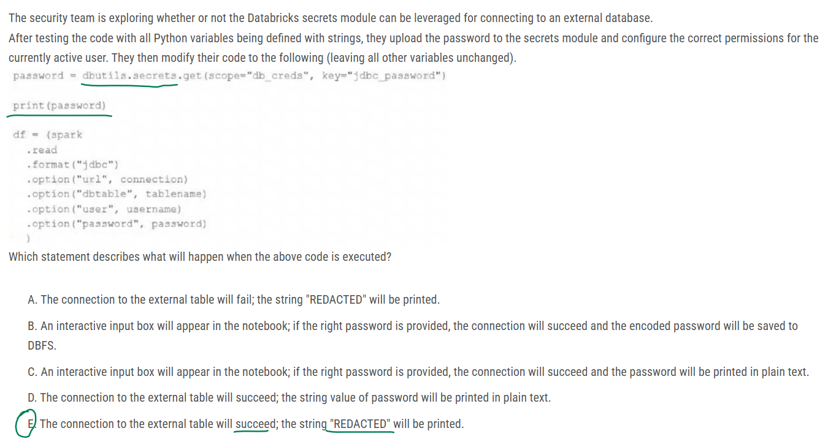

Whatever we read using **dbutls.secret** module is always printed as **'[REDACTED]',** but when consumed in code, underlying values are passed.

7.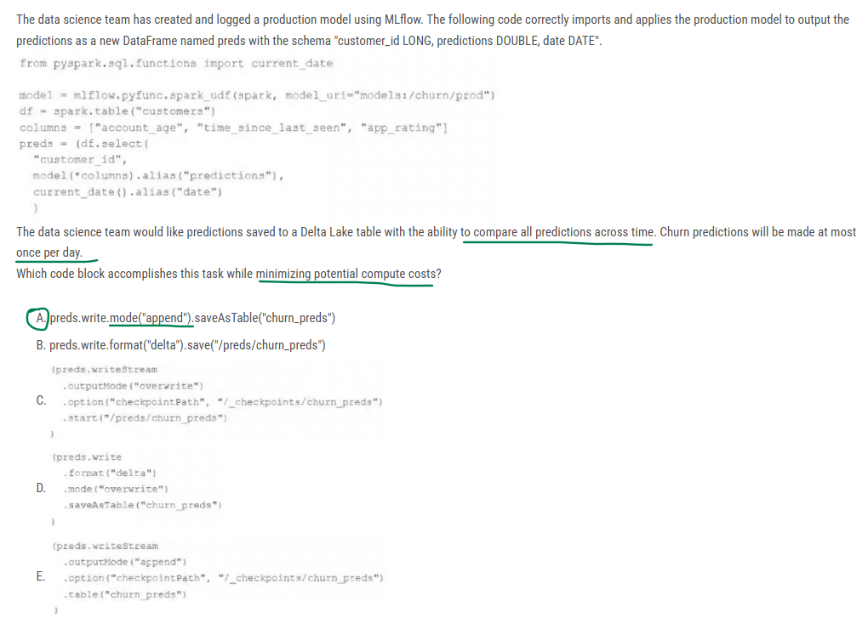

- Batch operation since it is at most once a day

- Append, since you need to keep track of past predictions

8.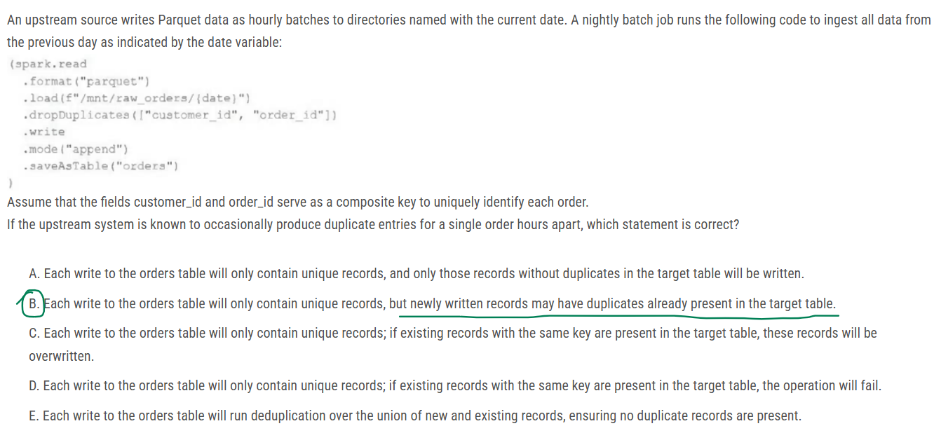

Kod używa .dropDuplicates(['customer_id','order_id']) przed zapisem, co zapewnia unikalność tylko w ramach aktualnego batcha, ale nie usuwa duplikatów, które mogą już istnieć w tabeli docelowej. W związku z tym mogą wystąpić duplikaty pomiędzy nowymi i już istniejącymi rekordami w tabeli.

9.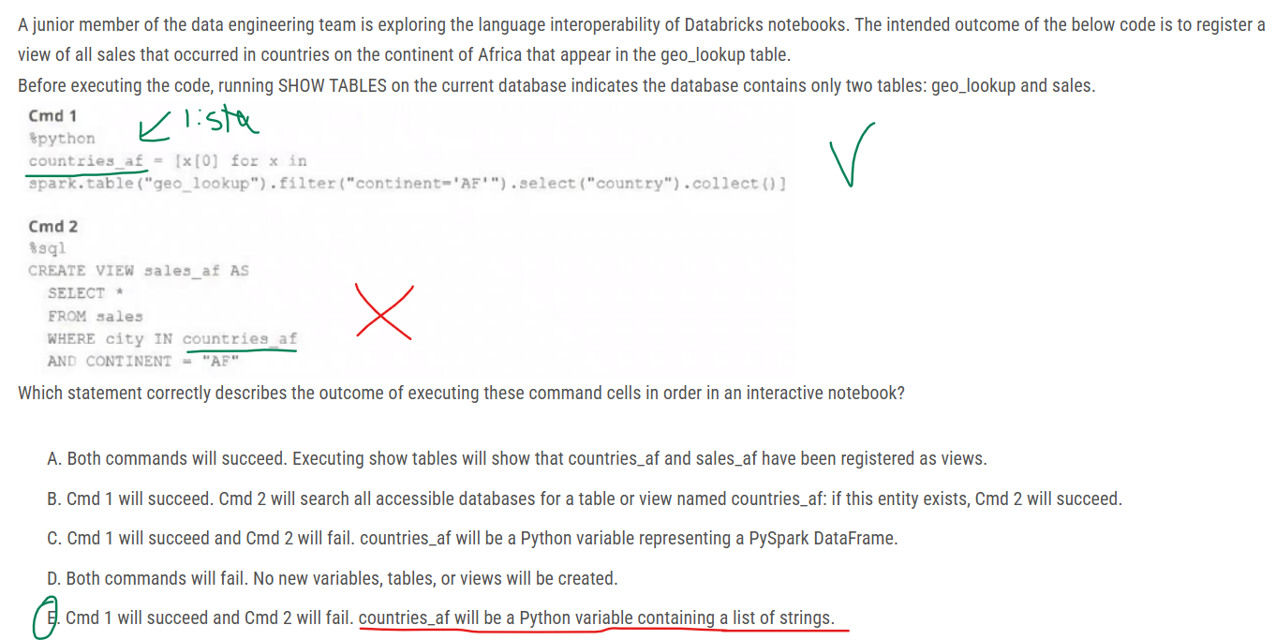

countries_af to lista w cmd1 w pythonie, a nie kolumna w tabeli w cmd2. dlatego cmd2 się wywali.

10.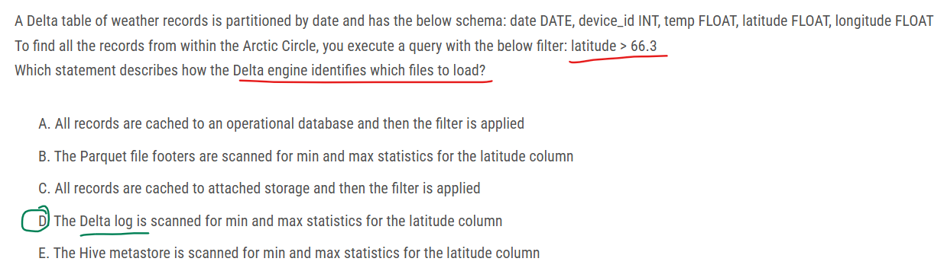

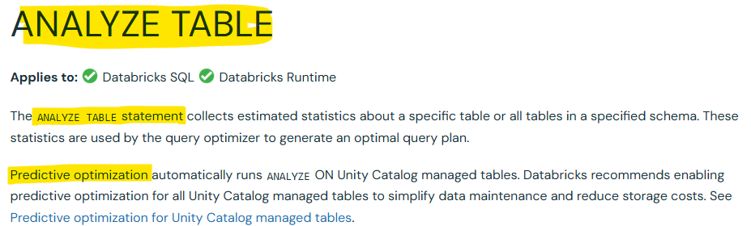

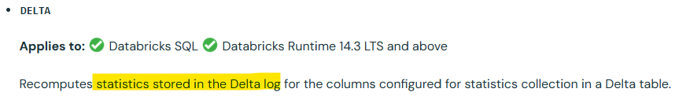

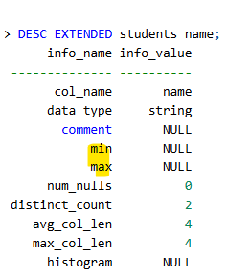

11. 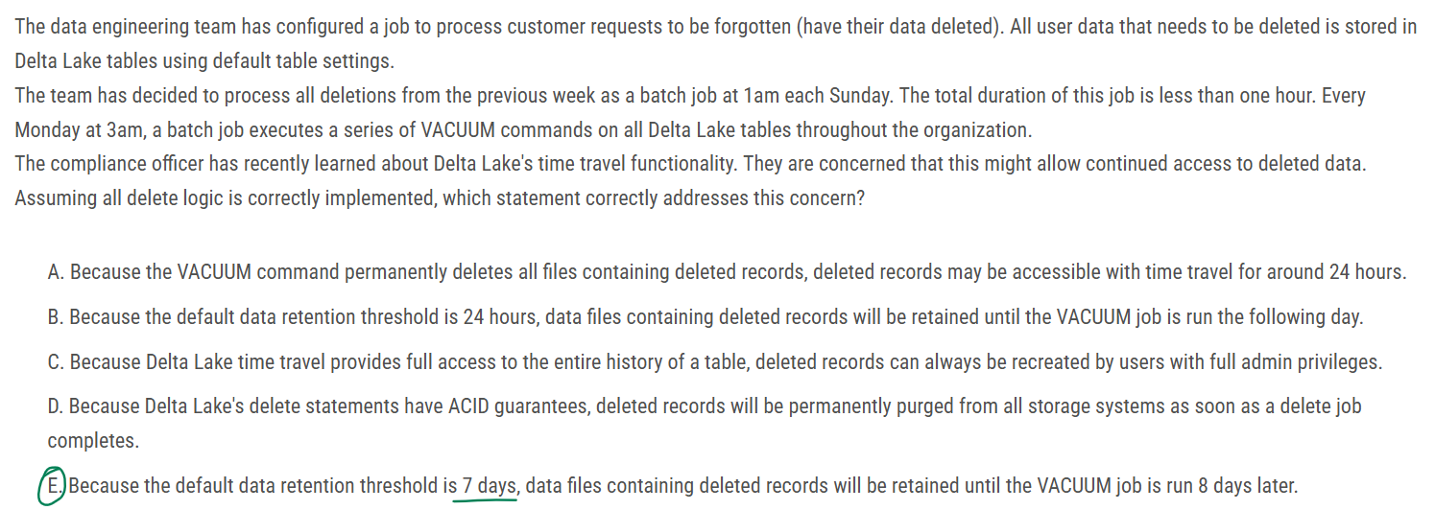

**VACUUM which is executed on Monday 3 am will remove history for changes where time travel has expired for previous 7 days.**

The retention window for the VACUUM command is determined by the delta.deletedFileRetentionDuration table property, which **defaults to 7 days.** This means VACUUM removes data files that are no longer referenced by a Delta table version in the last 7 days. To retain data for a longer period, such as to support time travel for longer durations, set this table property to a higher value.

12.

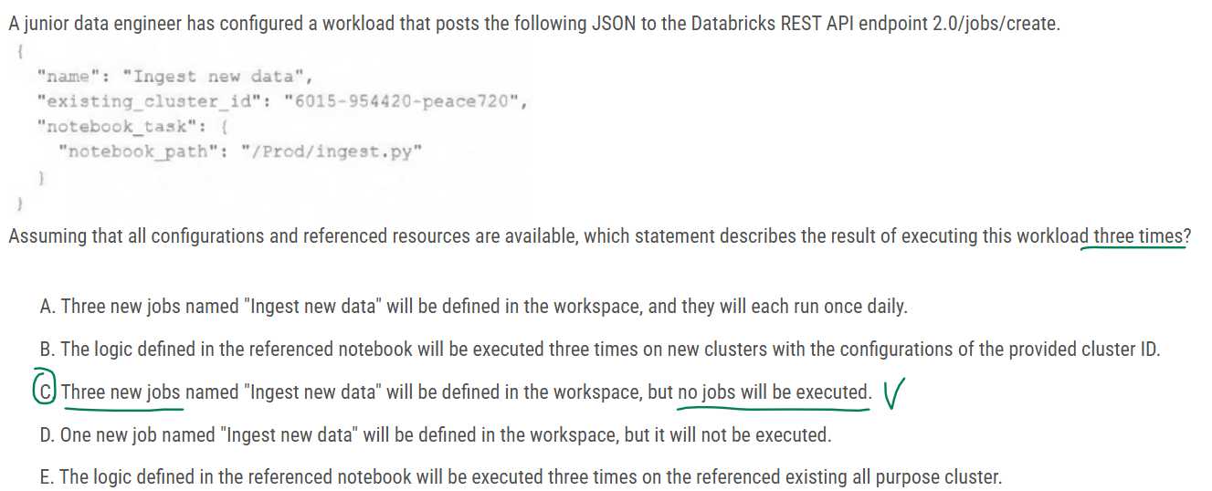

3 new jobs with the same name will be created (but with different ID) with each API call, but they won't be executed because there’s no schedule or trigger configuration.

13.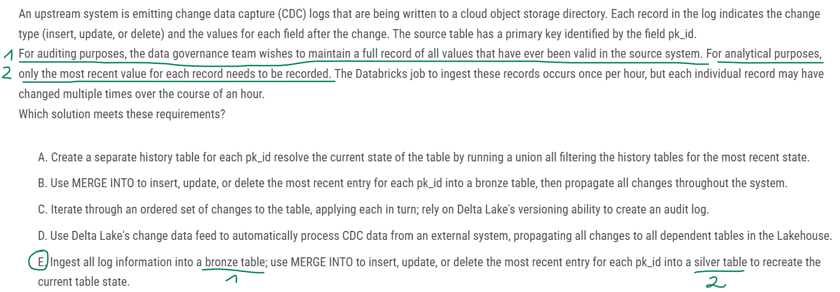

bronze table - dla auditing purposes

silver table - dla analytica purposes

14.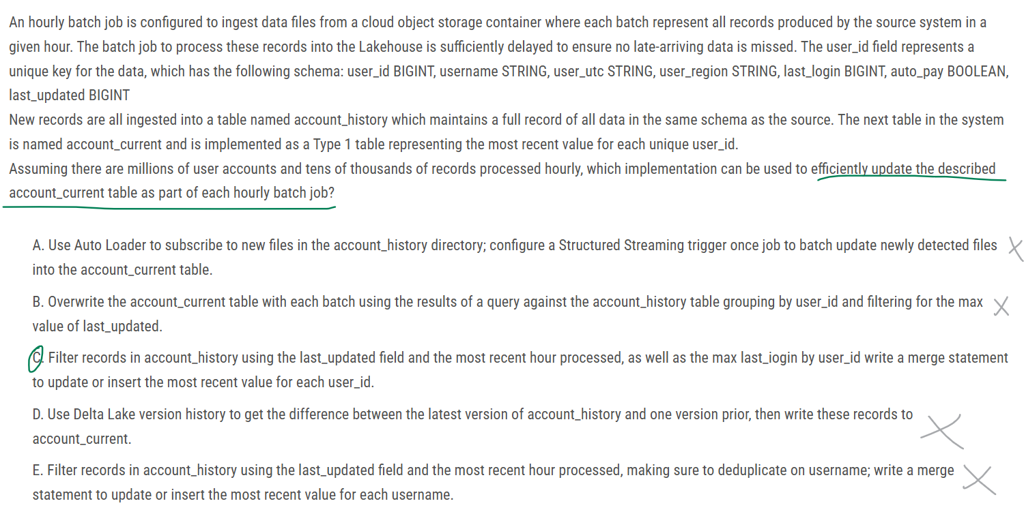

bardzo podobny usecase do wyzej, tabela account history (bronze) ma wszystkie dane, jest utwrzoona tabela silver (account_current) i chodzi o to, jak przesylac dane z bronze do silver, zeby silver miało najbardizej aktualne dane.

**C vs E - C, bo user_id to klucz po którym robie merge**

**są 2 tabele: account_history i account_current**

* Filtrowanie tabeli **account_history** po **last_updated** oraz **max(last_login)** zapewnia, że tylko najnowsze informacje dla każdego użytkownika są uwzględniane w momencie mergowania na tabelę **account_current**, co minimalizuje ilość przetwarzanych danych i poprawia wydajność.
* **account_current** to tabela Type 1, co oznacza, że zawsze powinna przechowywać najnowsze wartości dla każdego **user_id.**
* Najwydajniejszym sposobem aktualizacji tabeli **account_current** jest użycie **MERGE INTO**, ponieważ pozwala ono zarówno zaktualizować istniejące rekordy, jak i dodać nowych użytkoników, czy usunac starych.

15.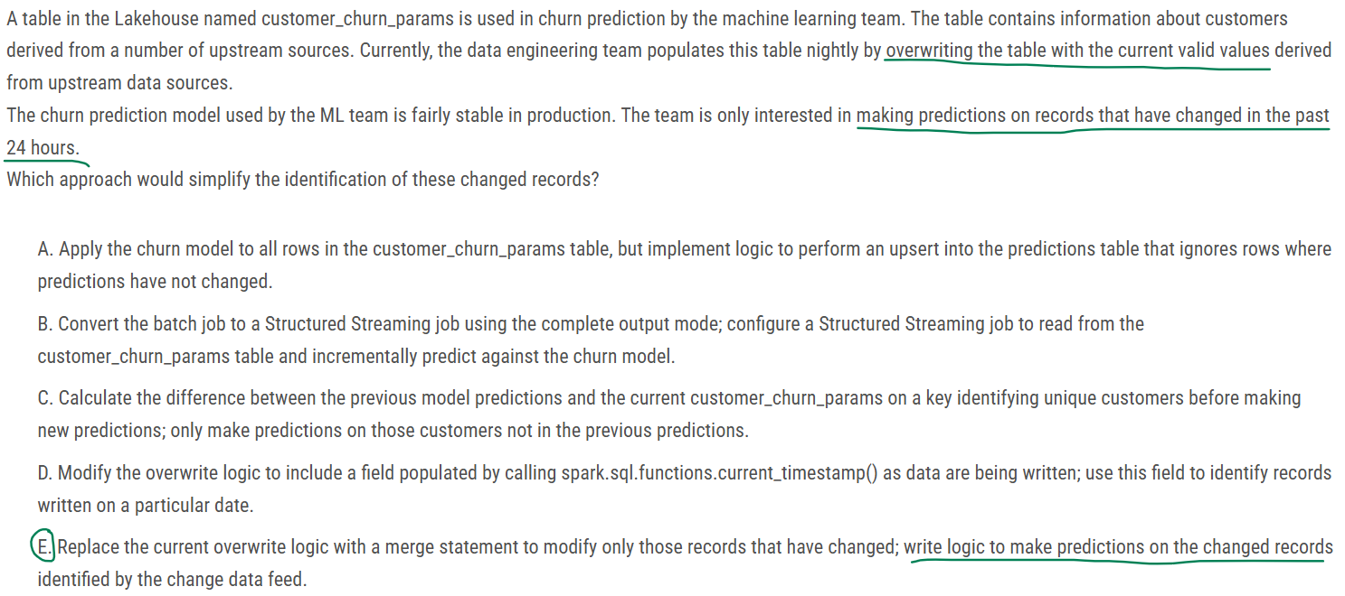

**CDF = MERGE INTO?**

**cel: predykcja na tylko zmienionych rekordach przez ostatnie 24h**

**Obecne nadpisywanie tabeli uniemożliwia łatwe śledzenie zmian**, co utrudnia identyfikację rekordów, które zmieniły się w ciągu ostatnich 24 godzin.

**Wykorzystanie MERGE INTO zamiast pełnego nadpisywania pozwala aktualizować tylko te rekordy, które uległy zmianie**, co znacząco zwiększy wydajność.

**Delta Lake Change Data Feed (CDF)** umożliwia śledzenie zmienionych rekordów i identyfikację tych, które wymagają ponownego przetworzenia przez model predykcyjny.

**ML team będzie mógł łatwo filtrować tylko nowe lub zmienione rekordy**, zamiast ponownie trenować model na całym zbiorze danych.

16.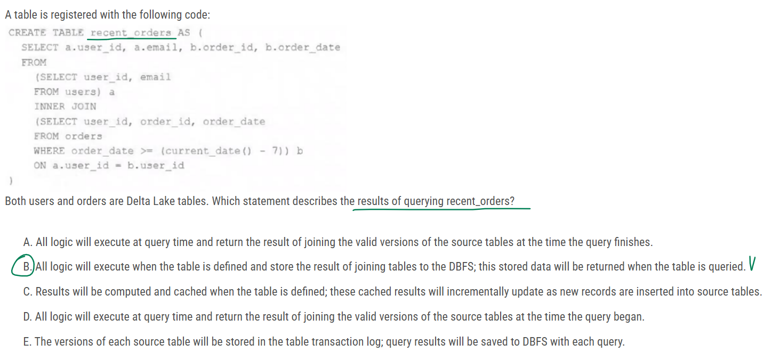

* tabela juz jest utworzona:
* CREATE **recent_orders** AS SELECT (CTAS) = wynik zapytania jest zmaterializowany jako statyczna tabela w momencie wykonania tego polecenia.
* Dane są zapisane fizycznie w Delta Lake na DBFS (Databricks File System) i nie aktualizują się automatycznie, gdy zmieniają się tabele źródłowe (users i orders).
* Kiedy tabela recent_orders jest później zapytana (results of querying), zwraca zapisane dane, a nie wynik ponownego łączenia źródłowych tabel (users i orders)

17.

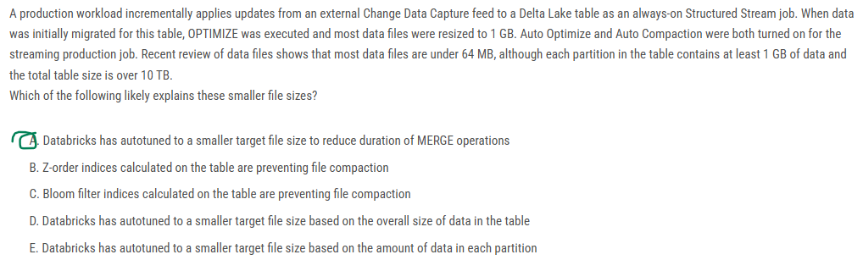

W Structured Streaming z Auto Optimize i Auto Compaction, Databricks dynamicznie dostosowuje rozmiary plików.

Przy dużej liczbie operacji MERGE, mniejsze pliki mogą zmniejszyć czas przetwarzania, ponieważ:

* MERGE wymaga odczytu i ponownego zapisu plików objętych aktualizacją.
* Mniejsze pliki redukują czas trwania poszczególnych operacji MERGE.
* Databricks automatycznie dobiera mniejszy target file size w zależności od obciążenia.

18.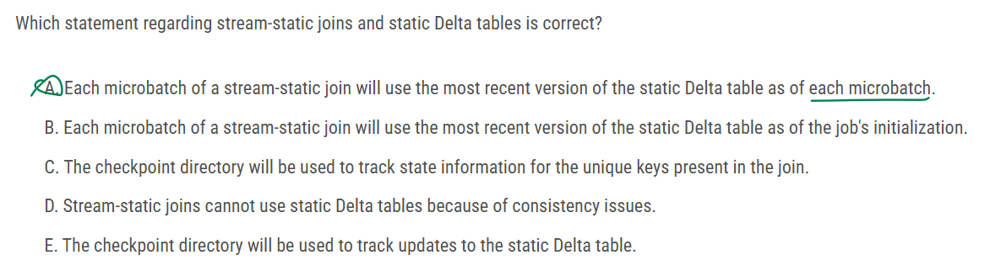

A stream-static join joins the latest valid version of a Delta table (the static data) to a data stream using a stateless join.  
**When Databricks processes a micro-batch of data in a stream-static join, the latest valid version of data from the static Delta table joins with the records present in the current micro-batch**. Because the join is stateless, you do not need to configure watermarking and can process results with low latency. The data in the static Delta table used in the join should be slowly-changing.

<https://docs.databricks.com/aws/en/transform/join>

19.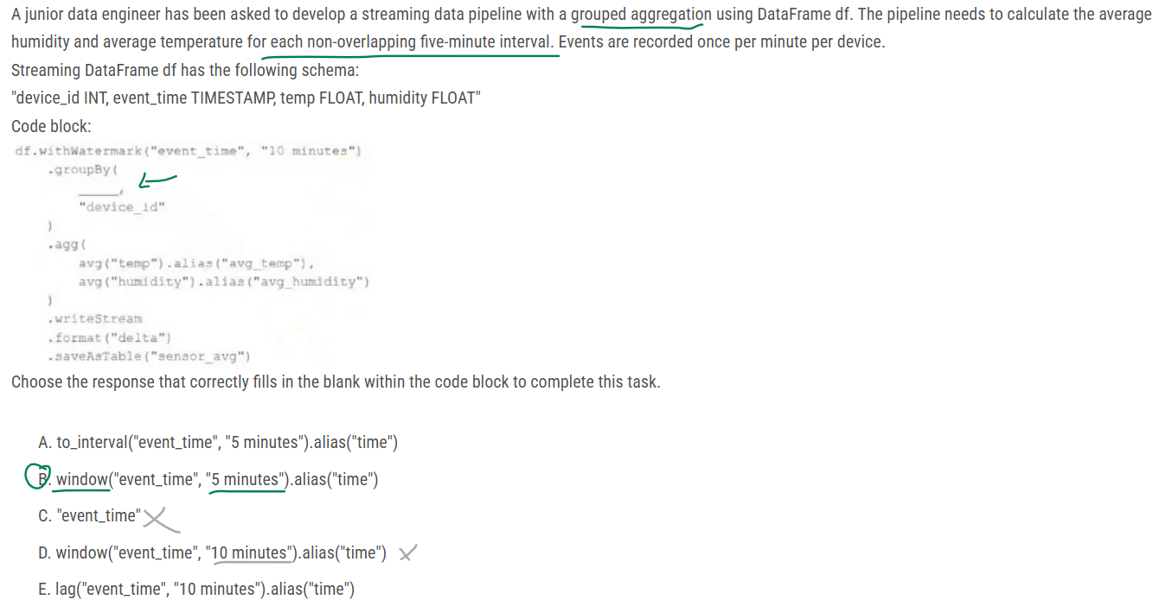

* Funkcja **window** jest używana do agregacji danych strumieniowych w określonych przedziałach czasowych (oknach) - tutaj 5min. w B nie ma overlapping, bo wystepuje “5minutes” i tyle. gdyby była 3 wartość, np. “10minutes” to wtedy overlapping.
* funkcja to_inveral - służy do manipulacji czasem, np. przesunięcia wartości timestamp, np. dodanie 1 godziny.
* funkcja lag - Zwraca wartość z poprzedniego wiersza w ramach danej partycji.

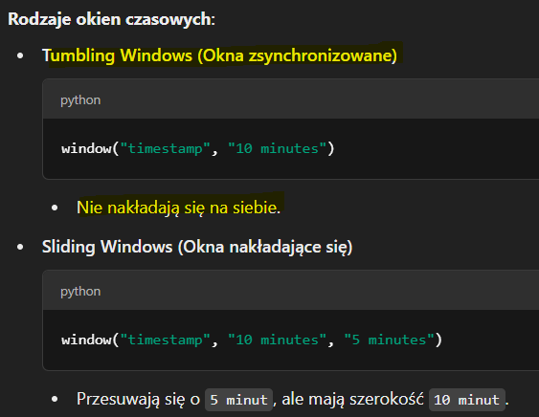

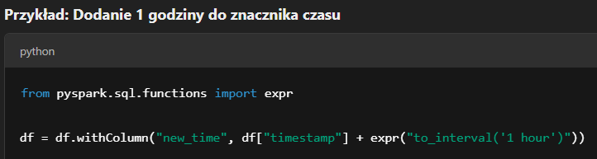

20.

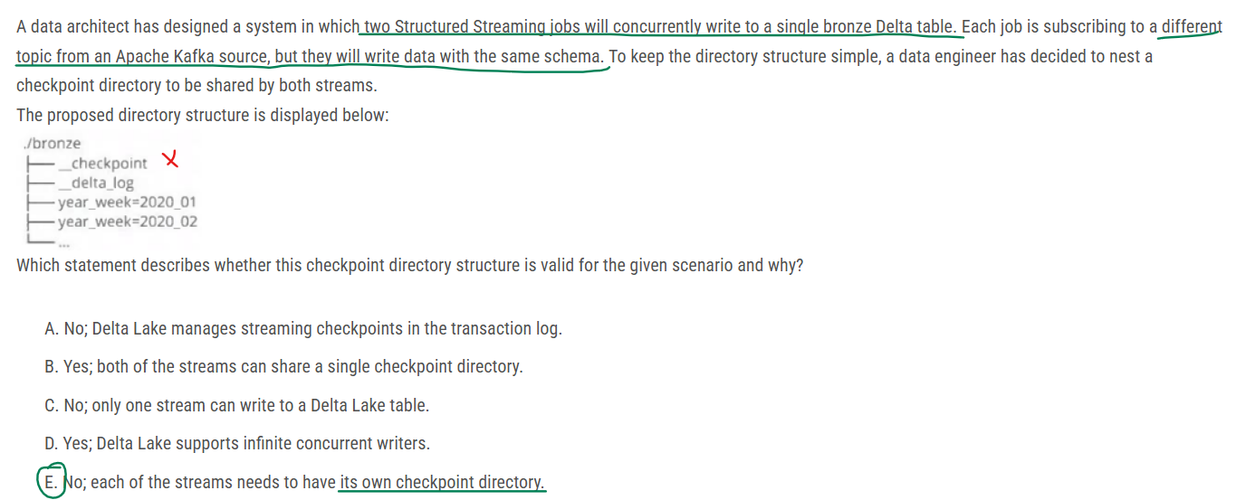

**Delta Lake pozwala na wpisywanie danych do tej samej tabeli przez wiele structured streaming, ale wymaga oddzielnych katalogów checkpointów dla każdego strumienia.**

**Każdy strumień Structured Streaming musi mieć osobny katalog checkpointów**, ponieważ Spark używa ich do **śledzenia postępu i zarządzania stanem**.

Gdy **dwa strumienie dzielą ten sam katalog checkpointów**, powoduje to **konflikty i niespójności**, ponieważ Spark nie może poprawnie śledzić offsetów dla obu niezależnych źródeł (Kafka topics).

propozycja rozwiązania:

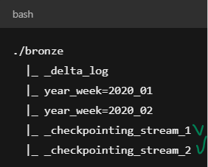

21.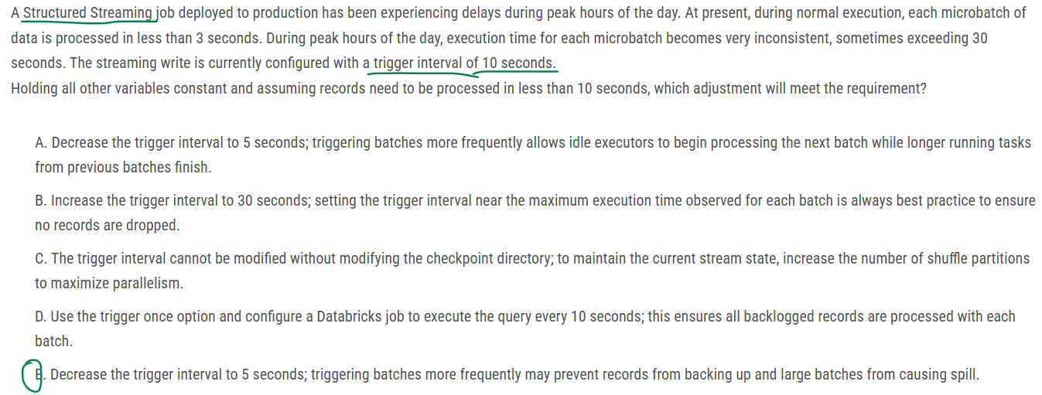

* **E-**Gdy czas przetwarzania mikrobatche’ów (microbatch processing time) przekracza interwał wyzwalania (trigger interval), kolejne wsady zaczynają się kumulować, co powoduje opóźnienia.
* Zmniejszenie trigger interval do 5 sekund- mniejsze interwały to mniejsze batche, co pomaga unikać nagromadzenia danych w kolejce. gdy micro batche są za duże, to mogą powodować **spill na dysk**, czyli przenoszenie danych z pamięci do pamięci tymczasowej na dysku, co drastycznie spowalnia przetwarzanie.
* W structured streaming mikrobatche zawsze czekają na siebie nawzajem, tj. są wykonywane sekwencyjnie.

A - zla - zmniejszenie interwału pomaga, ale tu nie chodzi o wykorzystanie "idle executors", tylko o uniknięcie nadmiernej kumulacji rekordów. - odp. zakłada, że mikrobatche mogą się nakładać, jeśli są wolne executory (idle executors) – **co nie jest prawdą.**

B- zla - większenie interwału do 30 sekund tylko pogorszy problem, powodując większe wsady do przetworzenia na raz.

C jest błędna, bo zmiana interwału wyzwalania nie wymaga zmiany katalogu checkpointów.

D- zla - Trigger.Once nie jest przeznaczony do ciągłego przetwarzania – spowoduje, że każda nowa instancja joba zacznie od nowa, co nie jest efektywne.

22.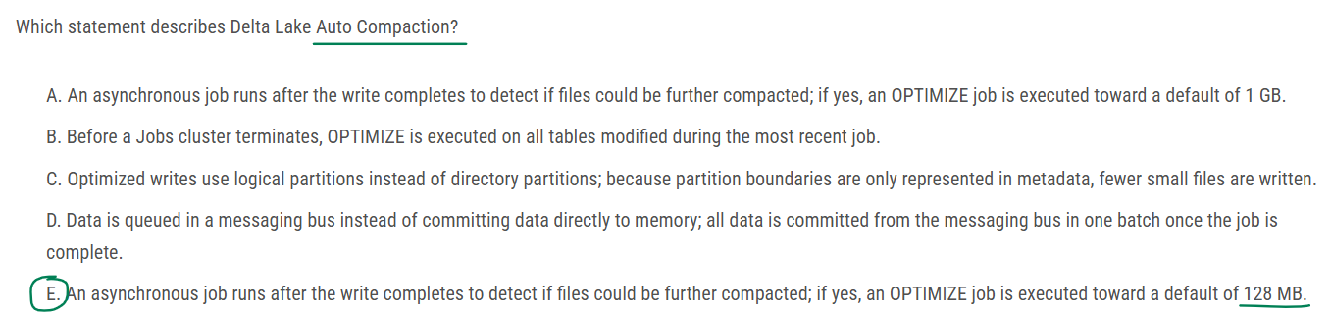

Auto Compaction w Databricks automatycznie scala małe pliki w większe w trakcie operacji INSERT, UPDATE, DELETE i MERGE w tabelach Delta Lake.Domyślny docelowy rozmiar pliku przy Auto Compaction w Databricks wynosi **128 MB.**

○ Compact small files on write with auto-optimize (tries to achieve file size of 128 MB)

○ Auto-Compact launches a new job after execution of first Spark job (i.e. async), where it will try to compress files closer to 128 MB

Auto compaction combines small files within Delta table partitions to automatically reduce small file problems. Auto compaction occurs after a write to a table has succeeded and runs synchronously on the cluster that has performed the write. Auto compaction only compacts files that haven’t been compacted previously.

23.

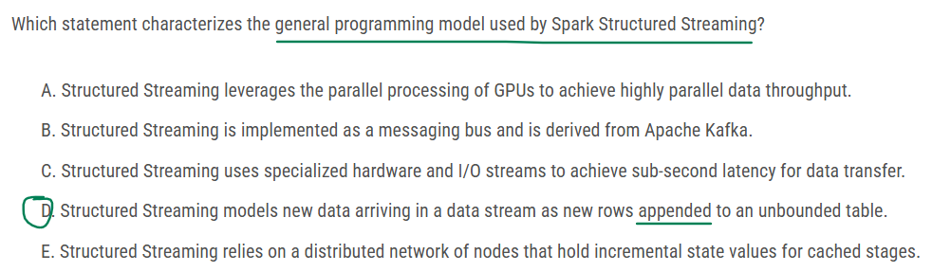

Structured Streaming w Sparku traktuje napływające dane jako nowe wiersze dodawane do nieograniczonej tabeli. Ta tabela jest stale aktualizowana o nowe dane, które są przetwarzane w sposób inkrementalny.

24.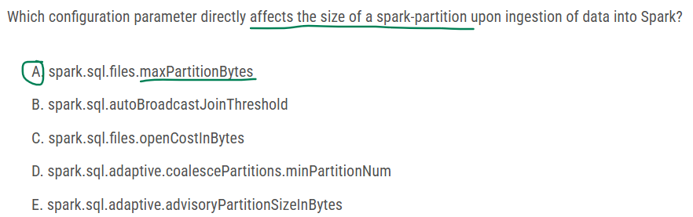

**A- Parametr spark.sql.files.maxPartitionBytes bezpośrednio kontroluje rozmiar partycji** w momencie wczytywania danych do Sparka. Określa maksymalny rozmiar danych (w bajtach) przypisany do jednej partycji podczas przetwarzania plików. Gdy plik jest większy niż ta wartość, będzie dzielony na mniejsze partycje, a gdy mniejszy – kilka plików może zostać przypisanych do jednej partycji.

B. spark.sql.autoBroadcastJoinThreshold wpływa na próg rozmiaru danych, które mogą być automatycznie rozgłaszane w operacjach join, ale nie kontroluje rozmiaru partycji.

C. spark.sql.files.openCostInBytes ustala koszt otwarcia pliku w bajtach, co ma wpływ na planowanie zadań, ale nie bezpośrednio na rozmiar partycji.

D. spark.sql.adaptive.coalescePartitions.minPartitionNum kontroluje minimalną liczbę partycji w trybie adaptacyjnym, ale nie bezpośrednio rozmiar partycji.

E. spark.sql.adaptive.advisoryPartitionSizeInBytes sugeruje rozmiar partycji w trybie adaptacyjnym, ale to nie jest bezpośrednia konfiguracja do kontrolowania rozmiaru partycji przy ingescji.

25.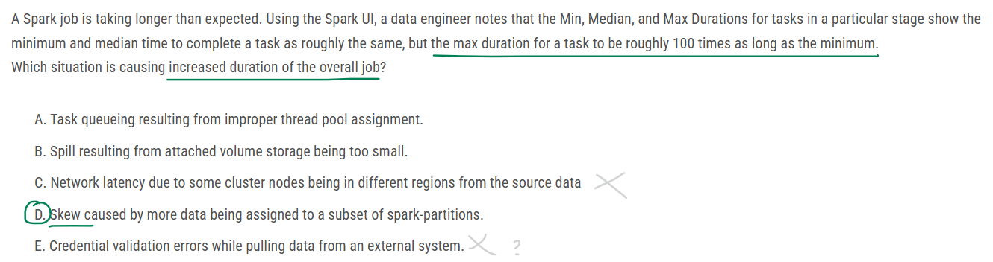

**D**-Skew oznacza, że niektóre partycje zawierają znacznie więcej danych niż inne, co powoduje, że niektóre zadania trwają znacznie dłużej.

A. Kolejkowanie zadań nie powoduje dużych różnic w czasie trwania.

B. Spill na dysk powoduje opóźnienia, ale nie takie duże rozbieżności.

C. Opóźnienia sieciowe nie wpływają na czas wykonania zadań w tak dużym stopniu.

E. Błędy związane z uwierzytelnianiem kredencji mogą powodować problemy z dostępem do danych, ale nie generują dużych różnic w czasach trwania zadań.

26.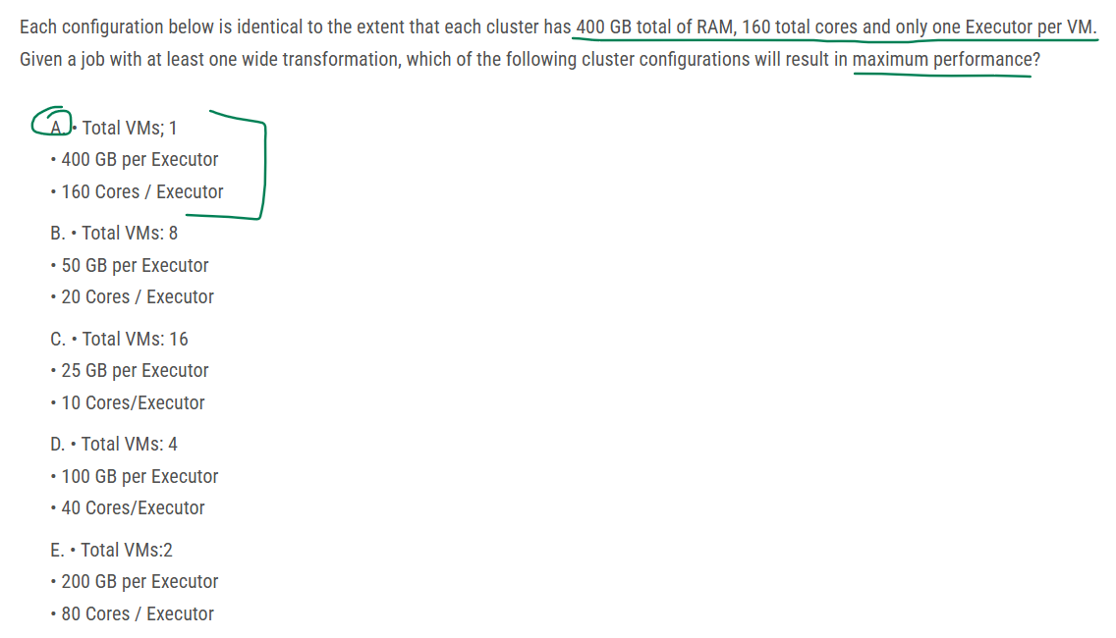

A- Wide transformation will result in often expensive shuffles**. With one executor this problem will be resolved.**

27.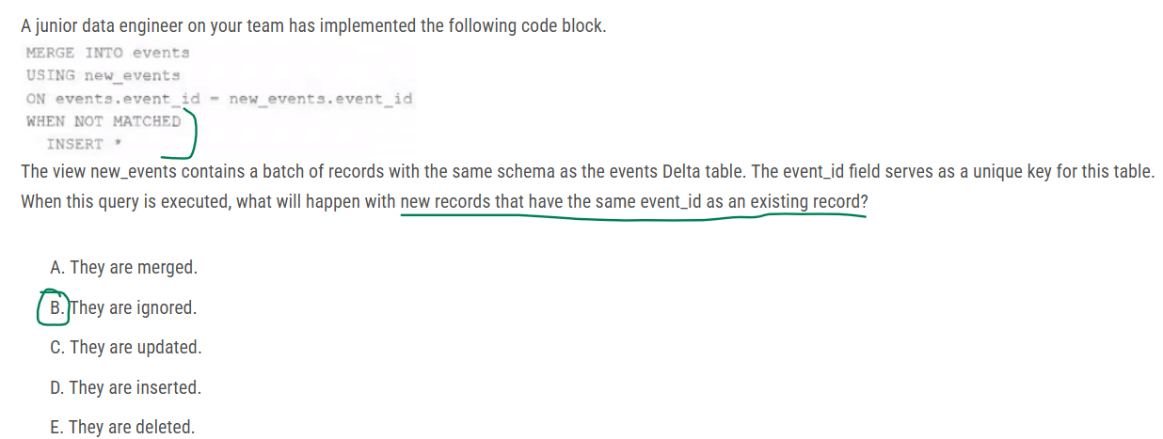

nowe rekordy z tym samym event_id jak istniejace rekordy beda zignorowane, tylko rekordy z event_id, ktorych nie ma w events zostaną wpisane do events.

28,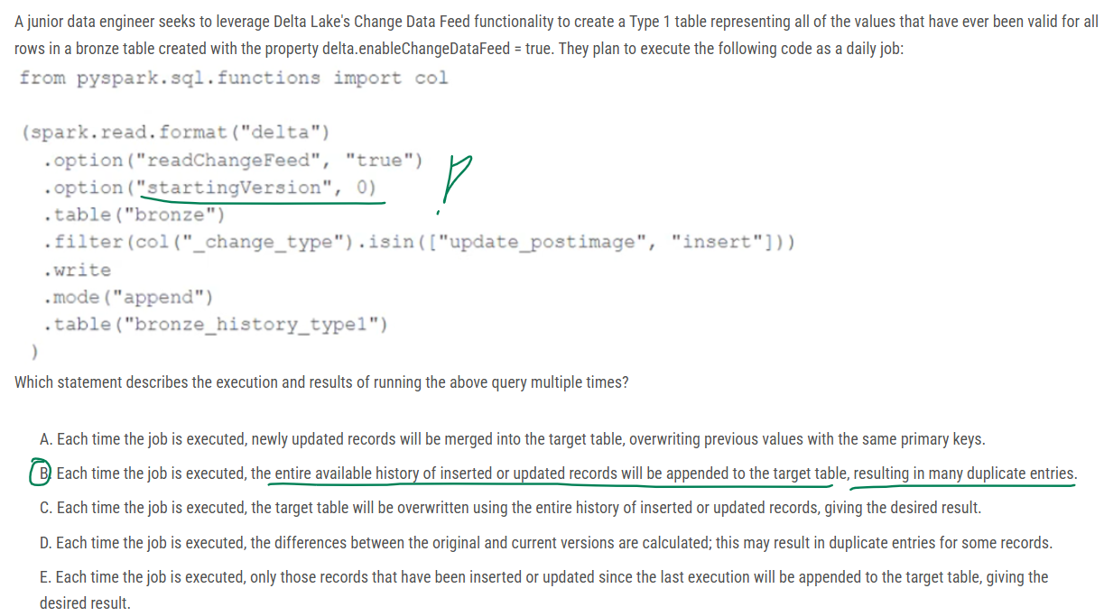Kod zawiera option("readChangeFeed", true) i umożliwia korzystanie z funkcji Change Data Feed (CDF) w Delta Lake, która pozwala na odczyt zmian między wersjami tabeli. Opcja start_versioning 0 wskazuje początkowy punkt wersjonowania, co oznacza, że za każdym razem, gdy job jest uruchamiany, zapisywane będą wszystkie zmiany (np. insert, update), które miały miejsce od tego punktu.  
Ponieważ job wykonuje zapisy w trybie append, wszystkie zmiany (w tym również te, które mogły już zostać zapisane wcześniej) będą dodawane do tabeli docelowej. Skutkuje to tym, że w tabeli docelowej pojawią się duplikaty wierszy, ponieważ wszystkie zmiany zostaną do niej dodane bez usuwania poprzednich rekordów. - punkt startowy dla kazdego joba to wersja 0 za kazdym razem.

29.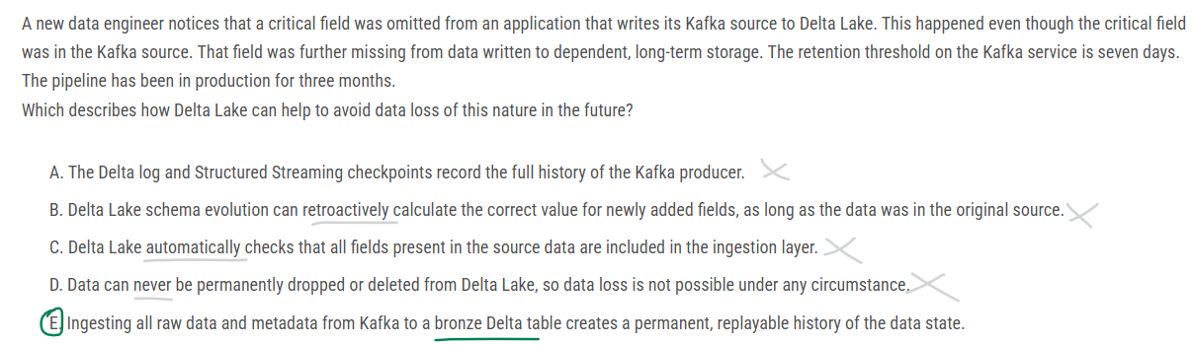

E- Delta Lake zapewnia trwałą historię danych dzięki swojej warstwie transakcyjnej, która rejestruje wszystkie zmiany i operacje wykonane na tabelach. Jeśli dane z Kafka są zapisane w tabeli Delta (np. w tabeli typu "bronze"), każda zmiana (dodanie, usunięcie, modyfikacja) jest zapisywana w logu Delta. To pozwala na odtworzenie danych z dowolnego punktu w przeszłości i zapobiega utracie danych, nawet jeśli coś zostanie pominięte podczas przetwarzania.

30.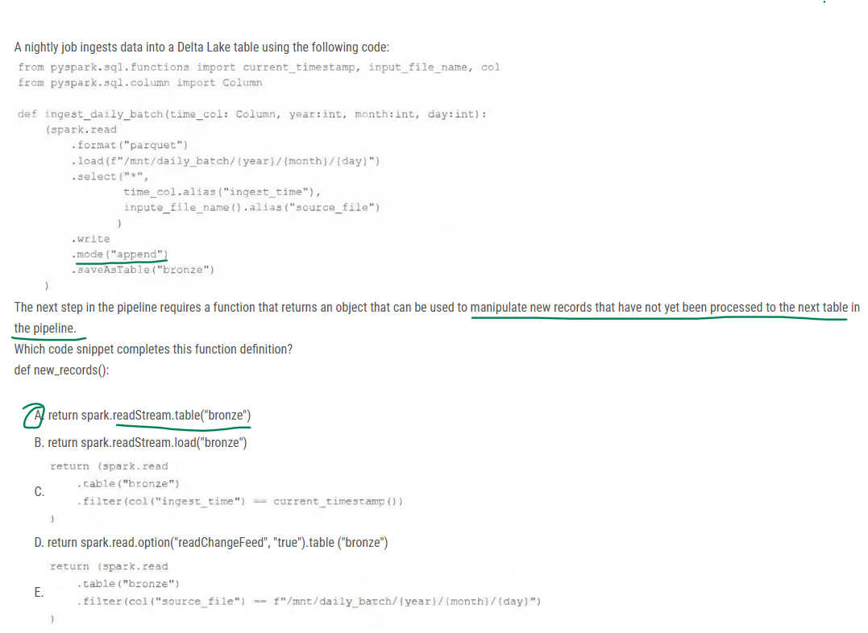

**A- spark.readStream.table("bronze")** - ok, bo bronze to tabela z modem append, więc readStraem.table bronze zadziała - table, a nie load, bo odwoluje sie do tabeli, a nie do sciezki.

❌**B. spark.readStream.load("bronze") - nie, bo load to sciezka, a tu odwoluje sie do tabeli.**

read.table() działa w trybie batch, więc nie spełnia wymagań dotyczących przetwarzania **nowych** rekordów w strumieniu.

31.

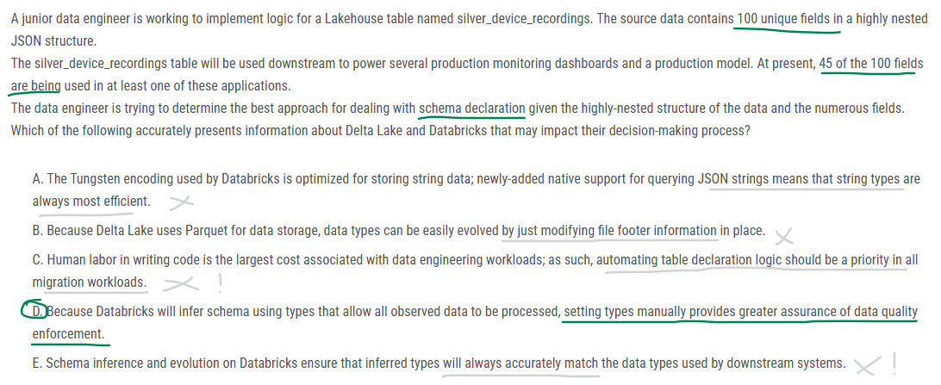

dane są **zagnieżdżone i zawierają wiele pól**, dobrze jest **jawnie zdefiniować tylko te 45 pól**, które są faktycznie używane. Dzięki temu uniknie się zbędnego obciążenia systemu oraz problemów z typami danych. **Ręczne ustawienie schematu** zapewnia większą kontrolę nad jakością danych, co jest kluczowe w produkcyjnych przepływach danych.

czyli ręcznie określić typy danych, np. kolumna A string, B double, C int, E boolean itd..

32.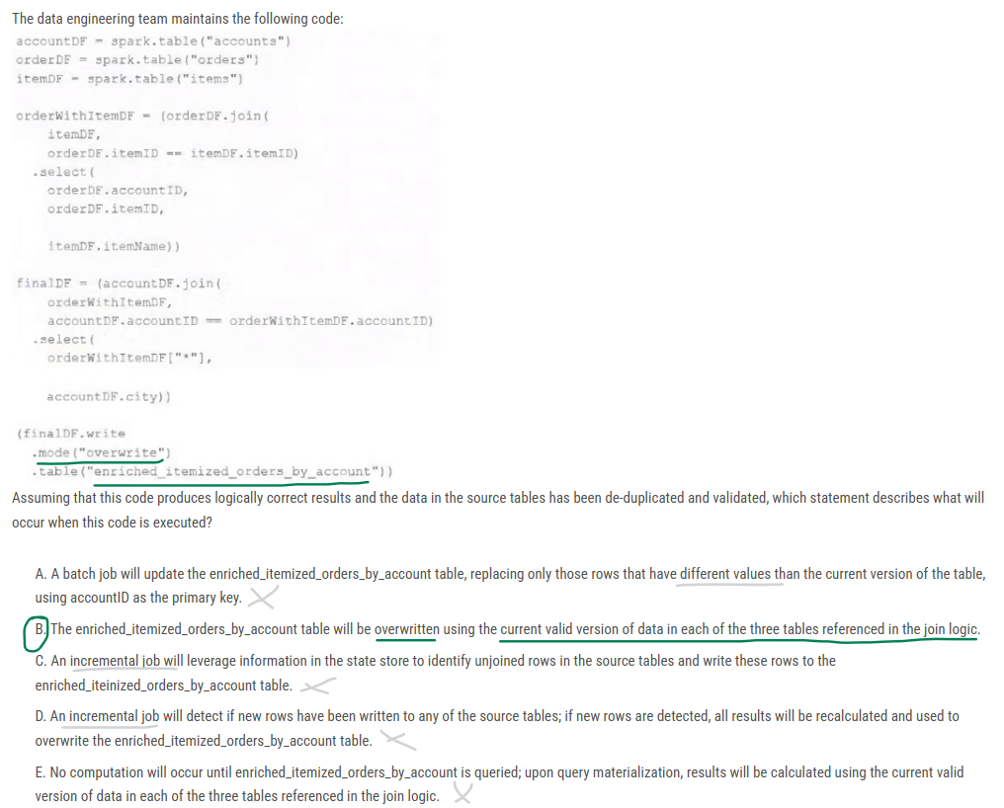

33.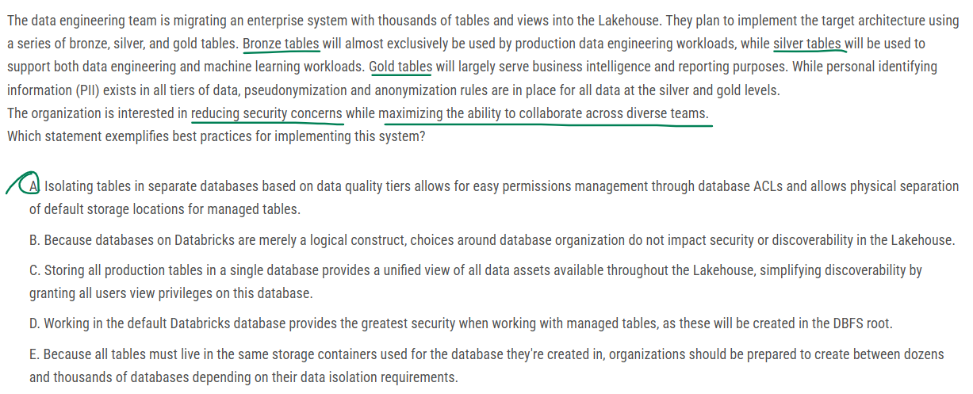

34.

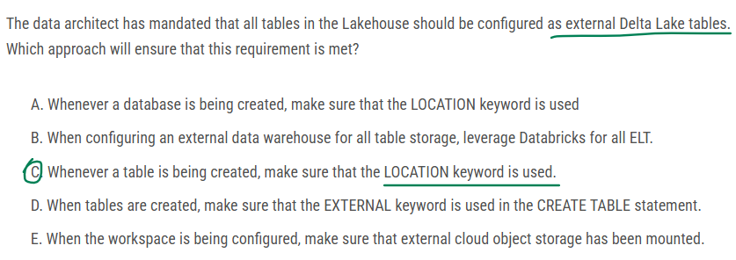

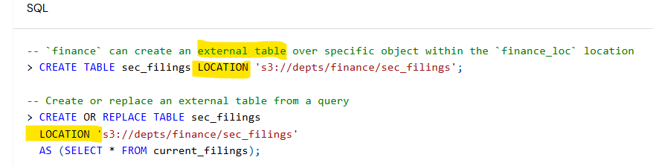

35.

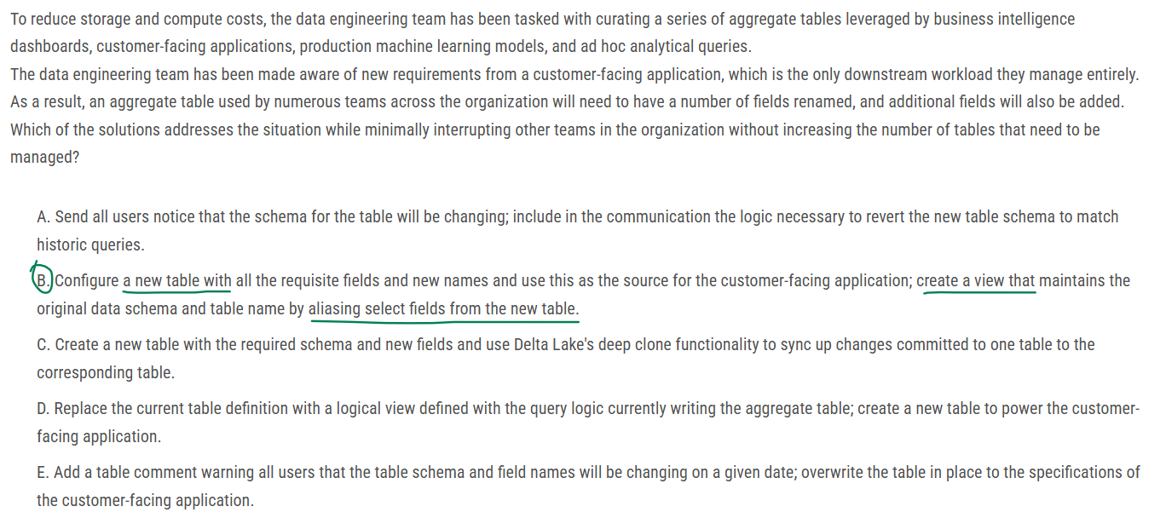

Tworzymy nową tabelę z wymaganymi zmianami dla aplikacji, ale dla reszty organizacji utrzymujemy oryginalny schemat poprzez widok (VIEW). Dzięki temu:

✅ Aplikacja dostaje nową tabelę z poprawkami.

✅ Inne zespoły dalej korzystają z widoku, który wygląda jak stara tabela.

✅ Nie zwiększamy liczby zarządzanych tabel i unikamy problemów ze zgodnością.

36.

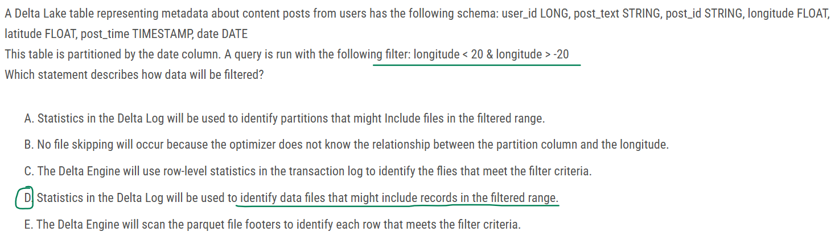

Delta Lake używa statystyk z Delta Log, aby zidentyfikować pliki zawierające dane spełniające filtr longitude < 20 & longitude > -20. Dzięki temu niepotrzebne pliki są pomijane, co przyspiesza zapytanie. A partition can include multiple files. And the statistics are collected for each file.

37.

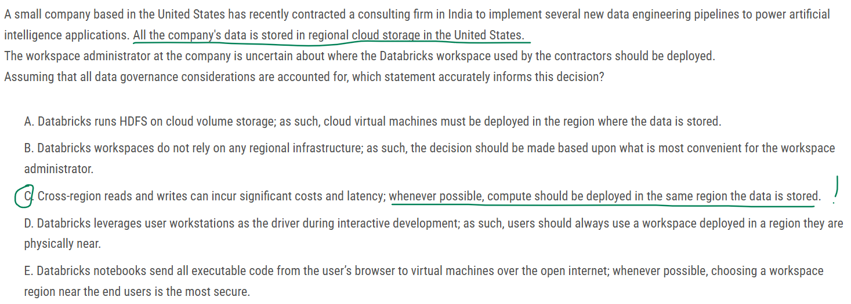

compute powinien być w tym samym regionie, co przechowywane są dane. jeśli jest w innym, to reads i writes mogą zwiekszyć koszty i opóźnienia.

38.

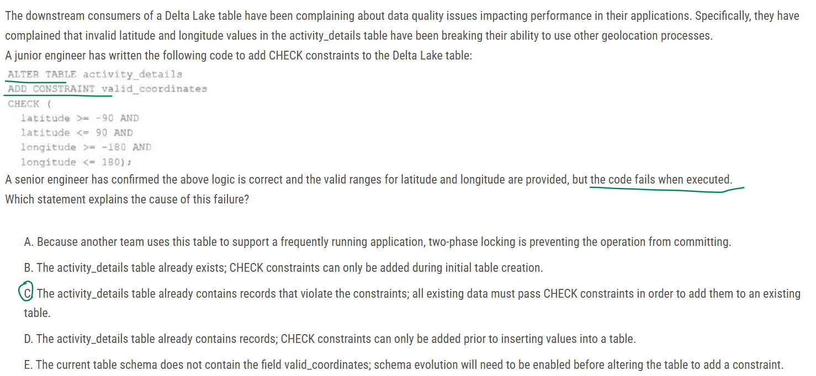

czyli: sa juz jakies dane w tabeli, ktore naruszaja zasady., przy probie dodania constraint wyskakuje blad, bo w tabeli sa juz dane, ktore naruszaja te zasady. nalezy poprawic lub usunac dane, ktore naruszaja zasady, a pozniej zaimplementowac te zasady i bedzie ok.

When adding a CHECK constraint to an existing table, the operation will fail if there are any rows in the table that do not meet the constraint. Before a CHECK constraint can be added, the data already in the table must be validated to ensure that it complies with the constraint conditions. If any existing records violate the new constraints, they must be corrected or removed before the ALTER TABLE command can be successfully executed. dobra praktyka jest od razu przy tworzeniu tabeli nalozyc constraint na te tabele.

39.

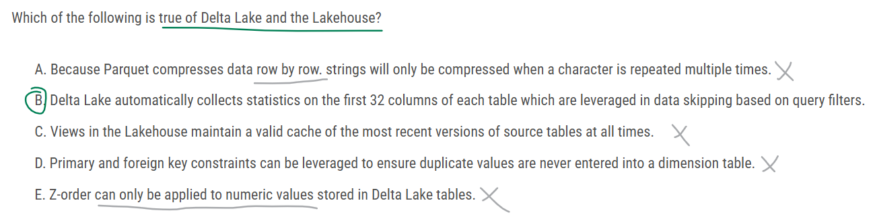

B-prawda

A: Parquet kompresuje dane kolumnowo, a nie wierszowo, co pozwala na efektywną kompresję powtarzających się wartości w kolumnach.

C: Widoki w Lakehouse nie utrzymują automatycznie aktualnej pamięci podręcznej najnowszych wersji tabel źródłowych; zależą od aktualności danych w tabelach źródłowych.

D: primary & foreign keys constraints służą informacyjnie, nie wymuszają. Delta Lake nie obsługuje obecnie kluczy podstawowych i obcych jako ograniczeń zapewniających integralność danych.

E: Z-ordering można zastosować do różnych typów danych, nie tylko numerycznych, w celu optymalizacji wydajności zapytań.

40.

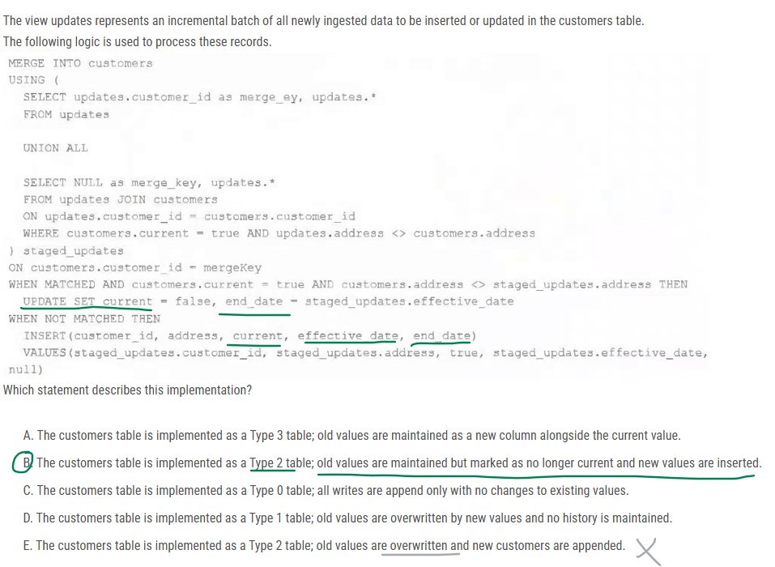

B- b mamy current, end_date.. to specyfika typu 2, czyli zachowanie historii + opis w B mówi o typie2, gdzie stare wartosci sa zachowane, ale zaznaczone jako ‘no longer current’, a nowe wartosci sa dodane.

D jest błędne, bow typie 2 stare wartosci nie są nadpisane (overwritten), tylko są zachowane, aby była historia.

41.

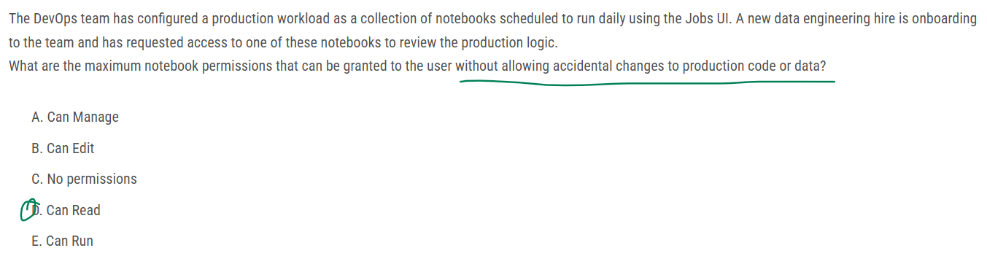

Żeby nie mógł zmienić kodu, ani danych - max permission do spojrzenia na logikę produkcyjna to **‘Can Read’**

42.

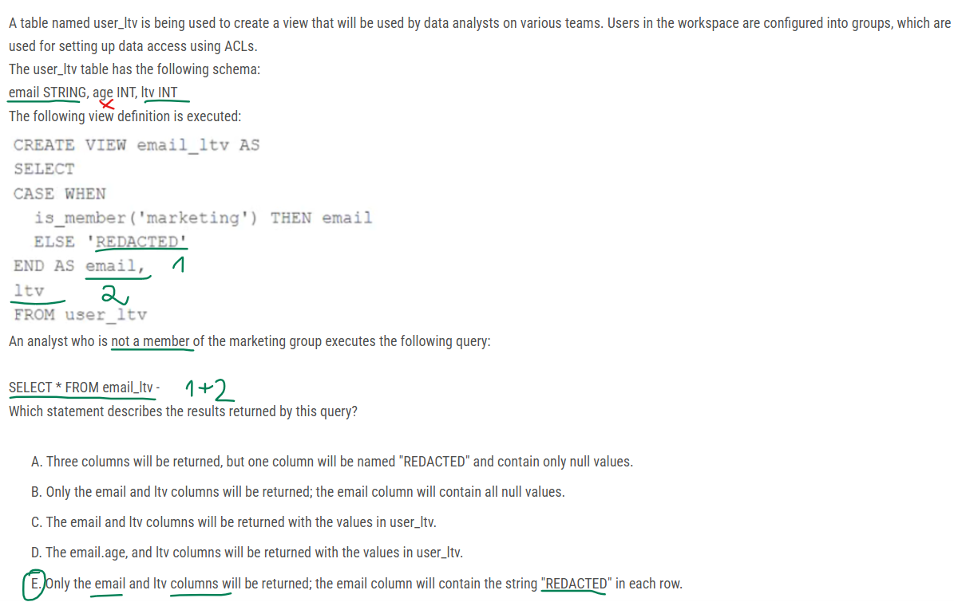

widok email_ltv ma w sobie 2 kolumny, email i ltv.

tabela user_ltv ma 3 kolumny.

engineer robi query na widoku, a nie na tabeli

engineer nie jest w grupie marketing, więc zobaczy ‘REDACTED’ w mailu

odp. E jest poprawna - zwróci email z wartością ‘REDACTED’ i ltv.

43.

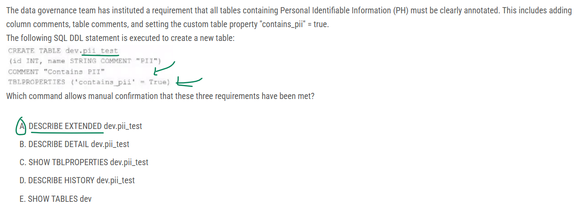

DESCRIBE EXTENDED dev.pii_test - pozwoli zobaczyć komentarz oraz tag.

44.

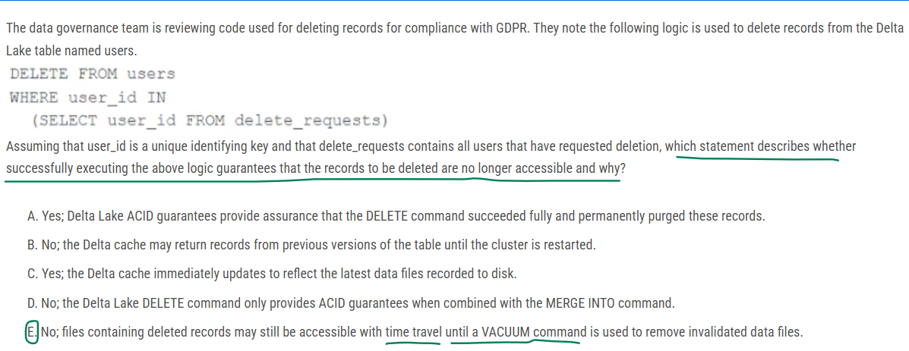

Polecenie DELETE oznacza rekordy jako usunięte, ale fizycznie pliki z tymi danymi nadal istnieją. Dopiero VACUUM usuwa je trwale.

45.

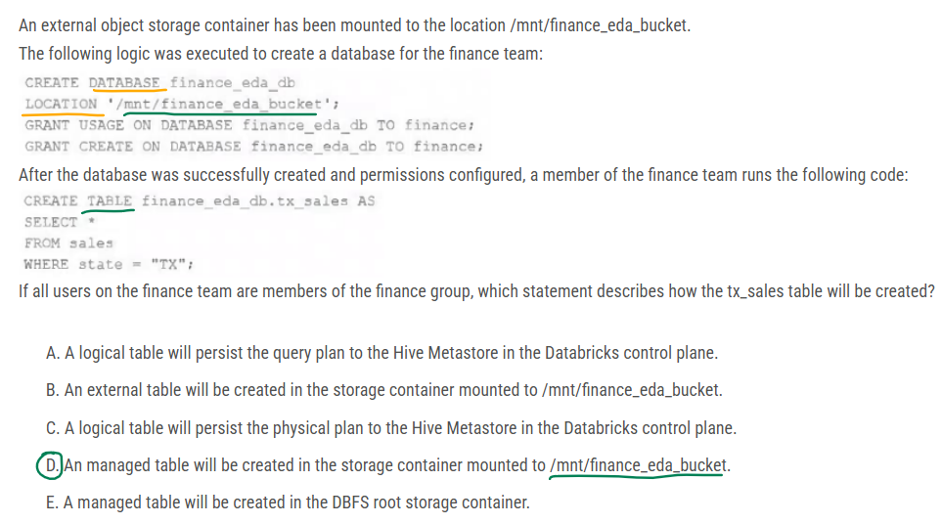

D- managed table, bo kod tworzący tabelę nie zawiera “LOCATION”, więc nie jest to external table.

database ma LOCATION, więc jest external, ale utworzona tabela jest managed, nie external.

46.

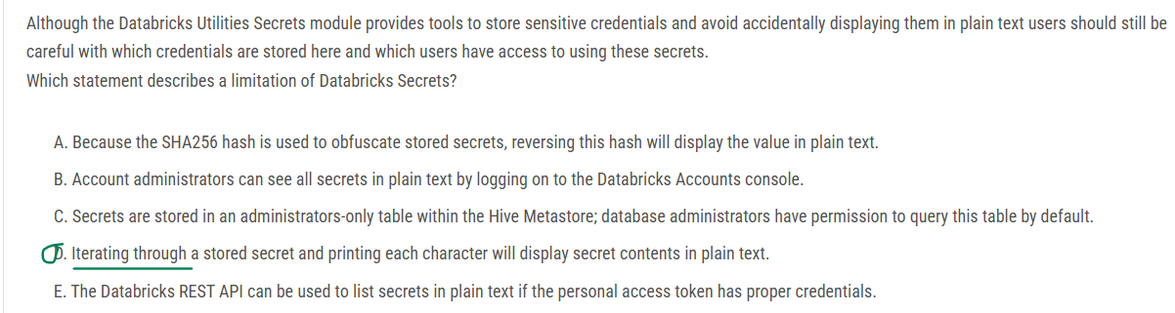

**D**-Databricks stara się ukrywać wartości sekretów w wynikach notebooków, nie jest w stanie zapobiec celowemu ujawnieniu sekretów przez użytkowników. Sekrety pobrane za pomocą dbutils.secrets.get() są redagowane w wynikach notebooków, ale użytkownicy z odpowiednimi uprawnieniami mogą odczytać i przetworzyć te wartości w sposób, który ujawnia ich zawartość.

A-SHA256 to funkcja haszująca jednokierunkowa, co oznacza, że nie można odwrócić jej wyniku, aby uzyskać oryginalną wartość.

B: Administratorzy kont nie mają dostępu do wszystkich sekretów w postaci zwykłego tekstu poprzez konsolę Databricks Accounts.  
C: Sekrety są przechowywane w KV lub zaszyfrowanej bazie danych zarządzanej przez Databricks, a nie w metastore.  
**E**: API REST Databricks nie pozwala na wyświetlanie sekretów w postaci zwykłego tekstu, nawet jeśli token dostępu osobistego ma odpowiednie uprawnienia.

47.

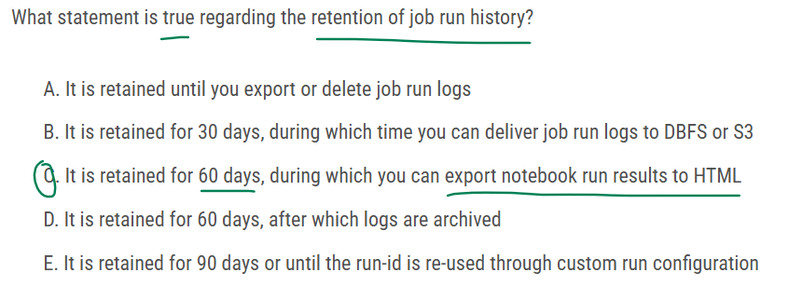

<https://docs.databricks.com/aws/en/jobs/monitor>

Historia uruchomień zadań jest przechowywana przez 60 dni, w tym czasie można eksportować wyniki uruchomień notebooków do formatu HTML.

48. C ok

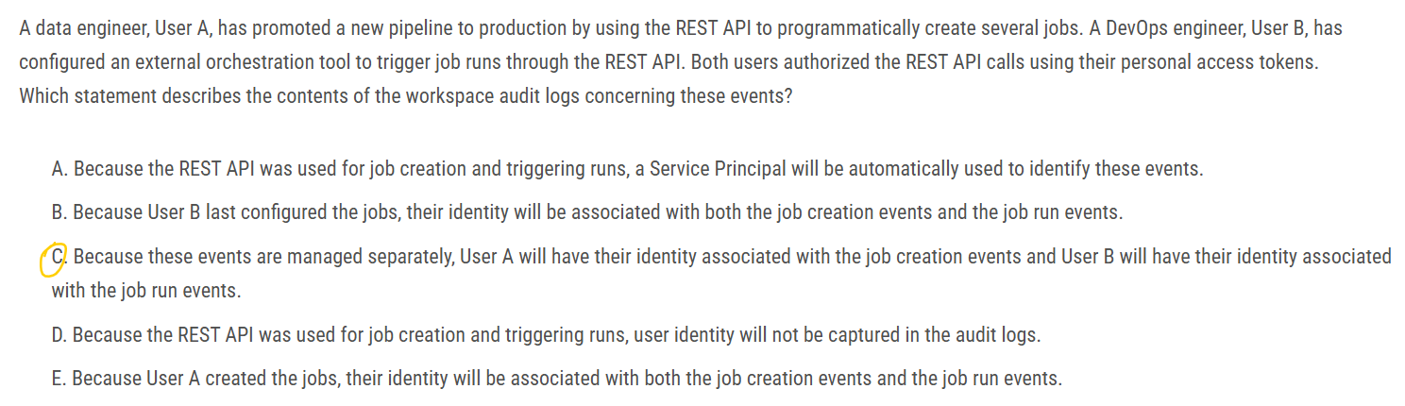

**C**

W Databricks, gdy użytkownicy wykonują akcje za pośrednictwem REST API, ich osobiste tokeny dostępu są używane do uwierzytelniania, co pozwala na śledzenie ich działań w logach audytu. Dlatego akcje wykonane przez Użytkownika A (tworzenie zadań) i Użytkownika B (uruchamianie zadań) będą odpowiednio przypisane do tych użytkowników w logach audytu.

49.

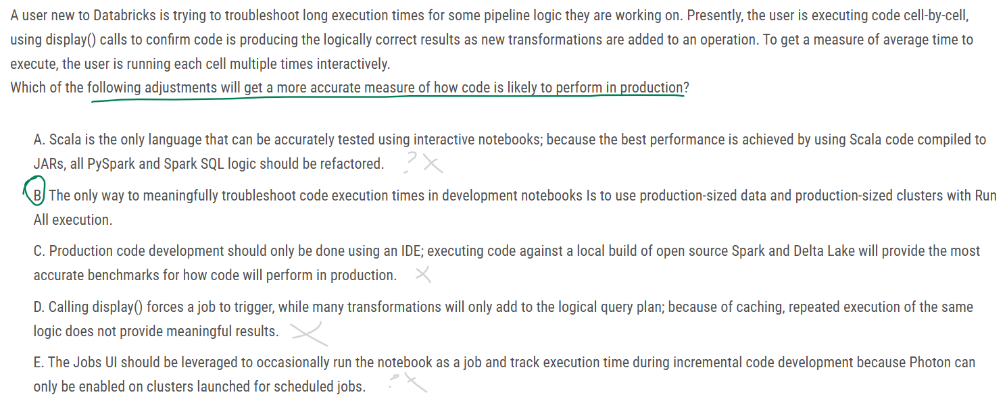

chodzi o rozwiazanie.. B jest poprawne.

D- jest zalecenie o nieuzywaniu display w produkcji, wiec po co tu..

50. wrocic

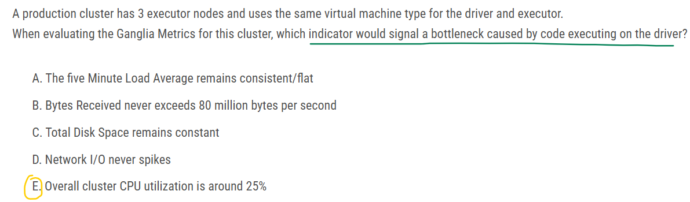

**E** - Ganglia monitoruje CPU.

W Spark główna logika powinna być rozproszona na executory – to one wykonują większość obliczeń.

Jeśli CPU na całym klastrze wynosi tylko ~25%, to możliwe, że wąskie gardło jest na driverze, który może wykonywać zbyt wiele operacji zamiast delegować je do executorów.

🚀 Jak naprawić?

Sprawdź kod na driverze – czy nie wykonuje intensywnych operacji (np. collect(), toPandas()).

Zwiększ liczbę executorów – więcej mocy obliczeniowej może pomóc.

Optymalizuj kod Spark – unikaj operacji shuffli i akcjonalnych na driverz

51.

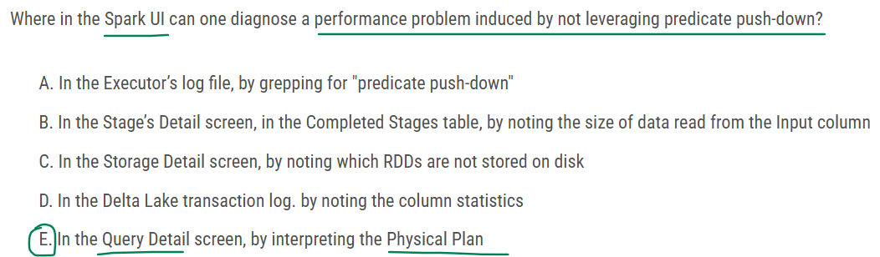

**predicate push-down = to filtry w query  
physical plan = to reprezentacja query w sparku, tj. jakie operacyjne na danych zostaną wykonane i w jakiej kolejności**

**Predicate Push-down** to optymalizacja, w której filtry (predykaty) są stosowane bezpośrednio na poziomie źródła danych (np. bazy danych lub pliku), zanim dane trafią do Spark. Dzięki temu, tylko odpowiednia część danych jest ładowana i przetwarzana, co poprawia wydajność.  
**Physical Plan** to reprezentacja zapytania SQL w Spark, która pokazuje, jak dane będą fizycznie przetwarzane (np. jakie operacje na danych zostaną wykonane i w jakiej kolejności). Wykorzystanie predicate push-down może być widoczne w tym planie, gdzie filtry są zastosowane wcześniej w procesie, minimalizując przetwarzanie niepotrzebnych danych.

52.

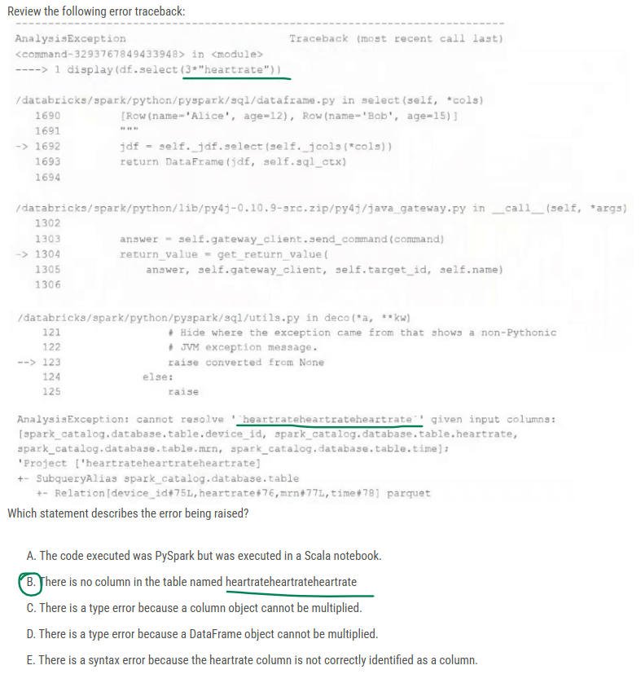

w select jest 3*heartrate - select ktore szuka kolumny ‘heartrateheartrateheartrate’, ktora nie istnieje.

53.

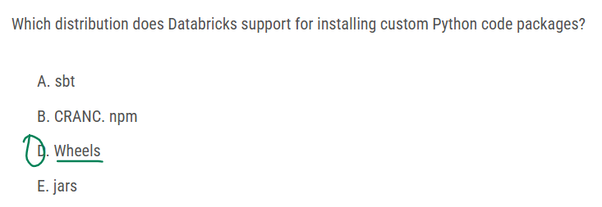

Databricks wspiera instalowanie niestandardowych pakietów Python za pomocą **wheels** (.whl). Jest to standardowy format pakietu Python, który umożliwia szybkie instalowanie bibliotek i pakietów bez konieczności kompilacji źródłowej.

54.

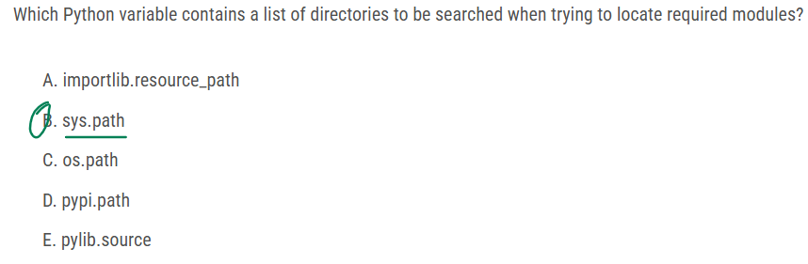

W Pythonie, zmienna **sys.path** zawiera listę katalogów, które są przeszukiwane, gdy Python próbuje zaimportować moduł. Jeśli moduł nie znajduje się w tym wykazie, Python nie będzie w stanie go załadować.

55.

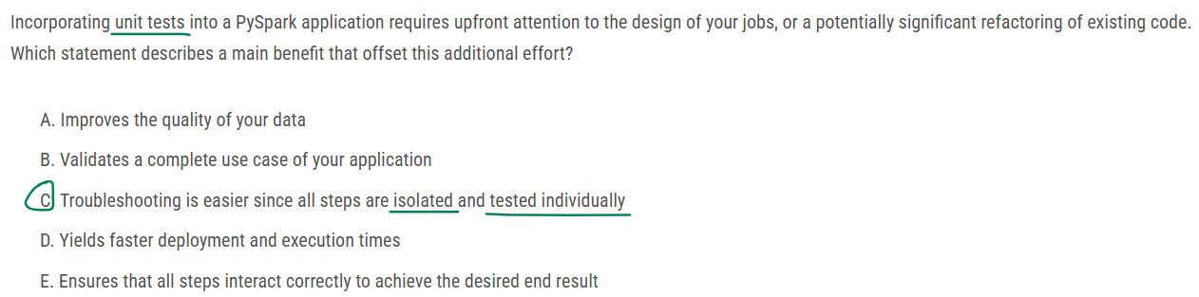

unit tests są przeprowadzane do testowania pojedynczych elementów, oddzielnie, np. osobne testowanie funkcji, co pomaga w troubleshootingu.

56.

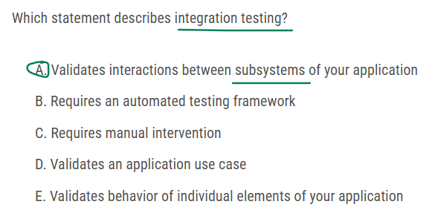

**Testowanie integracyjne (integration testing)** koncentruje się na weryfikowaniu, czy różne subsystemy lub komponenty aplikacji poprawnie współpracują ze sobą. Celem jest zapewnienie, że interakcje między tymi elementami działają zgodnie z oczekiwaniami, nawet jeśli poszczególne komponenty zostały wcześniej testowane oddzielnie.

57. wrocic

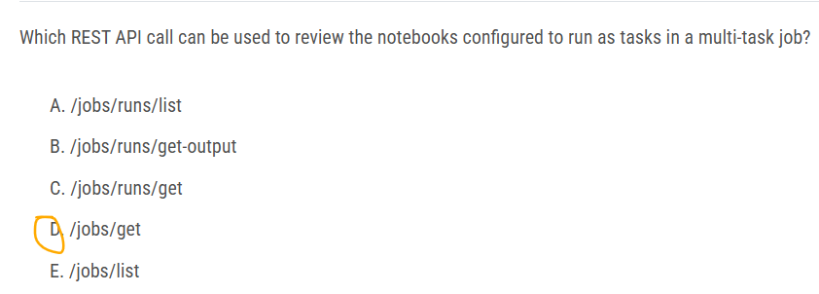

58.

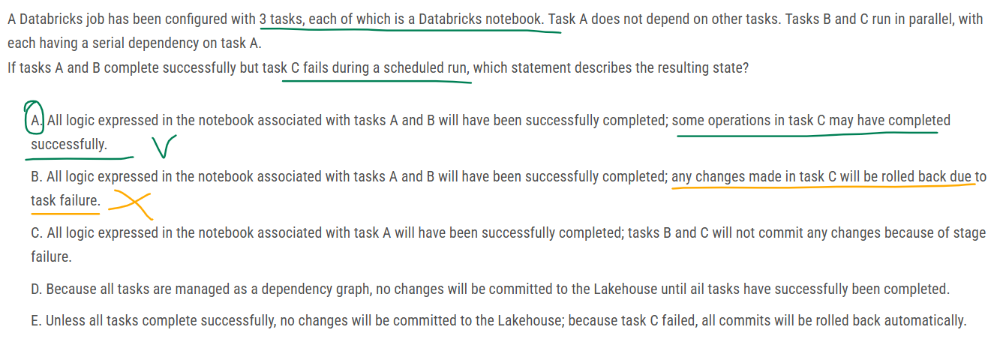

ACID dotyczy sql query, a nie całego notebooka.

Databricks nie ma automatycznego rollbacku dla całego **joba,** więc część operacji w tasku C mogła się wykonać przed task failure.

Automatyczny rollback jest dla query, nie dla notebooka.

59.

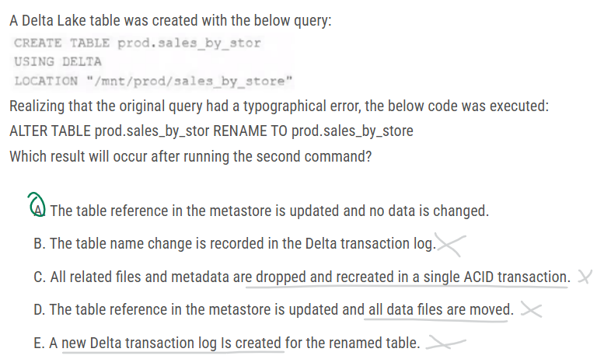

**A - ALTER TABLE ... RENAME TO ...** w Delta Lake **zmienia tylko nazwę w metastore**.

**Lokalizacja plików ("mnt/prod/sales_by_store") pozostaje taka sama**, więc dane nie są przenoszone.

Delta transaction log nie tworzy nowego wpisu o zmianie nazwy, a jedynie kontynuuje istniejący log.

b - nie, zmiana nazwy tabeli nei jest zapisywana w transaction log

60.

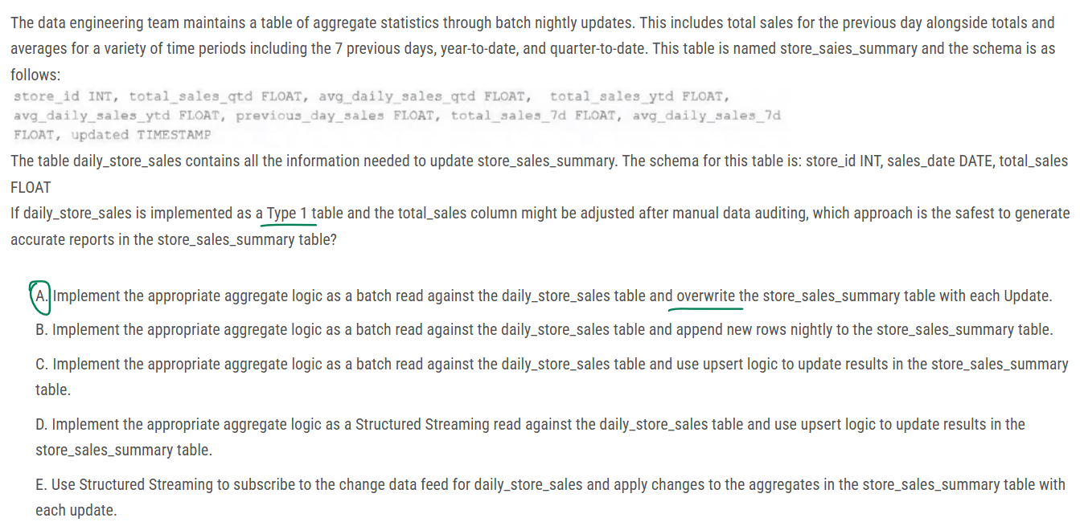

type 1 = overwrite

61.

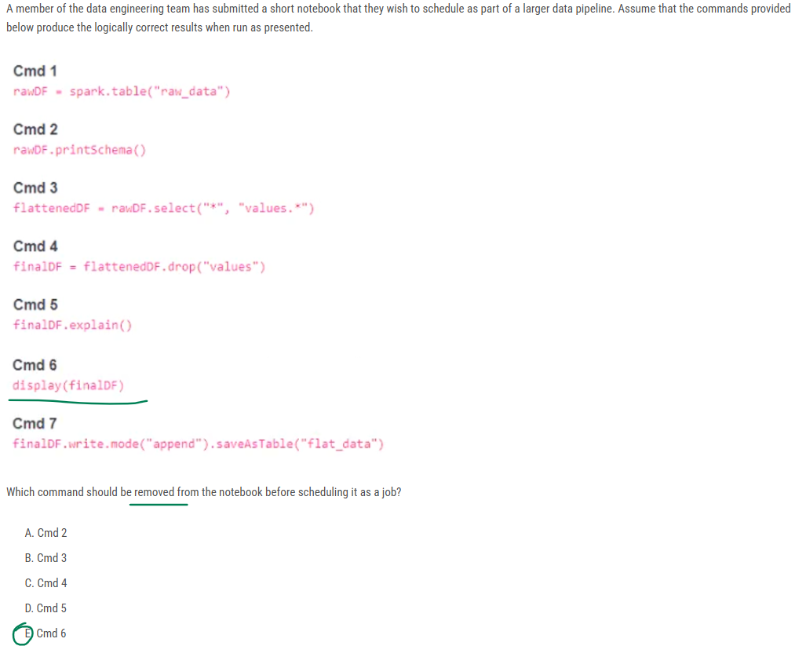

**nie używać display** w produkcji - Displaying data using display() is an interactive feature designed for exploration and visualization within the notebook interface and may not work well in a production job context.

The finalDF**.explain() command, which provides the execution plan of the DataFrame transformations and actions**, is often useful for debugging and optimizing queries. While it doesn't display interactive visualizations like display(), it can still be informative for understanding how Spark is executing the operations on your DataFrame.

62.

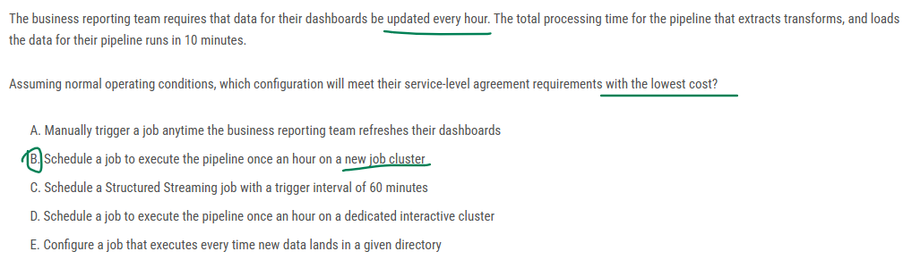

63.

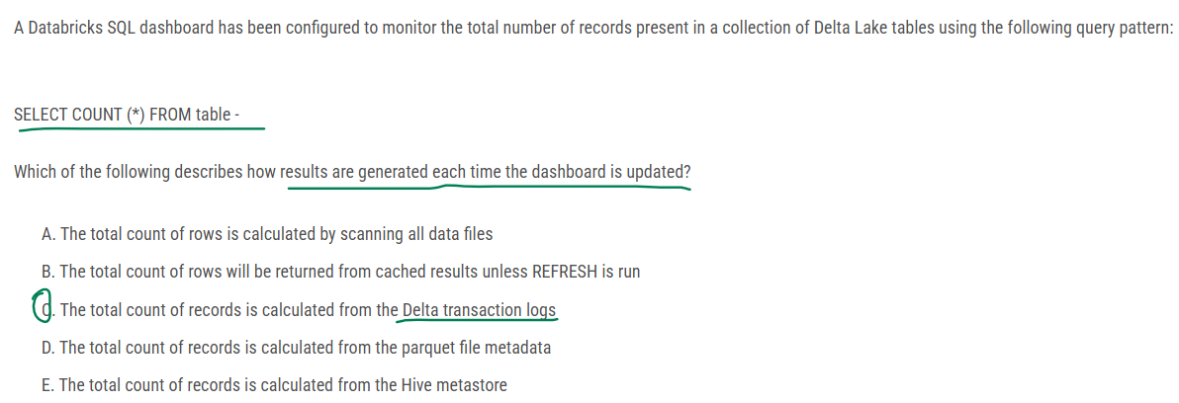

screen z delta transaction log:



Look closely at the "stats" portion of the transaction log that contains the numRecords. You can get the number of rows in a file by looking at the numRecords. **The select count(*) from some_table query can be executed by simply summing the numRecords for all the files in a given Delta table version.**

<https://delta.io/blog/2023-04-19-faster-aggregations-metadata/#:~:text=You%20can%20get%20the%20number,a%20given%20Delta%20table%20version>.

64.

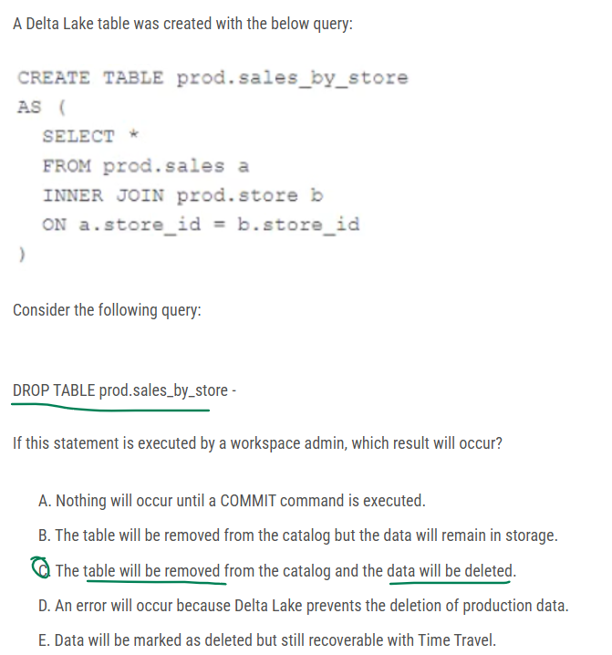

C - tabela i dane (metadane) zostana usuniete, bo jest to managed table

65.

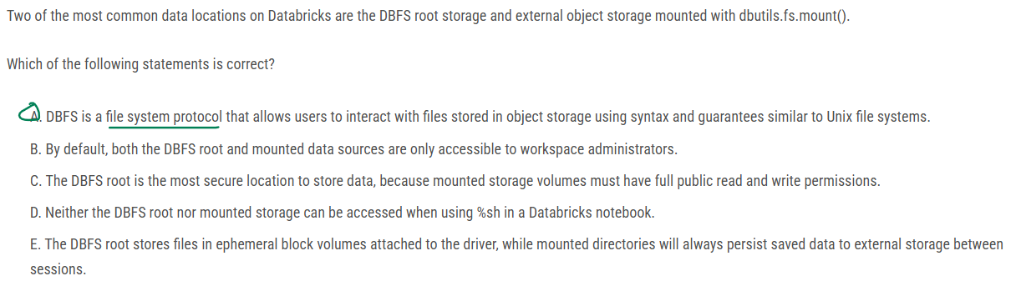

A- **Databricks File System (DBFS)** is an abstraction layer over cloud object storage (such as AWS S3, Azure Data Lake, or Google Cloud Storage). It allows users to interact with files using commands similar to Unix/Linux file system commands. **DBFS** (Databricks File System) umożliwia dostęp do plików w chmurze,jak do lokalnych plików, np. za pomocą dbutils.fs.ls().

**B - błędne**: DBFS root nie jest ograniczony do adminów, a dostęp do montowanych zasobów zależy od uprawnień.

**C - błędne**: Montowane zasoby nie muszą być publiczne – można je zabezpieczyć.

**D - błędne**: %fs działa na DBFS i montowanych zasobach, ale %sh nie widzi montowanych magazynów.

66.

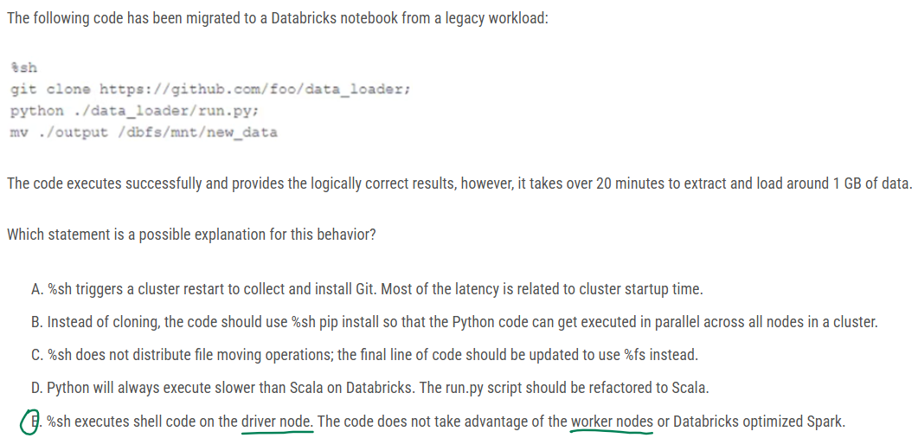

When **using %sh in a Databricks notebook, the commands are executed in a shell environment on the driver node.** This means that only the resources of the driver node are used, and the execution does not leverage the distributed computing capabilities of the worker nodes in the Spark cluster. This can result in slower performance, especially for data-intensive tasks, compared to an approach that distributes the workload across all nodes in the cluster using Spark.

67

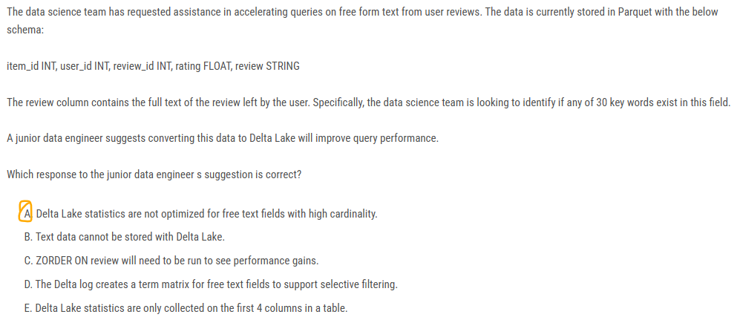

68.

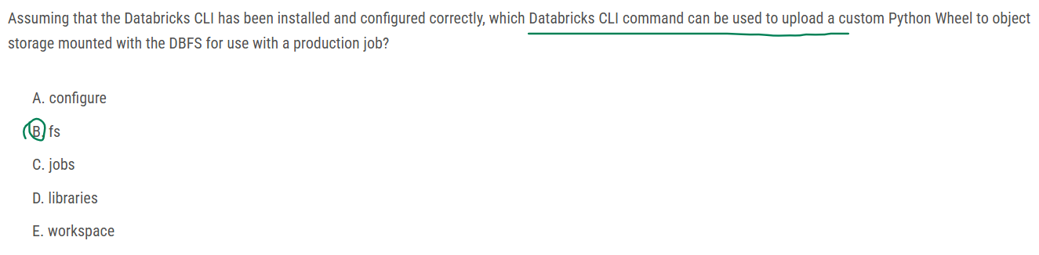

fs cp -> Komenda fs (filesystem) umożliwia operacje na plikach w **DBFS**, takie jak kopiowanie, usuwanie i listowanie plików.

**databricks fs cp** my_package.whl dbfs:/mnt/my-mount/my_package.whl

69. wrocic

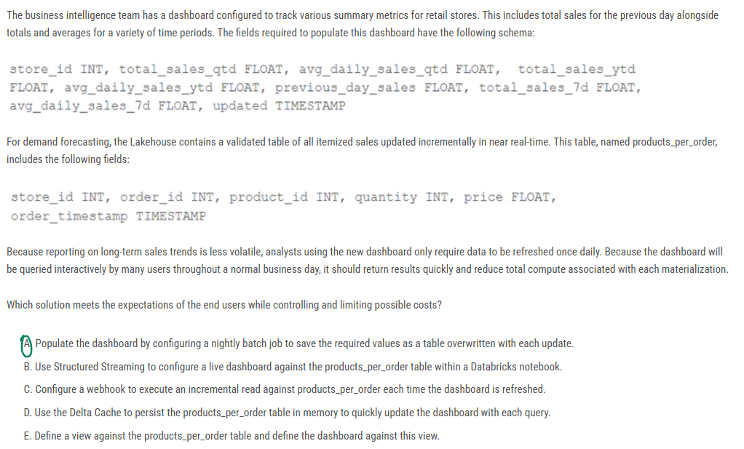

**A** - Dane mają być odświeżane raz dziennie, więc batch processing jest najlepszym rozwiązaniem. Przechowywanie wyników w gotowej tabeli przyspieszy zapytania interaktywne i ograniczy koszty obliczeń.

nie E - Widok (view) nie ogranicza obliczeń, każda interakcja powoduje ponowne przetwarzanie danych.

70.

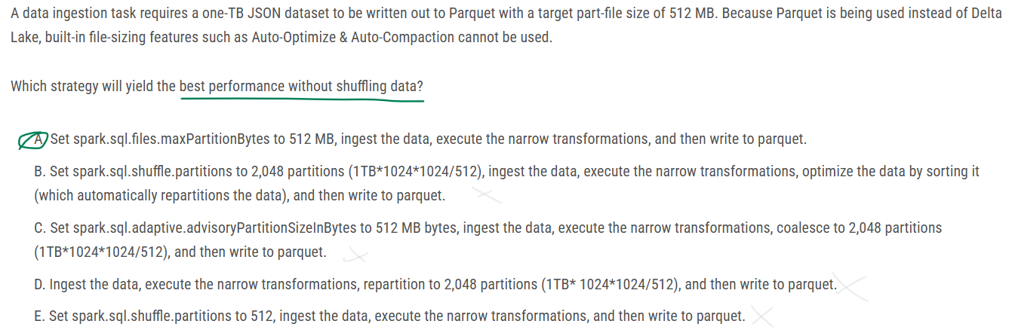

A- To ustawienie określa maksymalny rozmiar danych, które Spark przydzieli na jedną partycję podczas czytania plików.

Dzięki temu Spark już na etapie odczytu danych tworzy optymalne partycje o rozmiarze 512 MB - zgodnie z poleceniem.

B,C,E - nie - są związane z shuffle.

D - nie - The repartition(numPartitions, *cols) function is applied during an execution, where you can define **how many partitions you will write,** that usually is for output writing based in partition columns or just number.

71.

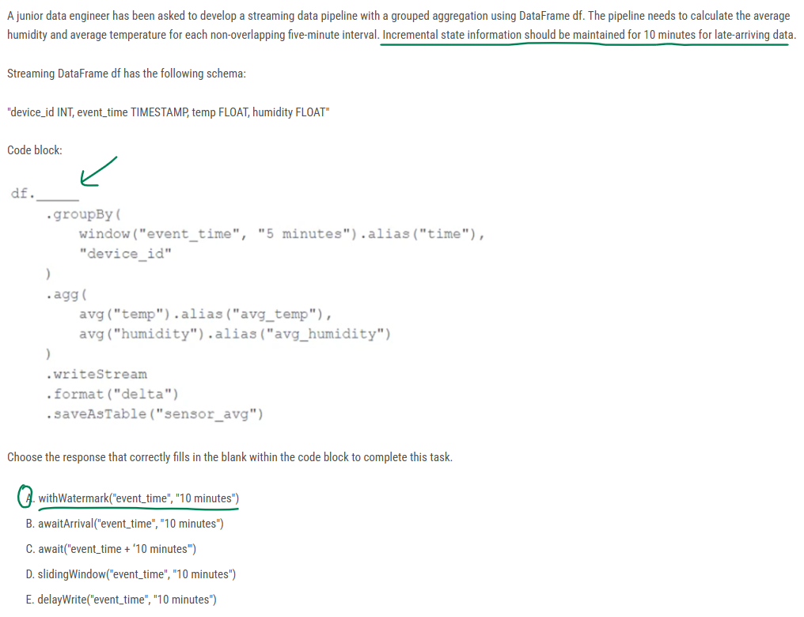

72.

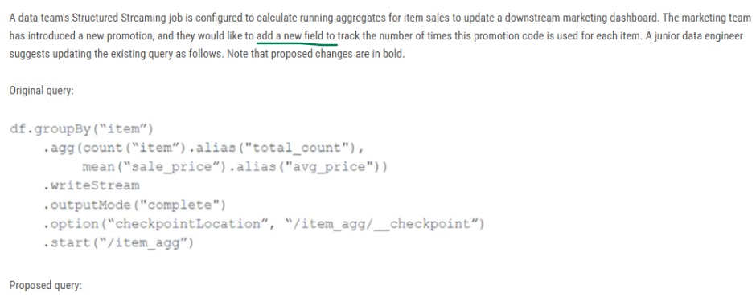

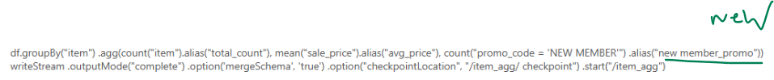

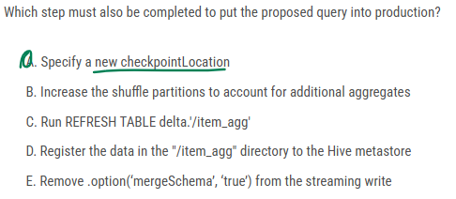

W **Structured Streaming**, jeśli zmienimy schemat agregacji (np. dodamy nową kolumnę new_member_promo), musimy **użyć nowego katalogu do checkpointowania**, ponieważ:

* **CheckpointLocation przechowuje metadane strumienia** (np. przesunięcia offsetów, stan agregacji).
* **Jeśli zmienimy schemat agregacji i użyjemy starego checkpointu, Spark może zgłosić błąd** (ponieważ zapisany stan nie pasuje do nowego zapytania).
* Użycie nowego **checkpointLocation** pozwoli na poprawne uruchomienie nowej wersji strumienia bez konfliktów.

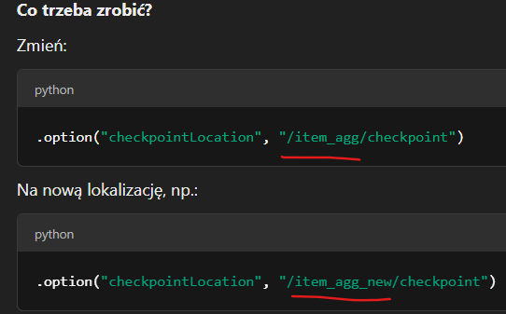

73.

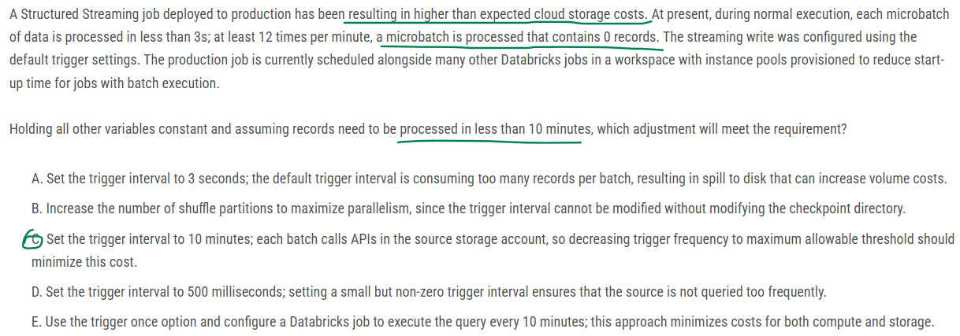

C-poprawne

trzeba zostawic variables constant, czyli zostawiam trigger interval, bo to default trigger i ustawiam na 10min - to odróżnia od E. w E jest trigger once, ktory nie jest defaultowym triggerem.

D-nie, default trigger to trigger interval 500 milliseconds, który już jest ustawiony.

74.

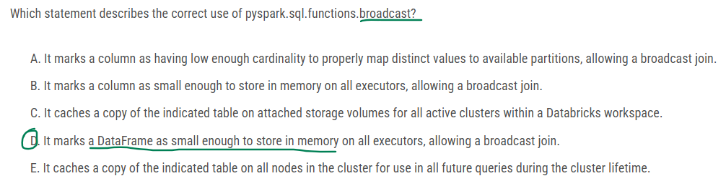

broadcast dotyczy dataframe, a nie kolumn.

Funkcja broadcast(df) w PySpark oznacza **cały DataFrame** jako wystarczająco mały, aby został **przesłany na wszystkie executory**. Dzięki temu **joiny działają szybciej**, ponieważ zamiast kosztownych shuffle operacja odbywa się lokalnie na każdym executorze.

75.

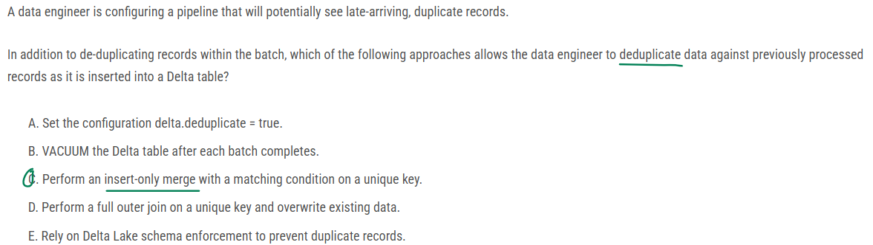

sposób na pozbycie się duplikatów = insert-only merge + matching condition on unique key

76.

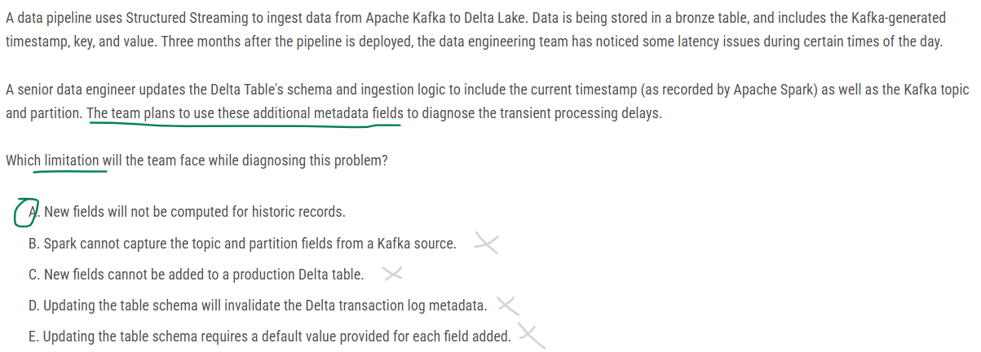

A-Nowe pola, takie jak bieżący timestamp czy topic i partition, **zostaną dodane tylko do nowych rekordów** po zmianie schematu. **Historyczne dane nie będą automatycznie uzupełnione** o te wartości, ponieważ nie były one przechwytywane w momencie pierwotnego zapisu.

77.

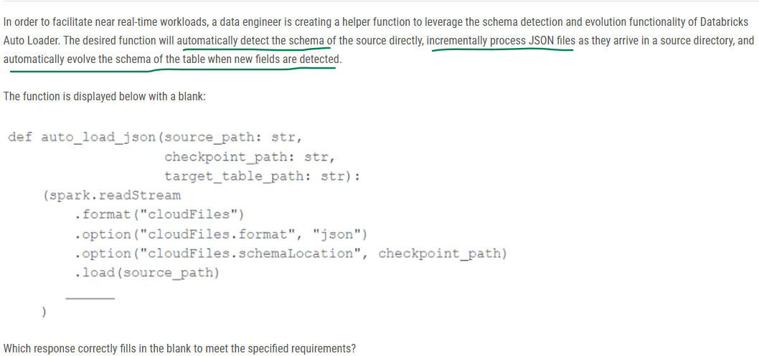

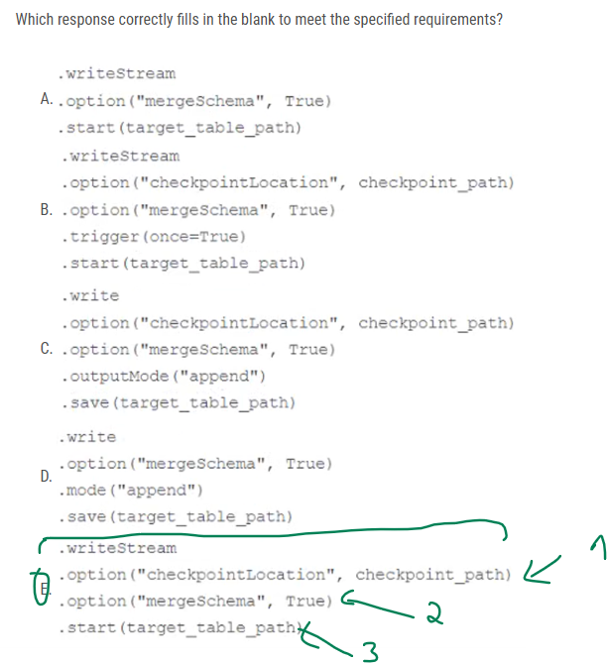

0. **writeStream** - bo streaming

1.**checkpointLocation** - bo incrementally. checkpoint zapisuje informacje o stanie przetwarzania, aby umożliwić wznowienie strumienia w przypadku awarii oraz zapewnia, ze drugi raz te same dane nie zostana zapisane.

2. **mergeSchema** - bo evolve schema. MergeSchema (**Evolve schema)** oznacza **automatyczne dostosowanie schematu tabeli**, np. dodanie nowych kolumn, gdy pojawią się w danych wejściowych i nie będzie błędu systemu.

3**.start** - uruchamia zapis strumieniowy do tabeli target

78.

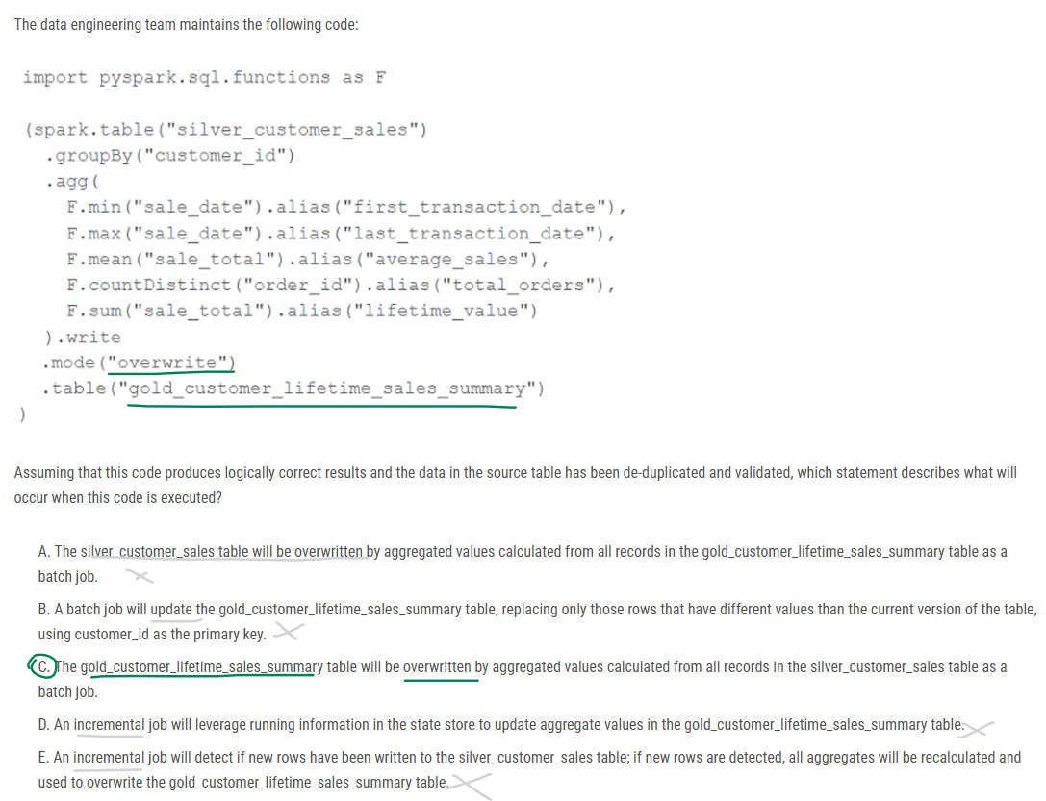

C- mode overwrite, wiec overwritten. to batch, a nie incremental. i nadpisuję tabele gold. źródłem jest silver.

79.

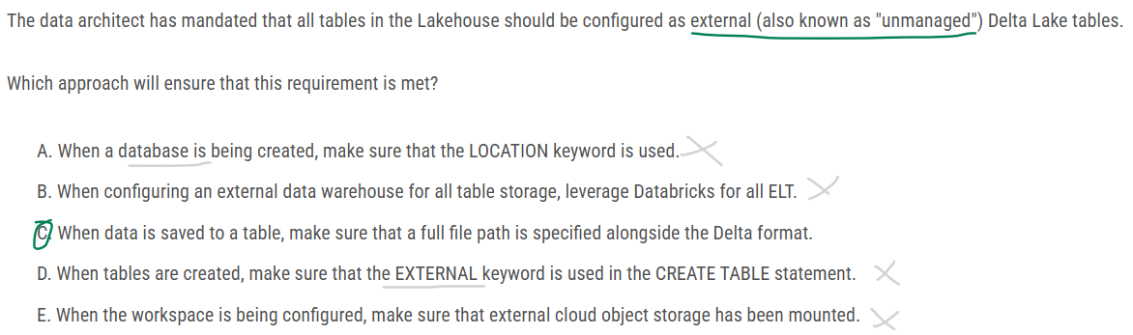

C - wskazać file path. najlepszą odp. byłoby LOCATION przy tworzeniu tabeli, ale nie ma takiej odp, więc C jest najbliżej.

80.

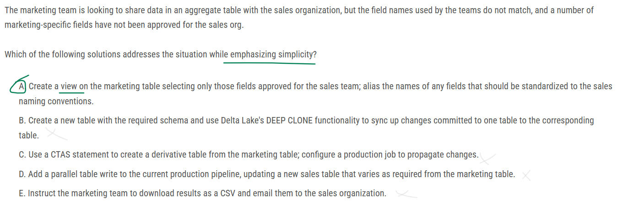

A-widok, najlepsze i najprostsze. można zrobić alias i nazwy pól będą się zgadzać.

B i C skomplikowane

80.

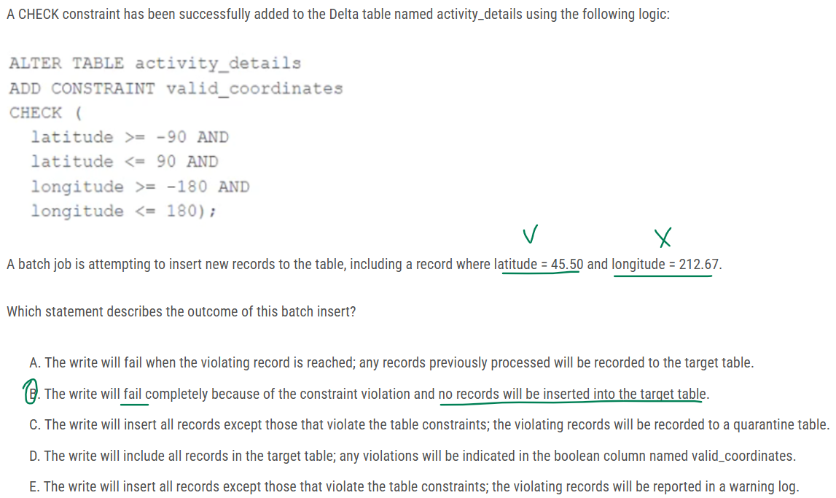

Databricks support ACID - In systems that support atomic transactions, such as Delta Lake, **when a batch operation encounters a record that violates a CHECK constraint, the entire operation fails, and no records are inserted, including those that do not violate the constraint. This is to ensure the atomicity of the transaction, meaning that either all the changes are committed, or none are, maintaining data integrity.** The record with a longitude of 212.67 violates the constraint because longitude values must be between -180 and 180 degrees.

Enforced constraints on Databricks

When a constraint is violated, the transaction fails with an error. Two types of constraints are supported:-

* NOT NULL: indicates that values in specific columns cannot be null.
* CHECK: indicates that a specified boolean expression must be true for each input row.

82.

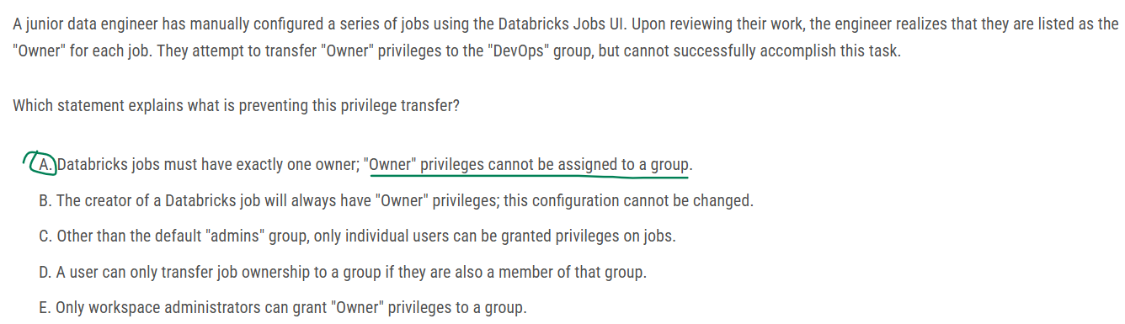

A- owner nie może być przypisany do grupy.

83.

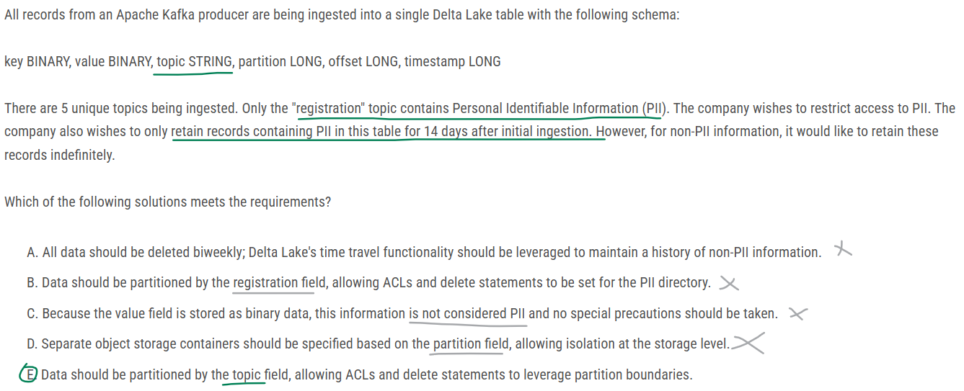

E-Partycjonowanie danych według pola topic pozwala na łatwe zarządzanie dostępem (ACL) oraz usuwanie danych PII (topic "registration") po 14 dniach, bez wpływu na inne dane.

84.

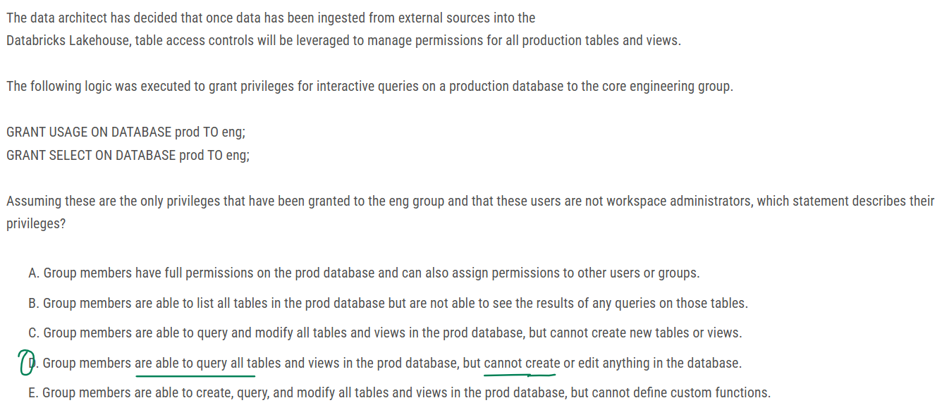

usage+select -> so basically they can only select.

85.

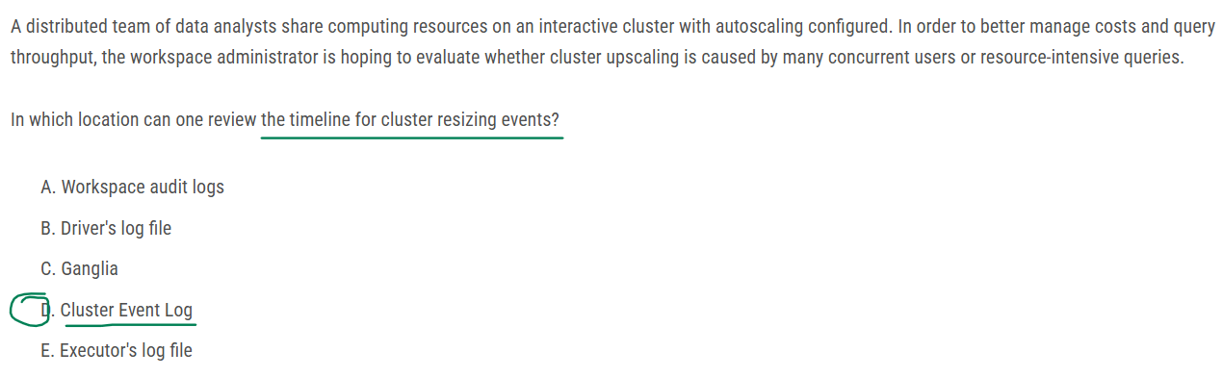

**D - (**Cluster Event Log) w Databricks rejestruje informacje o wydarzeniach związanych z klastrem, w tym o zdarzeniach skalowania, takich jak zwiększanie lub zmniejszanie zasobów klastra. To miejsce, gdzie można sprawdzić, co spowodowało zmiany w wielkości klastra.

**A. Workspace audit logs**: Rejestruje działania użytkowników w przestrzeni roboczej, takie jak logowanie czy zmiany w ustawieniach.

**B. Driver's log file**: Zawiera logi z procesu sterownika klastra, który zarządza wykonywaniem zadań na klastrze.

**C. Ganglia**: Narzędzie monitorujące wydajność klastra, takie jak wykorzystanie CPU i pamięci, ale nie rejestruje zdarzeń skalowania.

**E. Executor's log file**: Zawiera logi dla poszczególnych wykonawców, które odnoszą się do realizacji zadań na węzłach klastra.

86.

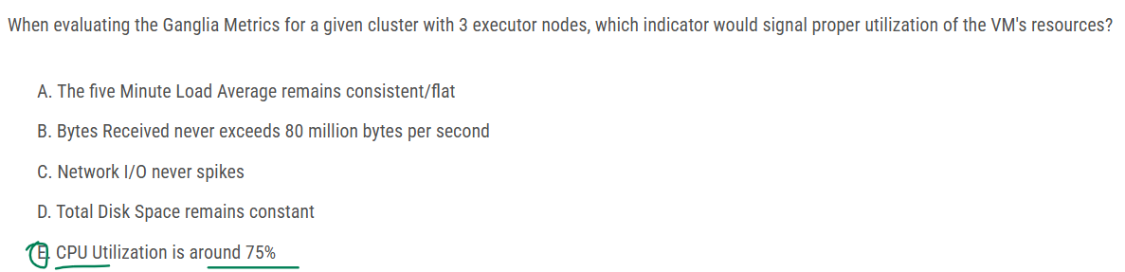

75% wykorzystania CPU wskazuje, ze VM jest dobrze użytkowana.

* można spojrzeć na max memory usage, bo Ganglia monitoruje CPU i RAM.

87.

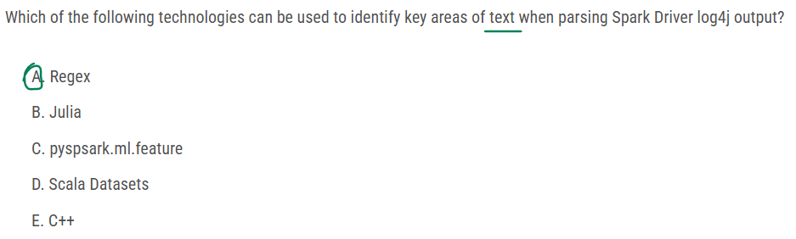

**Regex (wyrażenia regularne)** są często używane do **analizowania i wyodrębniania istotnych fragmentów tekstu**, w tym logów Spark Driver (log4j). Regex pozwala na wyszukiwanie i identyfikowanie konkretnych wzorców w tekście, co jest przydatne podczas parsowania logów.

88.

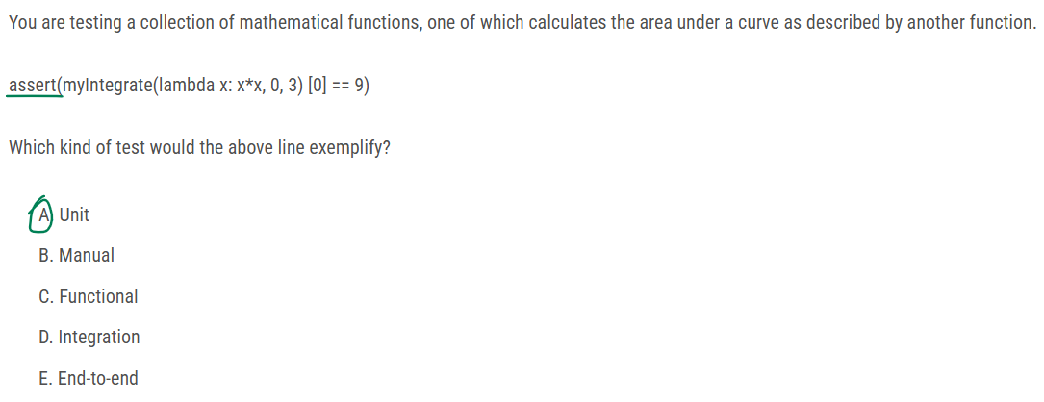  
assert - najczęściej stosowane w unit testing. ssert jest używane do sprawdzania, czy wynik funkcji (lub jakiejś operacji) jest zgodny z oczekiwanym rezultatem (czy jest prawdziwy). tutaj == 9

**A** - bo unit test sprawdza poprawność działania pojedynczej funkcji - funkcji myIntegrate, Testowanie jednostkowe polega na sprawdzeniu, czy poszczególne elementy programu działają poprawnie w izolacji, bez interakcji z innymi komponentami.

**B. Manual**: Test manualny polega na ręcznym testowaniu przez użytkownika, a nie na automatycznym asercie.  
**C. Functional**: Testy funkcjonalne sprawdzają, czy system spełnia określone wymagania, ale nie są tak szczegółowe jak testy jednostkowe.  
**D.Integration**: Testy integracyjne sprawdzają, jak różne części systemu współpracują ze sobą.  
**E. End-to-end**: Testy end-to-end sprawdzają pełną funkcjonalność aplikacji od początku do końca, symulując rzeczywiste użycie.

89.

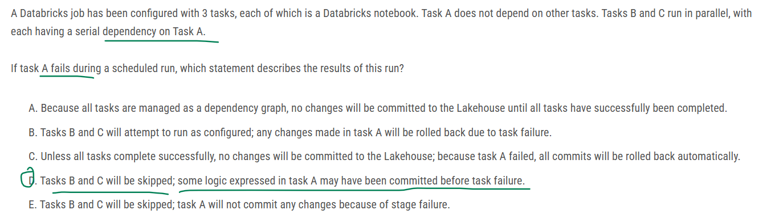

90.

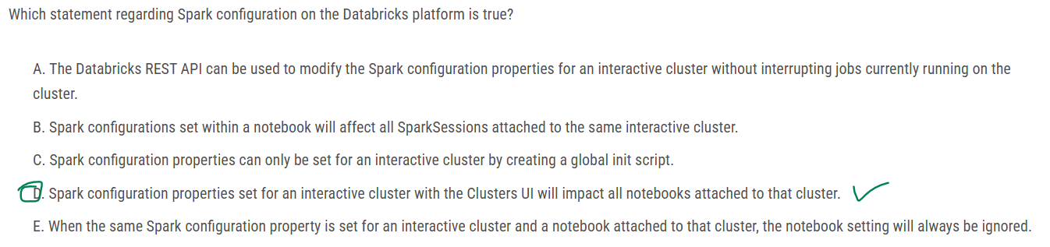

91.

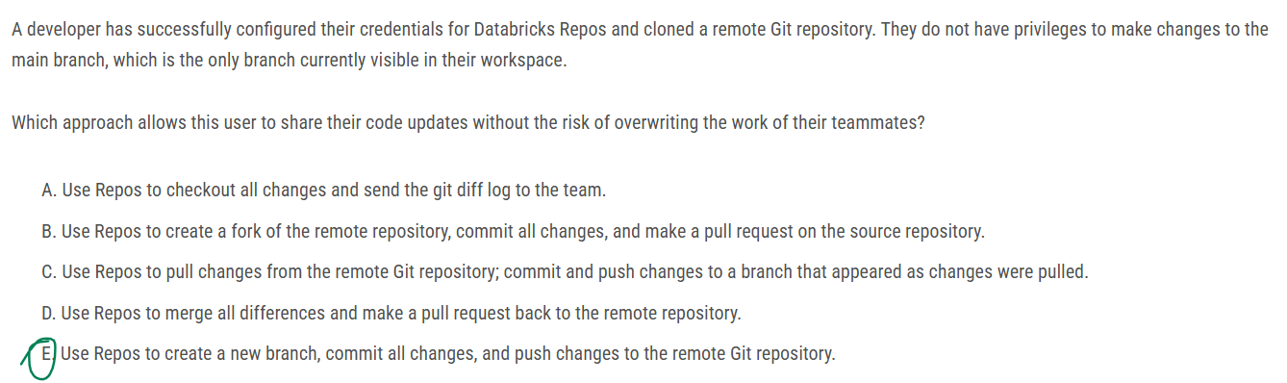

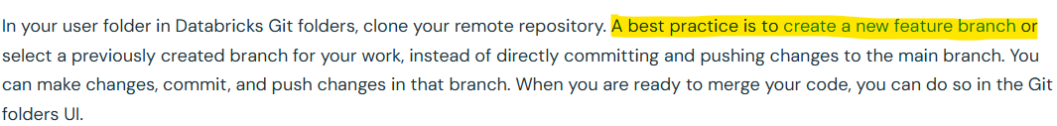

https://docs.databricks.com/aws/en/repos/ci-cd-techniques-with-repos

92.

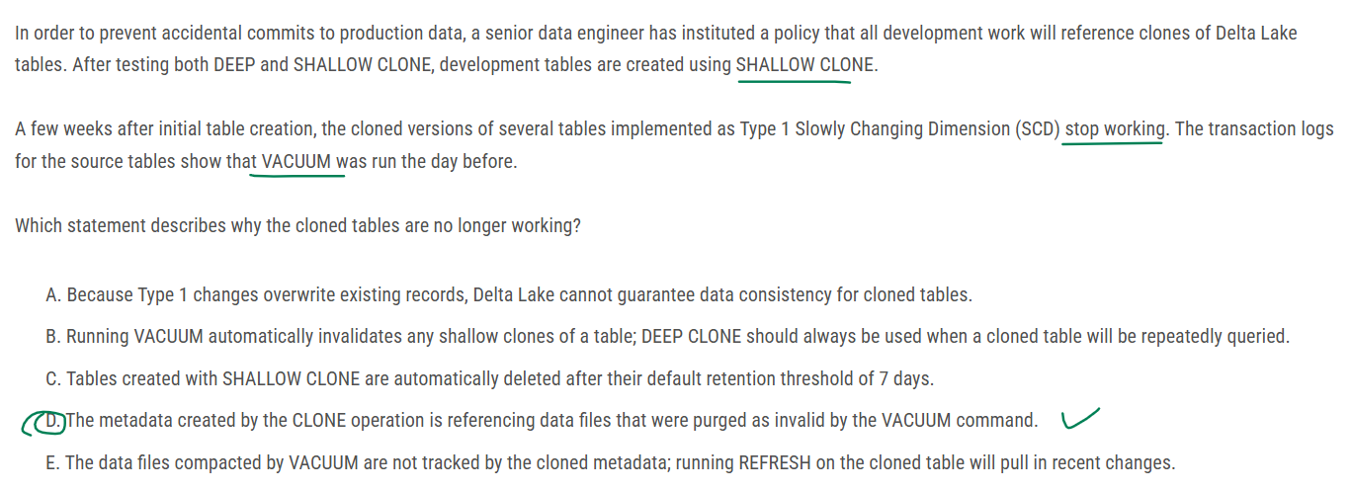

Shallow clone: only duplicates the metadata of the table being cloned; the data files of the table itself are not copied. These clones are cheaper to create but are not self-contained and depend on the source from which they were cloned as the source of data. If the files in the source that the clone depends on are removed, for example with VACUUM, a shallow clone may become unusable. Therefore, shallow clones are typically used for short-lived use cases such as testing and experimentation.

93.

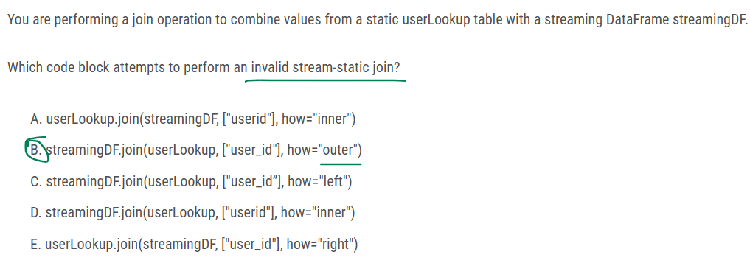

**full outer is not supported in stream-static join.**

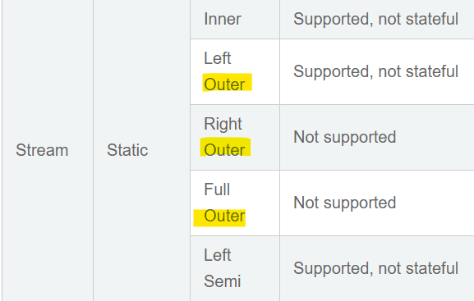

94.

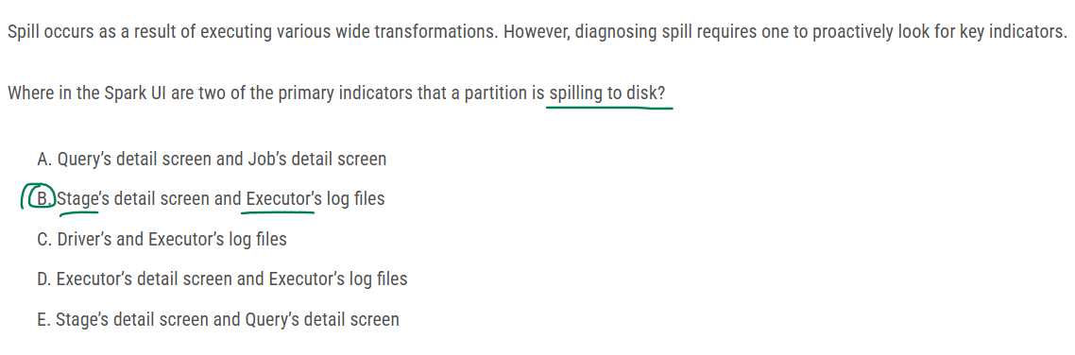

**In the Spark UI, the Stage’s** detail screen provides key metrics about each stage of a job, including the amount of data that has been spilled to disk. If you see a high number in the “Spill (Memory)” or “Spill (Disk)” columns, it’s an indication that a partition is spilling to disk.

**The Executor’s log files** can also provide valuable information about spill. If a task is spilling a lot of data, you’ll see messages in the logs like “Spilling UnsafeExternalSorter to disk” or “Task memory spill”. These messages indicate that the task ran out of memory and had to spill data to disk.

**Spill** w Apache Spark odnosi się do sytuacji, w której dane, które normalnie byłyby przechowywane w pamięci RAM, są zapisywane na dysku. Dzieje się tak, gdy procesy, takie jak szerokie transformacje (np. join, groupBy), wymagają więcej pamięci, niż jest dostępne w klastrze. Spillowanie na dysk pozwala kontynuować przetwarzanie, ale może znacząco obniżyć wydajność, ponieważ operacje dyskowe są wolniejsze niż operacje w pamięci.

95.

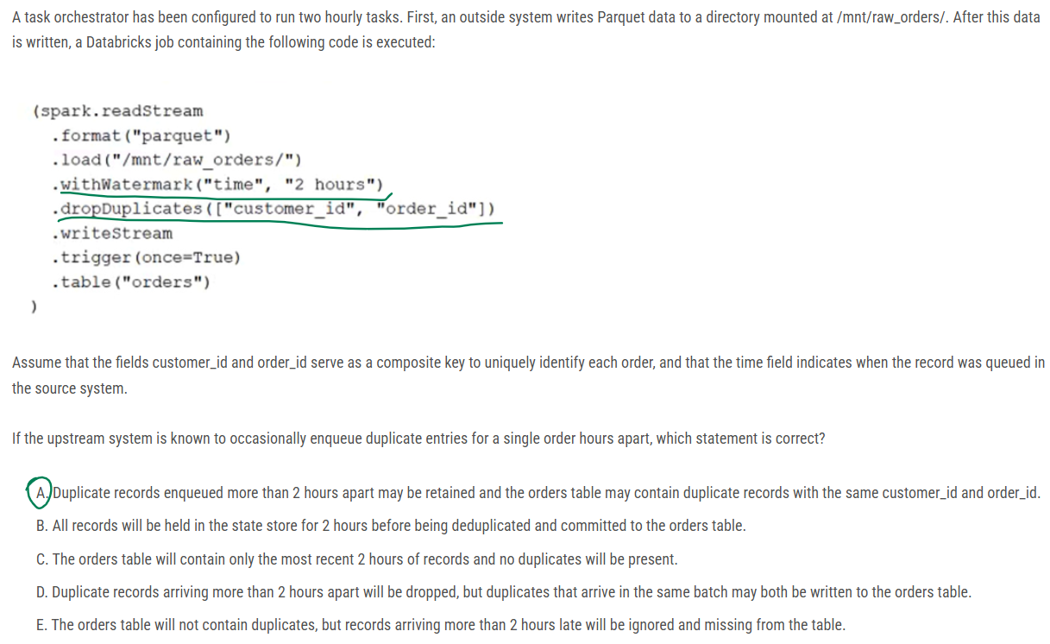

**A-poprawne**

**dropDuplicates()** usuwa duplikaty tylko w określonym oknie czasowym (np. **2 godziny**).

Starsze duplikaty mogą pojawić się ponownie, jeśli przyjdą później niż 2 godziny po oryginalnym zapisie.

Co robi kod?

* Odczyt strumieniowy plików Parquet z katalogu /mnt/raw/orders/.
* Ustawienie watermark (withWatermark('time', '2 hours')) – Spark zapamiętuje wczytane wiersze przez maksymalnie 2 godziny.
* Usunięcie duplikatów (dropDuplicates(['customer_id', 'order_id'])) – ale tylko w obrębie okna 2 godzin.
* Zapis do tabeli (writeStream.table("orders")) w trybie Trigger Once → oznacza, że Spark uruchamia jeden mikro-batch i kończy działanie.
* Jeśli duplikat tego samego customer_id i order_id przyjdzie więcej niż 2 godziny po oryginalnym rekordzie, Spark nie pamięta już starego wpisu i zapisze go ponownie.
* Ponieważ Trigger Once oznacza jednorazowe przetworzenie batcha, każde kolejne uruchomienie nie "pamięta" wcześniejszych rekordów → możliwe są ponowne zapisy tych samych danych w różnych uruchomieniach.

96,

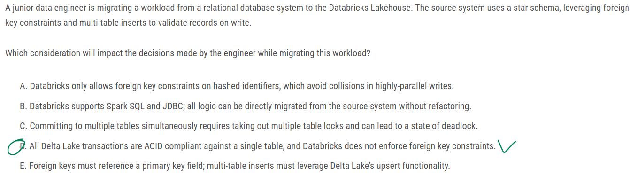

97.

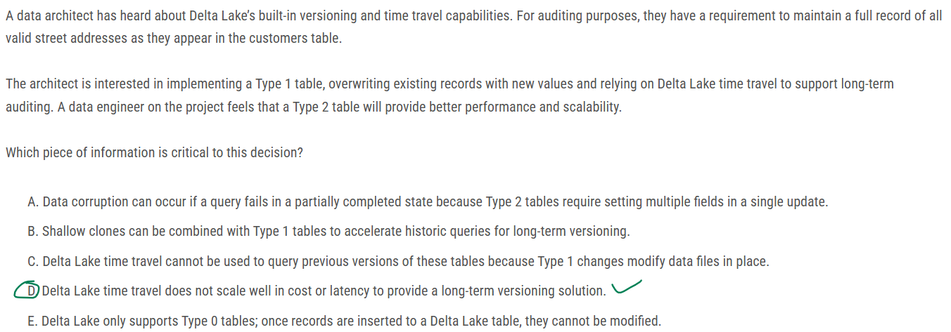

98.

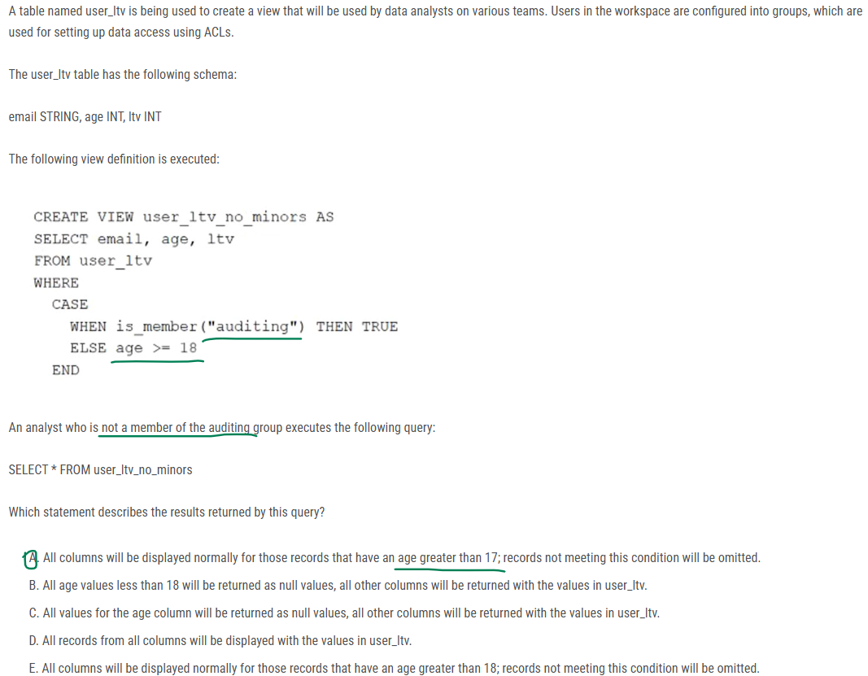

age >=18, czyli większe lub równe 18.

**A** - większe niż 17, czyli nie zaczyna od 17, tylko od 18. drugi warunek spełniony, bo analyst nie jest częscią grupy auditing

99.

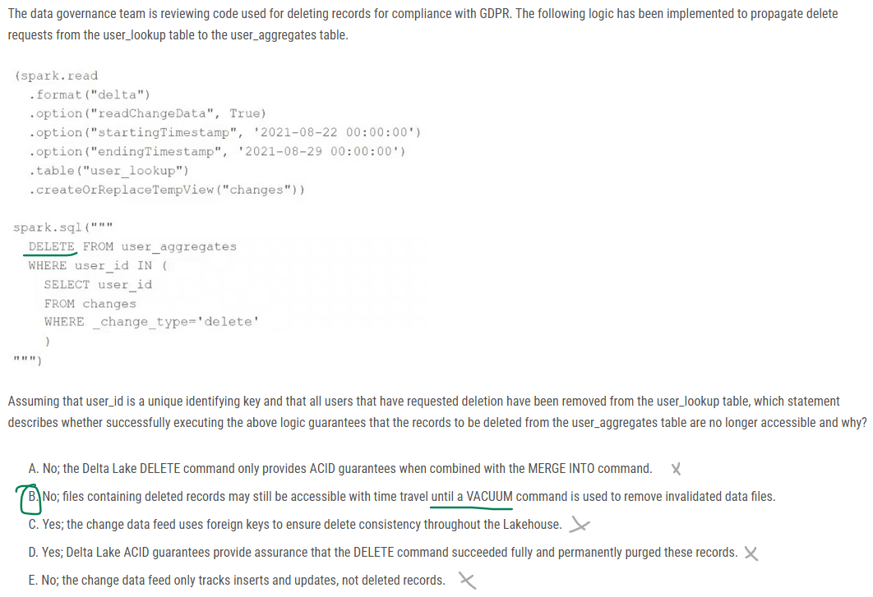

100.

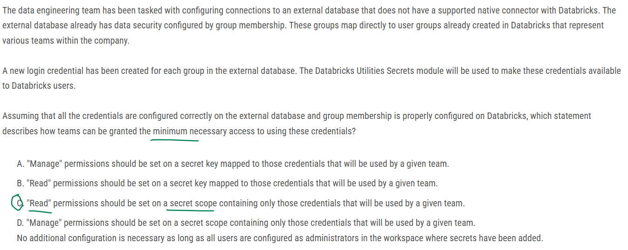

101.

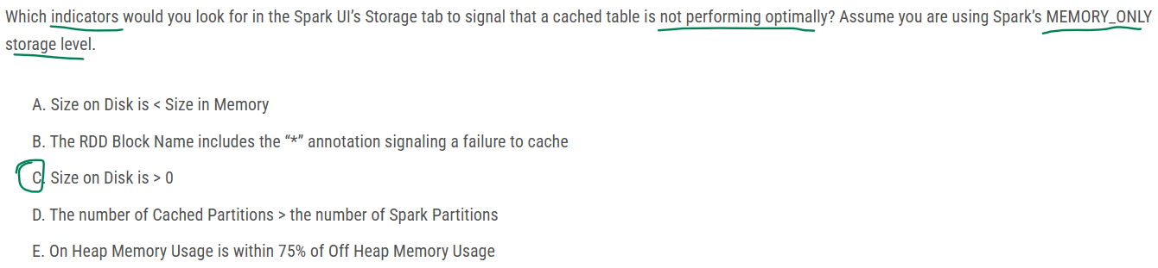

When using Spark's MEMORY_ONLY storage level, the ideal scenario is that the data is fully cached in memory, and the **Size on Disk should be 0** (indicating that the data is not spilled to disk). If the Size on Disk is greater than 0, it suggests that some data has been spilled to disk, which can lead to degraded performance as reading from disk is slower than reading from memory.

102.

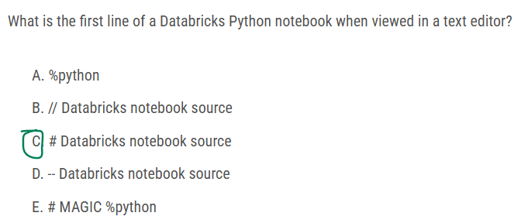

**Python: # Databricks notebook source**

SQL: -- Databricks notebook source

Scala: // Databricks notebook source

R: # Databricks notebook source

103.

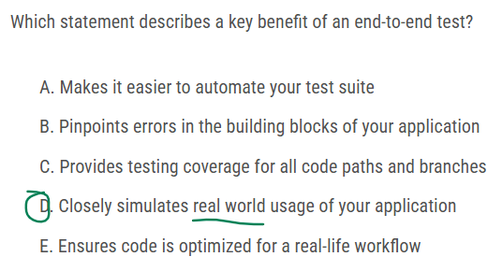

104.

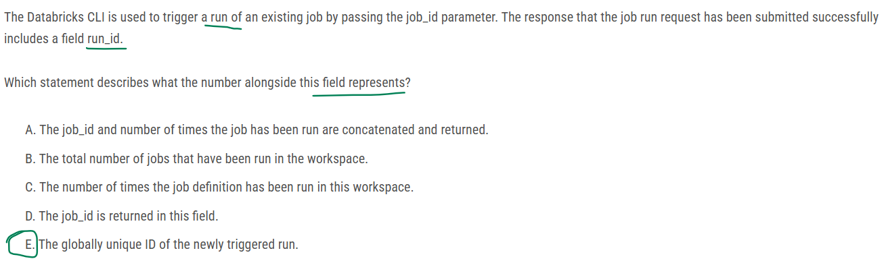

"run_id" field represents the globally unique identifier assigned to the newly triggered run of the job. Each run of a job in Databricks is assigned a unique run_id, allowing you to track and reference that specific execution of the job.

czyli np. job to ułożenie notebooków w workflow, a run to odpalenie ich. kazde odpalenie ma inne id, które jest globalnie unikalne.

105.

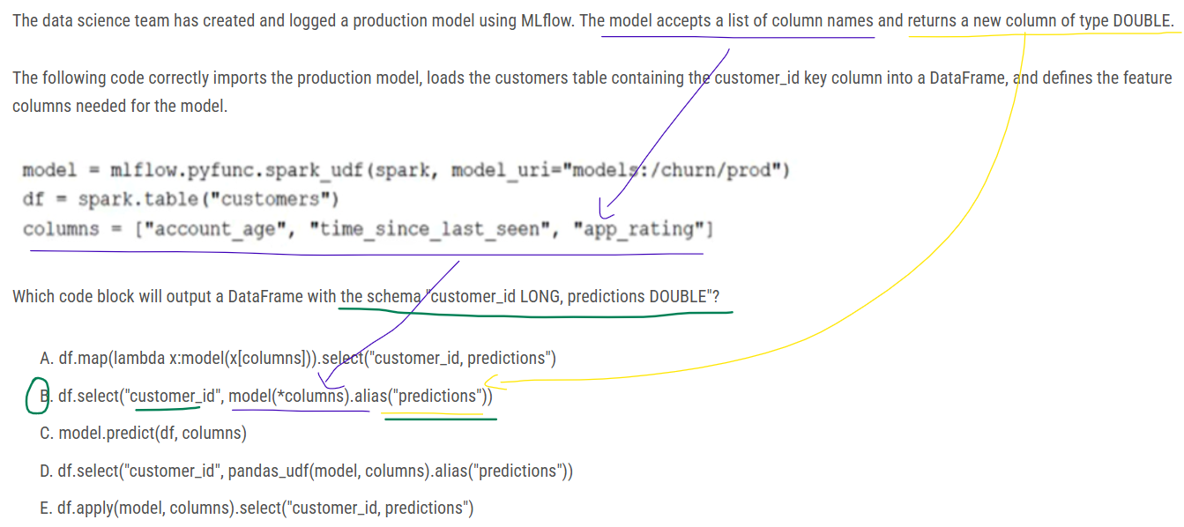

This code block applies the Spark UDF created from the MLflow model to the DataFrame df by selecting the existing customer_id column and the new column produced by the model, which is aliased to predictions. The model(*columns) part is where the UDF is applied to the columns specified in the columns list, and alias("predictions") is used to name the output column of the model's predictions. This will result in a DataFrame with the desired schema: "customer_id LONG, predictions DOUBLE".

106.

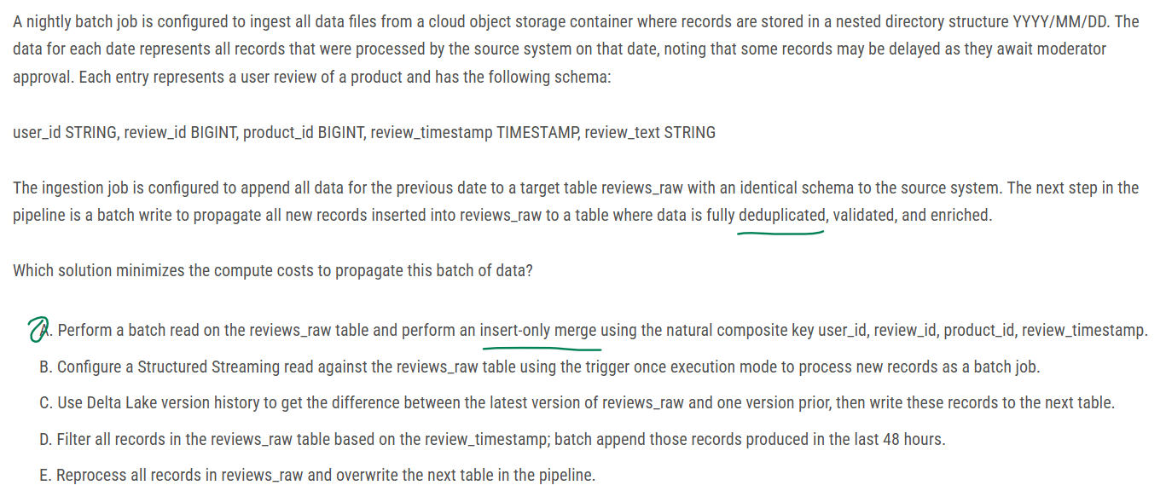

proste: A -> Deduplication , so insert-only merge + w poleceniu batch write ma być.

B-nie, bo structured streaming.

107.

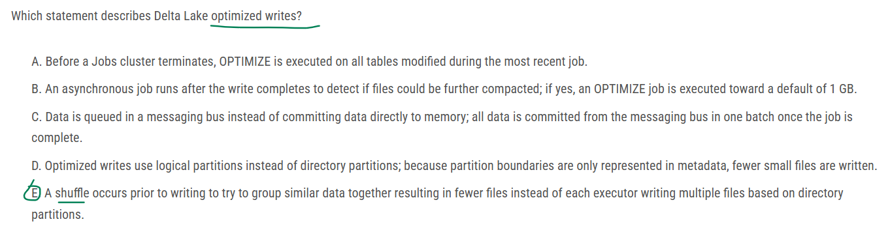

Optimized writes improve file size as data is written and benefit subsequent reads on the table.

Optimized writes are most effective for partitioned tables, as they reduce the number of small files written to each partition. Writing fewer large files is more efficient than writing many small files, but you might still see an increase in write latency because **data is shuffled before being written.**

The following image demonstrates how optimized writes works:

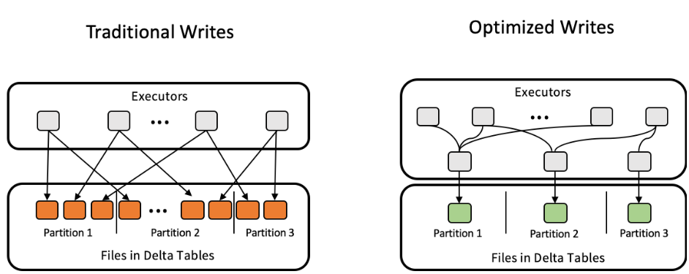

Shuffle to proces przenoszenia i grupowania danych między executorami w Apache Spark. Dzieje się to, gdy operacje wymagają przypisania rekordów do nowych partycji, np.:

🔹 groupBy, join, repartition – dane muszą być przemieszczone, aby podobne wartości trafiły do tych samych partycji.

🔹 Optimized Writes – shuffle grupuje podobne dane przed zapisem, co redukuje liczbę małych plików.

Minusy shuffle: 🚨

❌ Wysokie koszty obliczeniowe (więcej RAM i dysku)

❌ Możliwe spowolnienie przetwarzania (jeśli źle skonfigurowane)

Podsumowanie: Shuffle = przetasowanie danych między węzłami, aby zoptymalizować obliczenia lub zapis.

108.

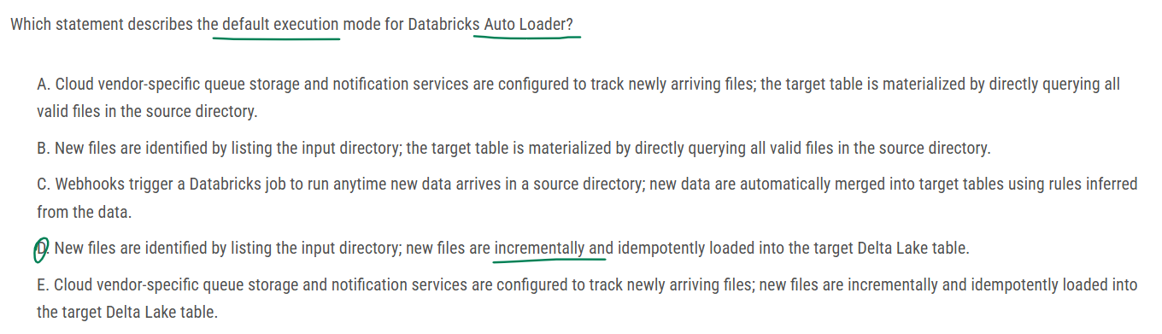

**D - Idempotently** means that an operation can be performed multiple times without changing the result.

109.

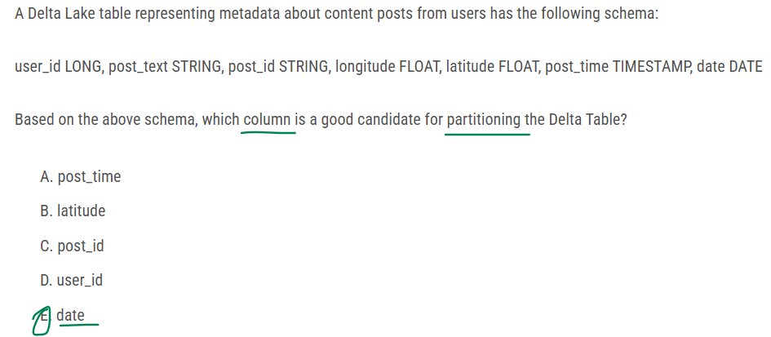

partycjonowanie optymalizuje zapytania poprzez grupowanie danych w katalogach na podstawie wartości kolumny. Dobra kolumna do partycjonowania powinna mieć:

✔ Niską kardynalność (ograniczona liczba unikalnych wartości)

✔ Często używane w filtrach WHERE (aby zmniejszyć ilość przetwarzanych danych)

✔ Odpowiednią równowagę podziału danych (nie za mało, nie za dużo partycji)

110. wrocic - A - high concurency clusters deprecated.. so B?

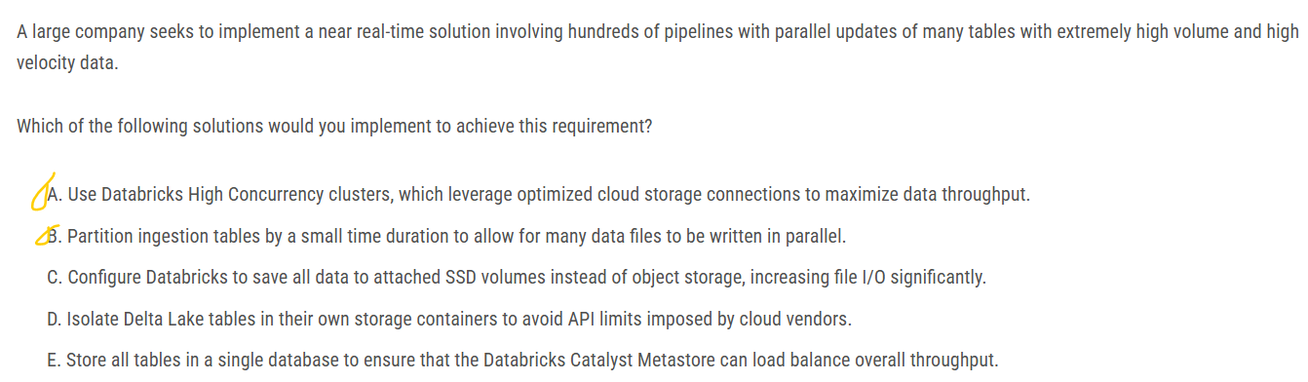

111.

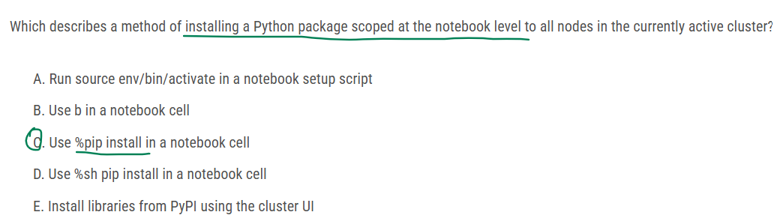

112.

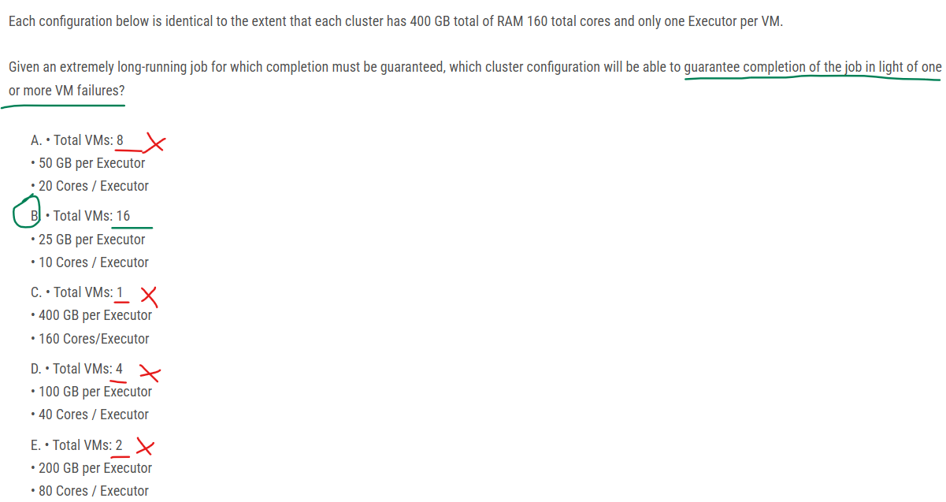

B - bo 16 VMs daje najlepszą odporność na awarie i umożliwia ukończenie zadania. tutaj 1 executor na 1 VM, więc mam 16 executorów, które będą wykonywać zadania, co umożliwi lepszą odporność na awarie, lepszą równoległość (16 executorów) i pozwoli ukończyć zadanie,, nawet w przypadku awarii.

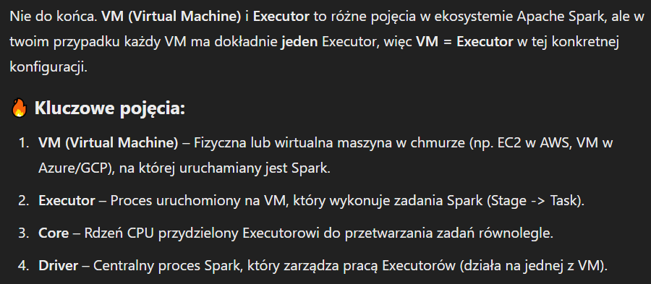

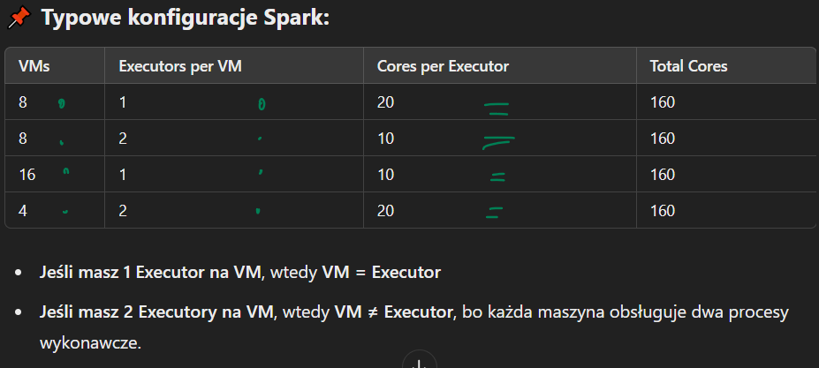

113. powtórka 32

114. powtórka

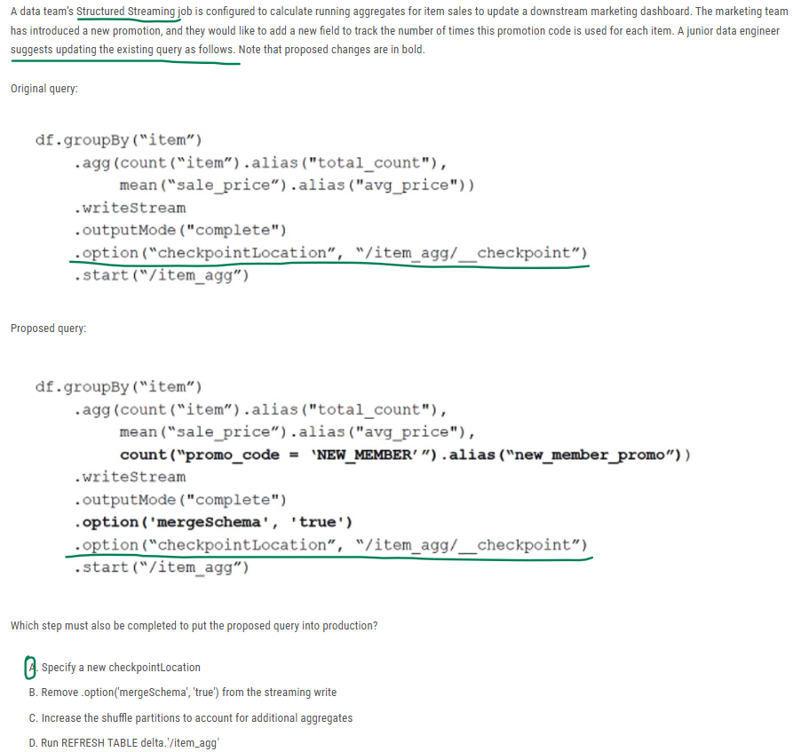

**przy zmianie schemy w Structured Streaming trzeba wskazać nowy checkpoint.**

When updating the schema of a streaming job, specifying a new checkpoint location ensures that the streaming query starts fresh with the new schema. This avoids issues that might arise from schema mismatches between the previous state and the new schema. This is especially relevant when adding new fields because the existing state might not be compatible with the new schema.

115.

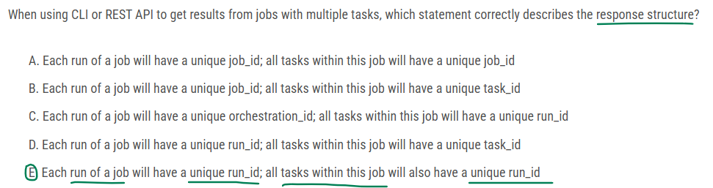

potwierdzam. czyli run joba ma unikalne run_id, oraz wszystkie taski w tym jobie też mają unikalne run_id.

**job -> unikalne run_id**

**tasks -> unikalne run_id**  
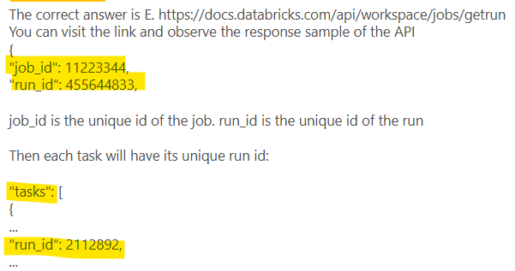

116.

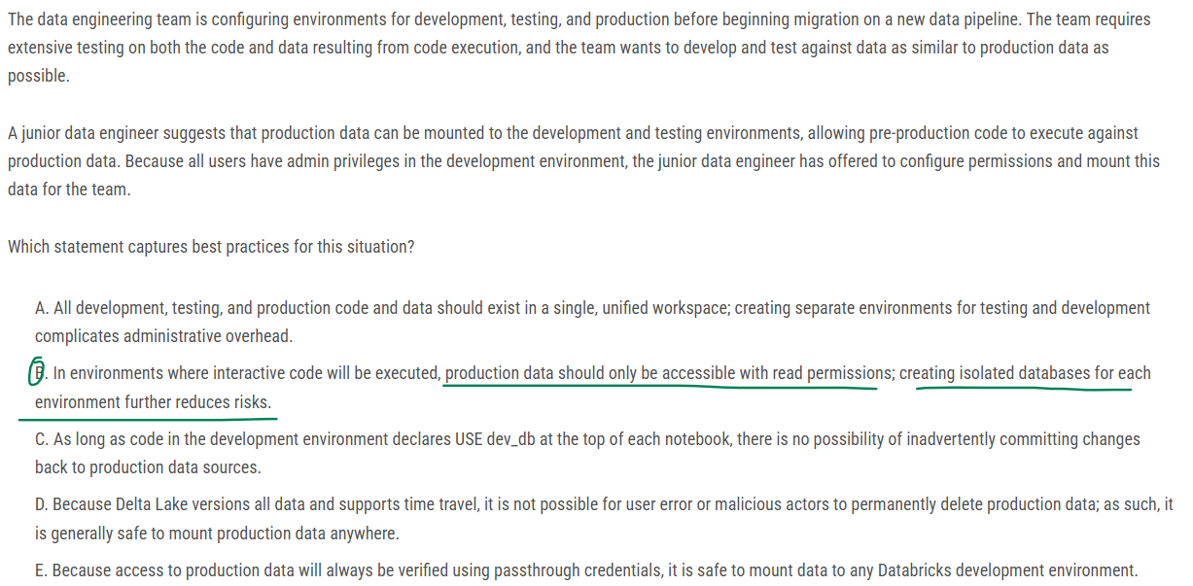

Najlepszą praktyką jest stworzenie oddzielnych baz danych dla każdego środowiska, a dane produkcyjne powinny być tylko do odczytu (read-only permission).

117.

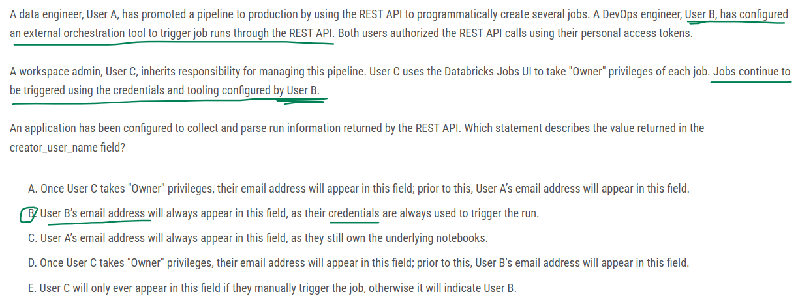

email usera B - bo jego credentiale zostały użyte przy zewnętrznego konfiguracji toola, który triggeruje job run.

118. powtórka:

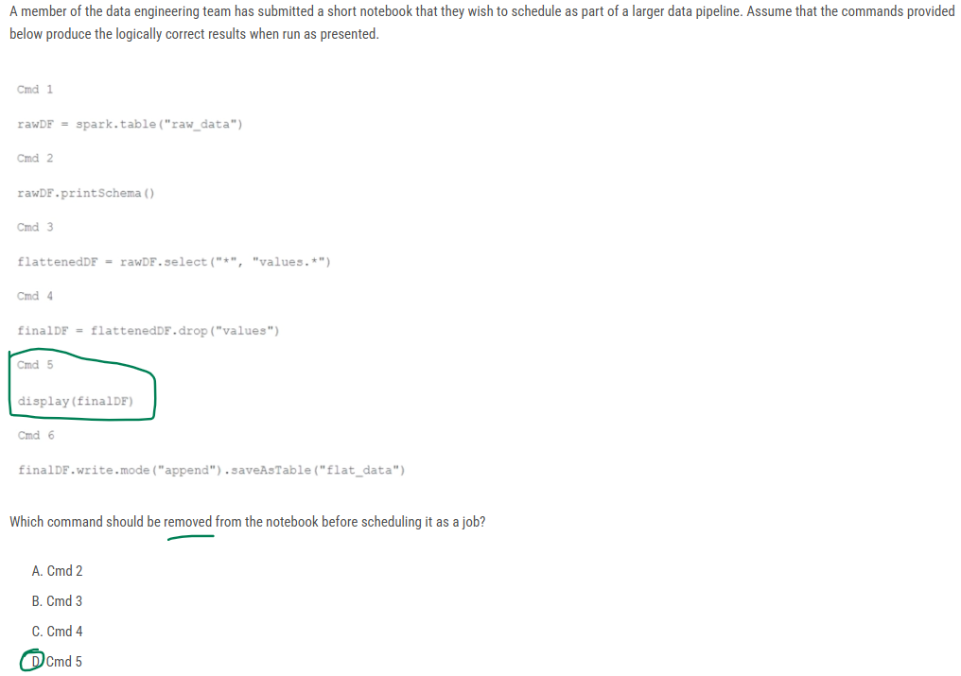

D-Cmd 5 - nie korzystać z display() w pipeline / produkcji,

119. powtórka?

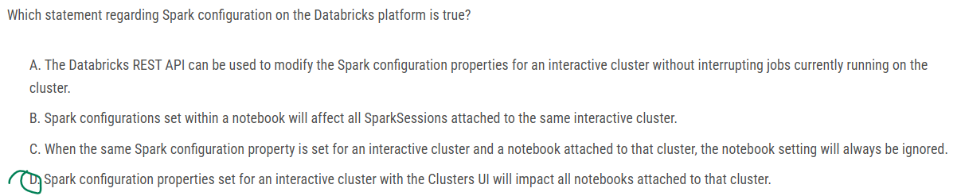

D- jeśil konfiguracja sparka jest ustawiona na poziomie klastra, to notebooki podpięte do tego klastra będą mieć te konfiguracje. jeśli notebook ma mieć inną konfigurację, to można ją nadpisać dla danego notebooka / sesji z poziomu notebooka.

W Databricks Clusters UI można ustawić Spark configurations, które mają zastosowanie do wszystkich notebooków i zadań uruchamianych na danym klastrze.

Konfiguracje te są ładowane przy starcie klastra i obowiązują dla całej sesji.

Konfiguracje ustawione w notebooku (spark.conf.set) działają tylko dla bieżącej sesji SparkSession i nie wpływają na inne notebooki na tym samym klastrze.

**SparkSession** to centralny punkt wejścia do Spark API, umożliwiający wykonywanie operacji na danych. W Databricks każda noteboo) ma swoją własną sesję Spark, a konfiguracje ustawione w jej obrębie (spark.conf.set) obowiązują tylko w danym notebooku. Sesja resetuje się po restarcie klastra.

120.

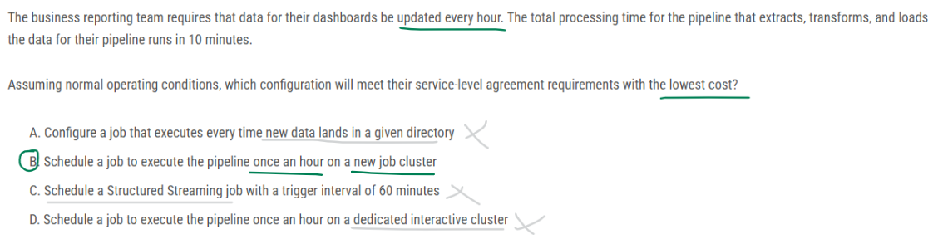

**B - Lowest cost -**> Nowy klaster zadaniowy **(new job cluster) uruchamia się tylko na czas przetwarzania (10 minut)**, co minimalizuje koszty. Pipeline działa raz na godzinę, co spełnia wymagania raportowe.

Porównanie z innymi opcjami:

A - every hours - batch, a nie streaming. Powoduje nadmierne uruchomienia, jeśli nowe dane pojawiają się częściej niż raz na godzinę, prowadząc do wysokich kosztów. + wymaganie aktualizacja co godzinę.

C- every hours - batch, a nie streaming. Structured Streaming nie jest konieczny w przypadku wsadowego przetwarzania co godzinę i może zwiększyć koszty.

D: **(Dedicated cluster) Dedykowany klaster interaktywny działałby cały czas**, co jest drogie i nieefektywne.

121. powtórka.

122. powtorka

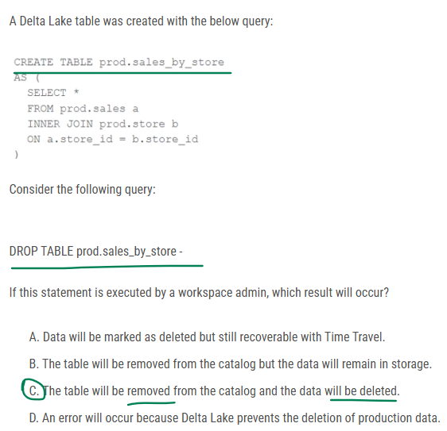

123 - powtórka 91

124 - powtórka 6

125 - powtórka 105

126 - powtórka

127.

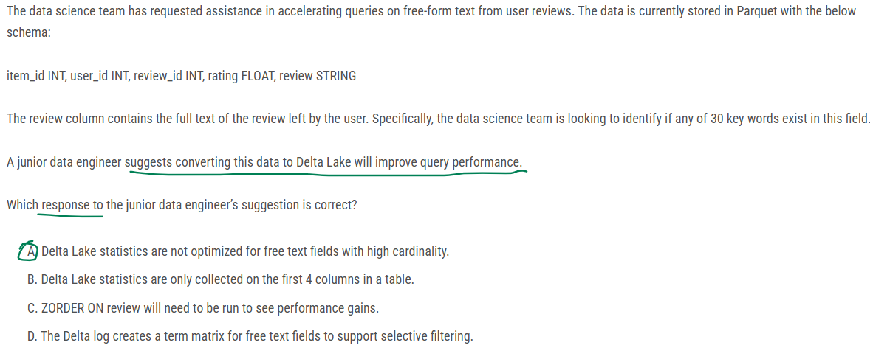

Delta Lake optimizations are not well suited for STRINGs fields.

high cardinality - duża unikalność, np. tak/nie to low cardinality, bo są tylko 2 unikalne wartości.

128 - powtórka .. DELETE + vacuum 8 dni później.

129 - powtórka 68

130 - powtórka: 9 ? A junior member of the data engineering team is exploring the language interoperability of Databricks notebooks ..

131. powtórka 13 - bardzo podobne, brakuje bronze table. moze pomylka, ale zostwaic B.

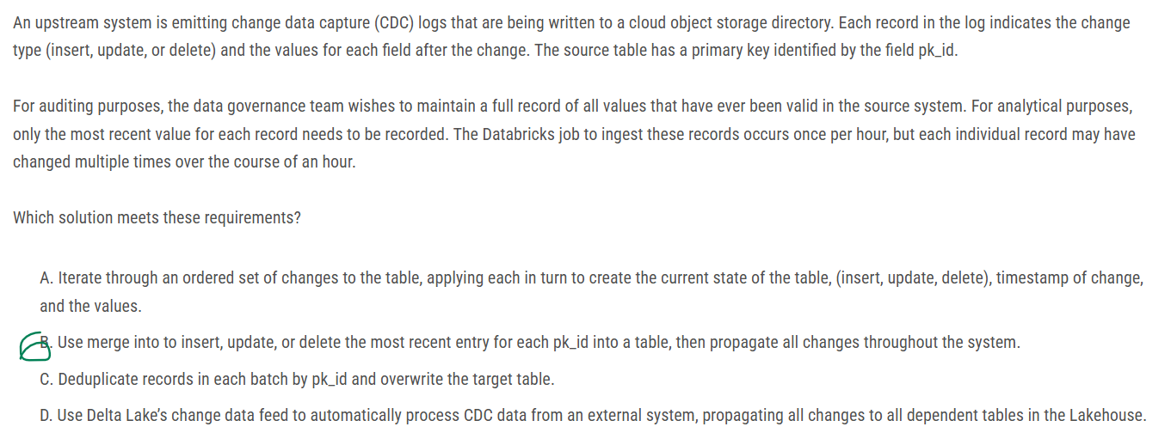

132. powtórka

133. potwórka z 69

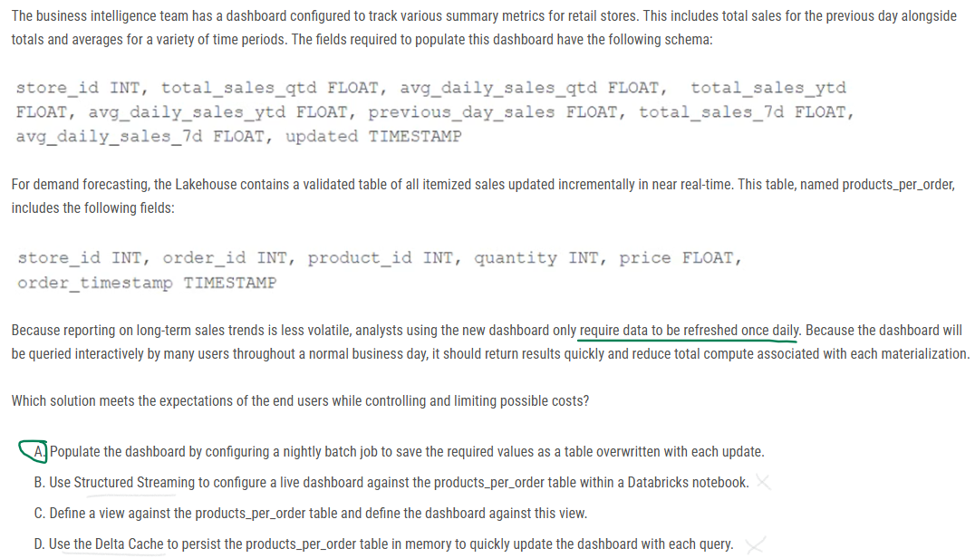

A - tabela jest rozwiązaniem, refresh once daily + reduce compute cost with each materialization

E- widok nie redukuje kosztów

134.

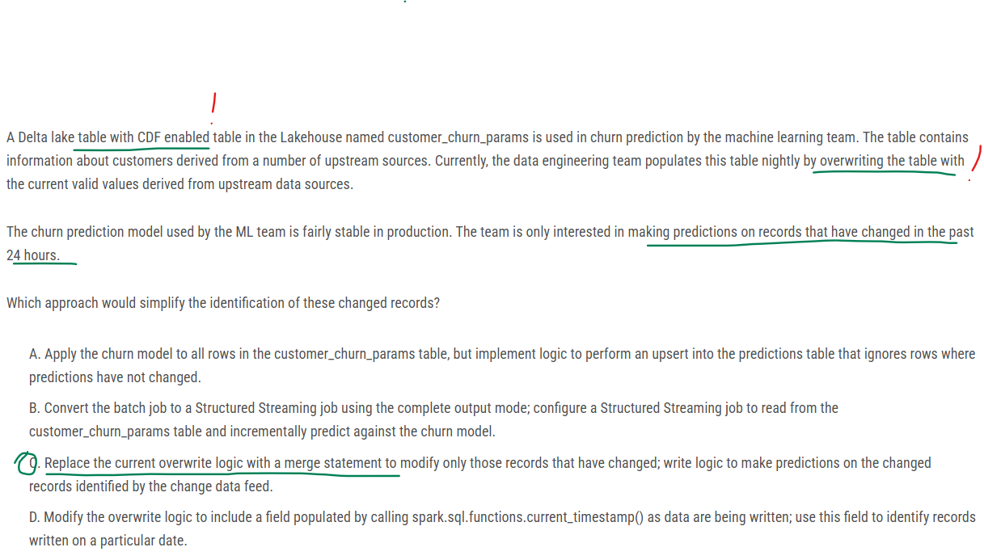

problem: tabela ma włączone CDF i dane są overwritten, co jest złe. obecna logina (overwritten) usuwa wszystkie dane z tabeli i ponownie zapisuje całą tabelę, co jest nieefektywne.

**C-** rozwiązanie: Zamiast overwrite, należy użyć **MERGE INTO**, aby aktualizować tylko te wiersze, które uległy zmianie.

Następnie można wykorzystać Delta CDF do identyfikacji zmodyfikowanych rekordów i uruchomienia modelu tylko na nich.

To znacząco redukuje ilość przetwarzanych danych, co obniża koszty i poprawia wydajność.

135. podobne do .. tutaj widok, tam tabela

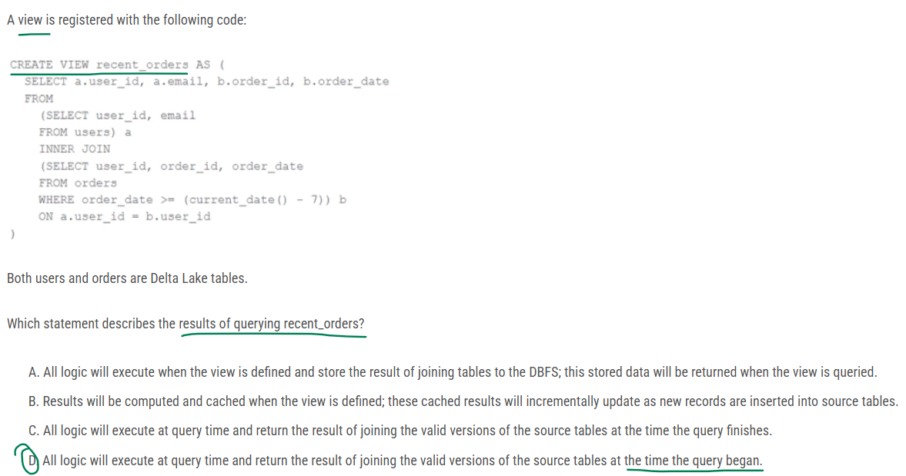

D - correctly describes the behavior of SQL views in Databricks. The view's query is executed against the current state of the data in the source tables at the moment the query begins. This means that any changes to the data that are committed while the query is running will not be reflected in the results of the query currently executing.

136. powtórka

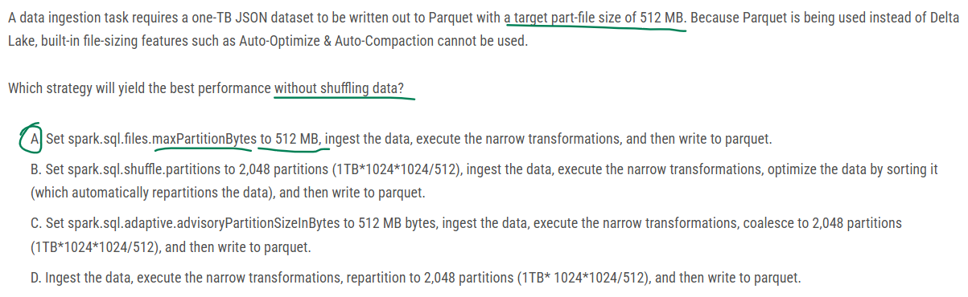

137. nowe, podobne

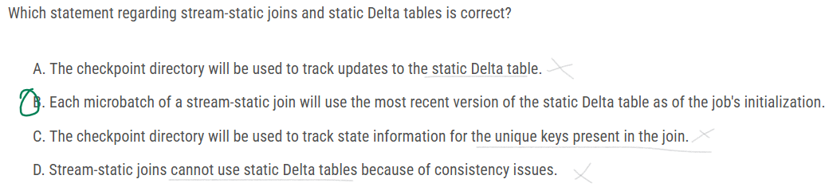

**B-** W stream-static join, strumieniowe dane są łączone ze statycznym snapshotem tabeli Delta. Każdy mikrobatch używa wersji tabeli z momentu inicjalizacji joba, więc zmiany w tabeli nie są automatycznie uwzględniane.

A nie - Checkpoint nie śledzi zmian w statycznej tabeli Delta, a jedynie metadane strumienia.

C nie – Checkpoint śledzi stan dla strumieniowych danych, nie dla statycznej tabeli.

D nie – Stream-static joins są wspierane i działają poprawnie z Delta Lake.

138. powtórka 19

139. powtórka 73

140 - powtórka 107

141.

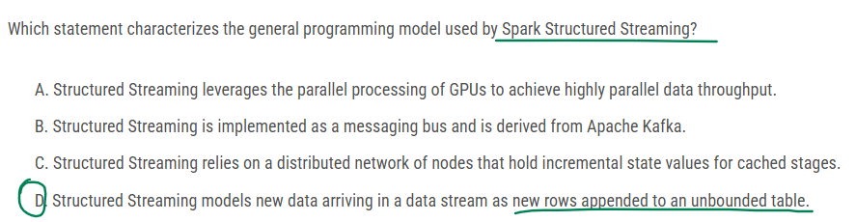

142. powtórka

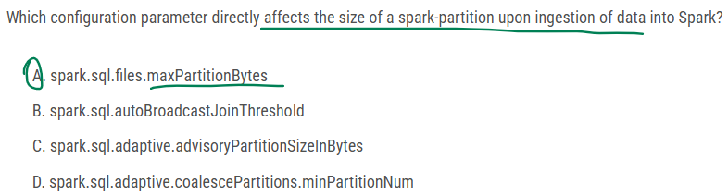

spark.sql.files.maxPartitionBytes 134217728 (128 MB) The maximum number of bytes to pack into a single partition when reading files. This configuration is effective only when using file-based sources such as Parquet, JSON and ORC.

143. powtórka 25

144. powtórka 112 - guarantee completion of the job -> więcej executorów.

145 - powtórka 95

146.

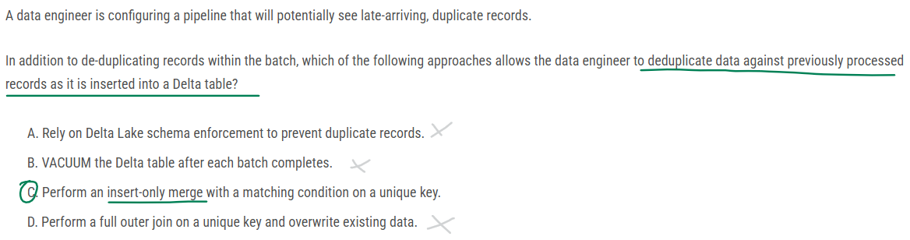

147. powtórka 28

148.

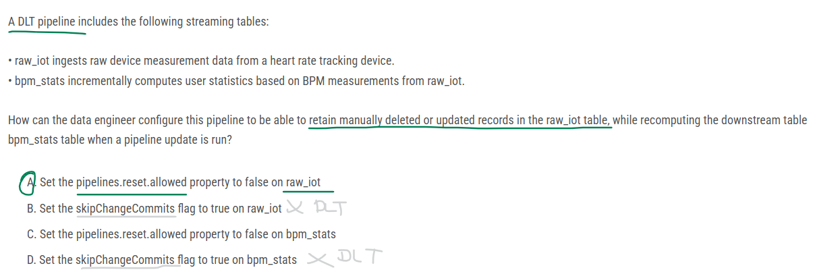

A - bo raw_iot to bronze/raw, więc często się ustawia pipelines.reset.allowed = false na pierwszym etapie pipeline.

nie B,D - bo to DLT pipeline, a zgodnie z dokumentacją skipChangecommits nie występuje w DLT, tylko w zwykłym.

149.

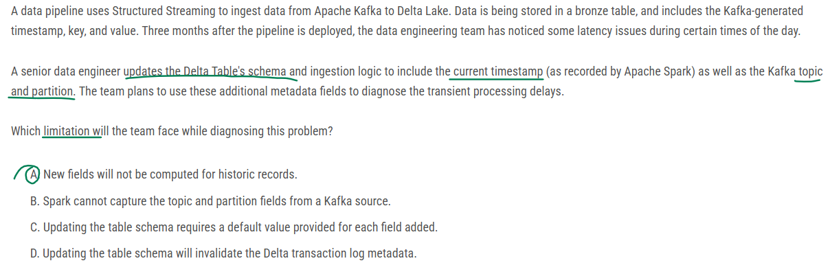

A - structured streaming -> zmiana schemy poprzez dodanie nowych pól. ograniczenie: historyczne rekordy nie będą obliczone dla nowych pól.

+ trzeba wskazać nowy checkpoint directory.

150. powtórka 30

151. powtórka -> setting data types manually (45 z 100 pól) increases data quality

153. - powtórka

153. potwórka - środowiska. prod do read only, a dev test jako oddzielne databases.

154. podobne do 79

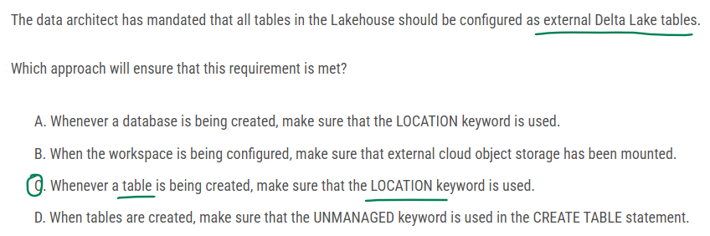

155 - powtórka, marketing + view

156.

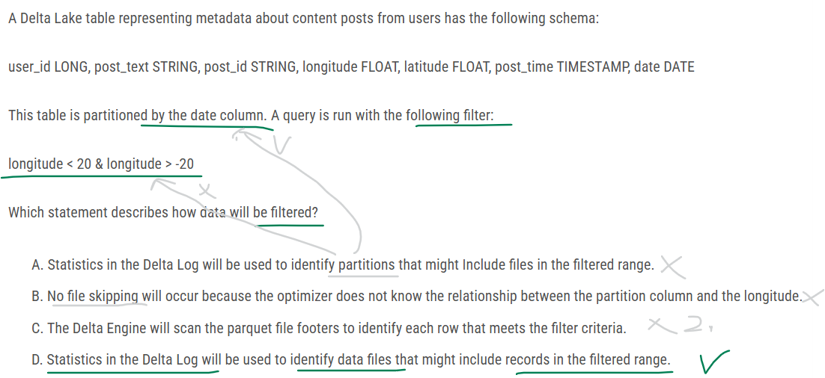

D- Delta Lake przechowuje statystyki dla 32 kolumn w plikach danych (min/max wartości itp.). Optymalizator wykorzystuje te statystyki do eliminacji plików, które na pewno nie zawierają pasujących rekordów. Ponieważ longitude nie jest kolumną partycjonującą, ale jej statystyki są w Delta Log, filtr może ograniczyć liczbę skanowanych plików.

A - nie, bo partycjonowanie jest po kolumnie date, a nie po longitude, więc eliminacja całych partycji nie zadziała.

B- nie, file skipping will occur

C- nie, bo pierwszy krok eliminacji odbywa się po statiscs w delta log.

157. powtórka 37 cross region, dane i compute powinny być w jednym regionie.

158. powtórka 80 marketing -> create view.

159.

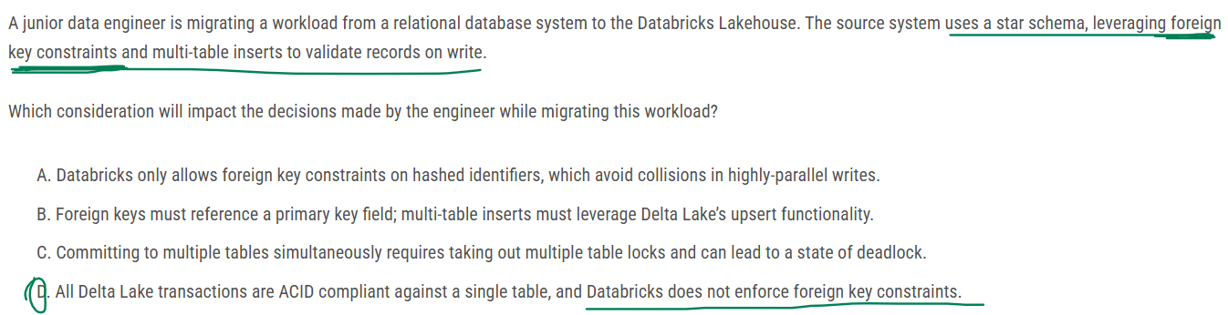

Databricks ->single table inserts (a nie multi-table) oraz nie ma wymuszenia foreign key constraint (key constraints są tylko informacyjne)

Dokumentacja: Databricks supports standard SQL constraint management clauses. Constraints fall into two categories:

* Enforced contraints ensure that the quality and integrity of data added to a table is automatically verified.
* **Informational primary key and foreign key constraints** encode relationships between fields in tables and **are not enforced.**

160.

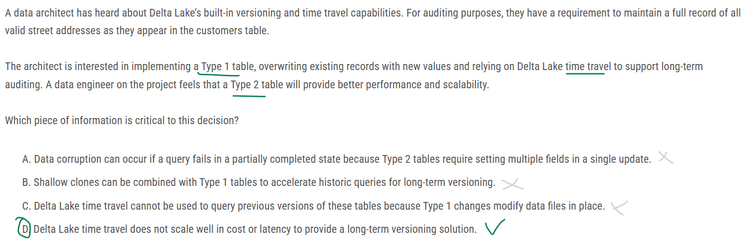

Delta Lake przechowuje wersje historyczne, ale długoterminowe przechowywanie dużej liczby wersji może być kosztowne i wpływać na wydajność. Type 2 (SCD Type 2) jest bardziej efektywnym podejściem do śledzenia zmian, ponieważ przechowuje pełną historię zmian w danych, zamiast polegać na kosztownym "time travel".

161.

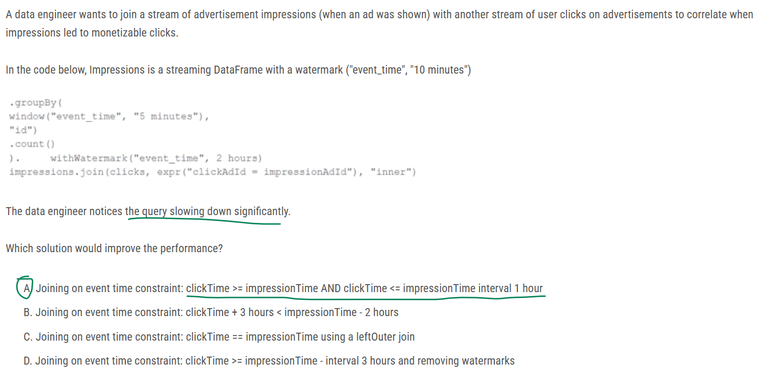

Wydajność pogarsza się, ponieważ bez ograniczenia czasowego (event-time constraint) Spark przechowuje zbyt dużo danych w stanie pamięciowym.

A: Dodanie warunku clickTime >= impressionTime AND clickTime <= impressionTime + interval 1 hour:

* Ogranicza zakres do 1 godziny po wyświetleniu reklamy, co jest realistycznym założeniem – większość kliknięć następuje w krótkim czasie po zobaczeniu reklamy.
* Zapewnia efektywne czyszczenie pamięci – Spark Structured Streaming usuwa stare dane zgodnie z watermarkami.
* Redukuje obciążenie systemu – mniej danych do przechowywania w stanie (state store).

B-nie, bo Ten warunek nigdy nie będzie spełniony – clickTime byłoby zawsze przed impressionTime (kliknięcie w reklame przed wyświetleniem reklamy)

C-nie, bo clickTime i impressionTime nie będą identyczne – kliknięcie nigdy nie następuje dokładnie w tej samej milisekundzie co wyświetlenie reklamy.

D-nie, bo Zbyt szeroki zakres czasu (3 godziny przed impressionTime) → przechowuje ogromne ilości danych w stanie oraz Brak watermarków powoduje, że Spark nigdy nie usuwa starych danych → ogromne zużycie pamięci, potencjalne awarie systemu.

162. powtórka - A. Databricks jobs must have exactly one owner; "Owner" privileges cannot be assigned to a group.

163. powtórka -

164. powtórka.. C. Data should be partitioned by the topic field, allowing ACLs and delete statements to leverage partition boundaries.

165. powtórka

166.

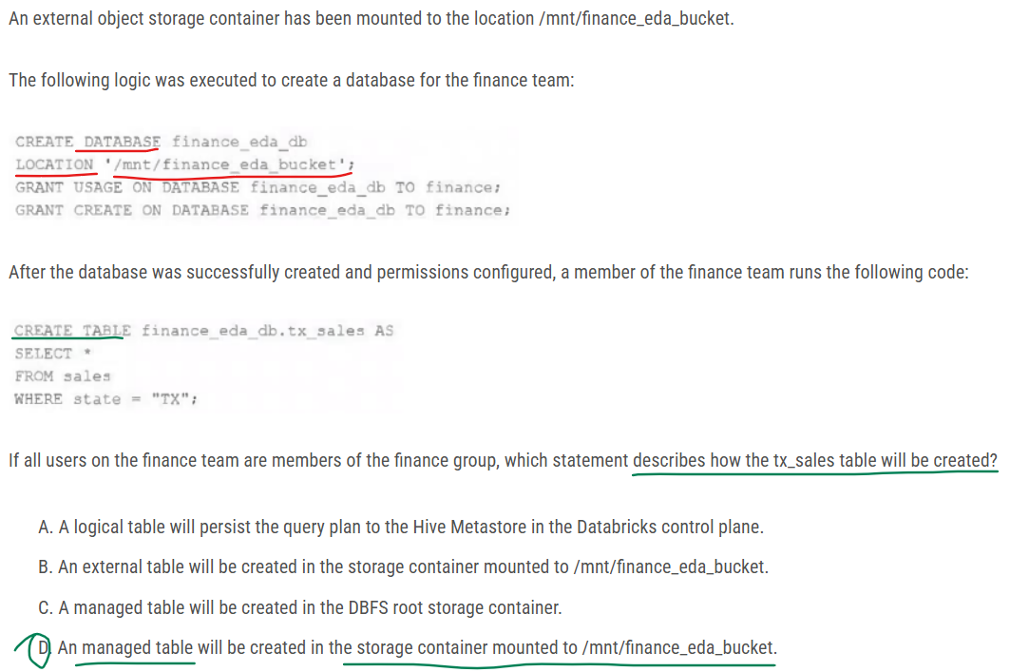

D- utworzona managed table w external database. gdyby LOCATION było przy create table, to wtedy external table.

167. powtórka C. "Read" permissions should be set on a secret scope containing only those credentials that will be used by a given team. Most Voted

168. powtórka

169. powtórka?

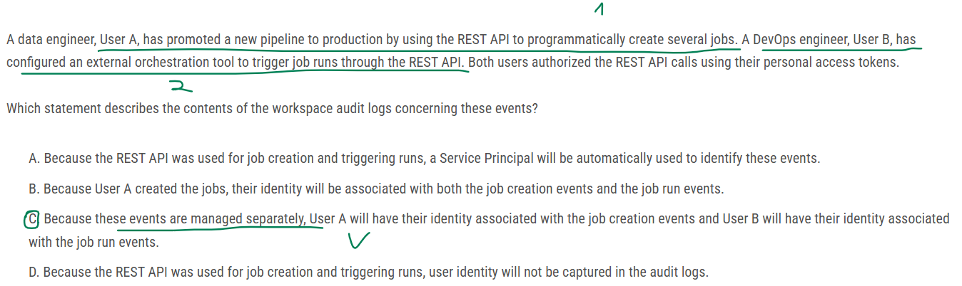

170. powtórka 85

171. powtórka 86

172. powtórka

173. prawie powtórka 101

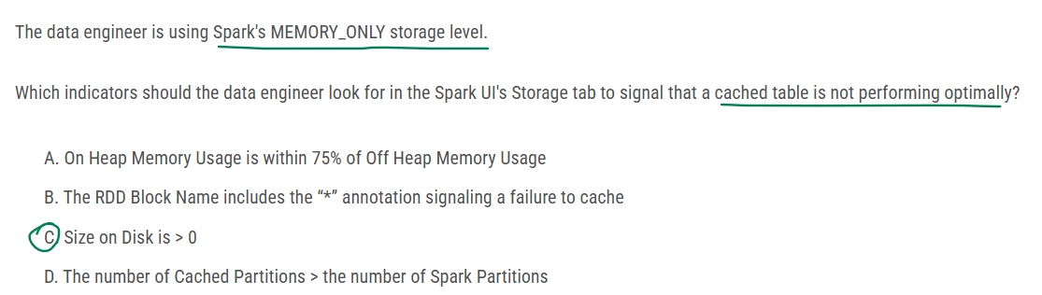

174. powtórka.. instalowanie paczek pythonowych: %pip install in notebook cell

175. powtórka:

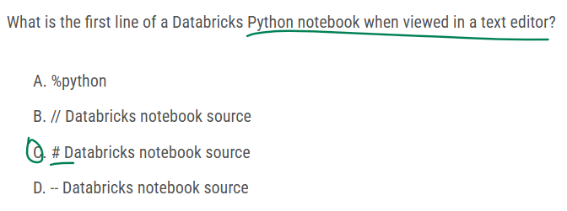

#python

//scala

--sql

176. powtórka unit testing > . Troubleshooting is easier since all steps are isolated and tested individually

177. powtórka integration testing > It validates interactions between subsystems of your application.

178. powtórka?

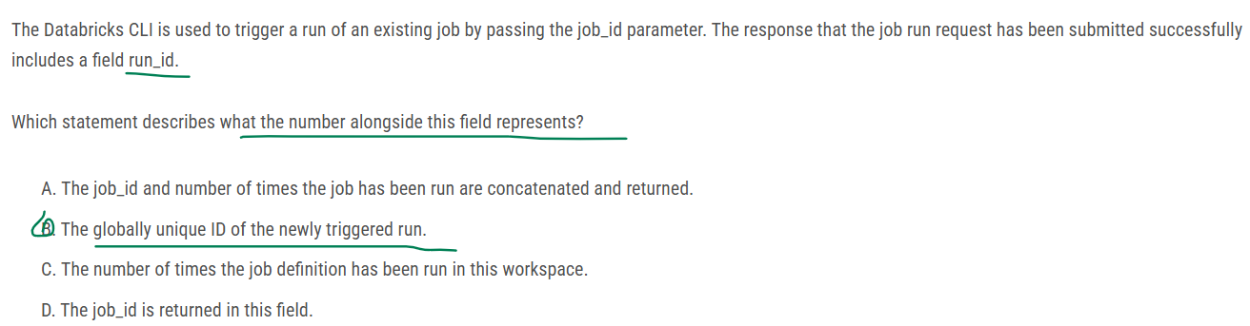

179. powtórka?

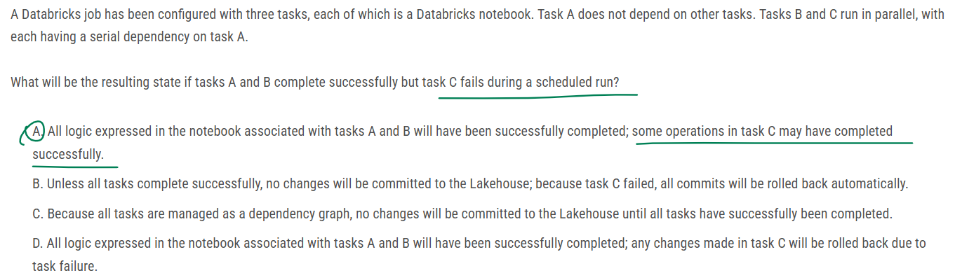

180. powtórka

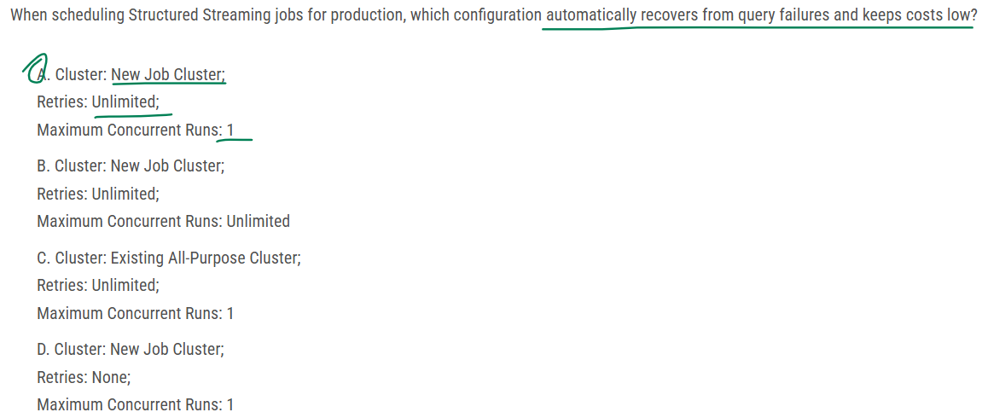

**A** New Job Cluster → Tworzy nowy klaster dla każdego uruchomienia, co izoluje zadania i unika problemów z zasobami. czyli odpala się na wykonanie zadania i wyłącza. nie chodzi cały czas jak all purpose.

Retries: Unlimited → Automatycznie ponawia nieudane zadania, co jest kluczowe w streamingu, gdzie błędy mogą wynikać np. z chwilowych problemów z siecią.

Maximum Concurrent Runs: 1 → Zapobiega równoczesnym uruchomieniem tej samej strumieniowej pracy, co minimalizuje ryzyko duplikacji i ogranicza koszty.

B - nie concurrent run unlimited, bo prowadzi do wysokich kosztów i konfliktów w zapisie.

C - nie, bo all purpose cluster jest drogi – jest utrzymywany aktywny nawet, gdy nie jest używany.

D- nie, bo retries nie mogą być None.

181. powtórka  
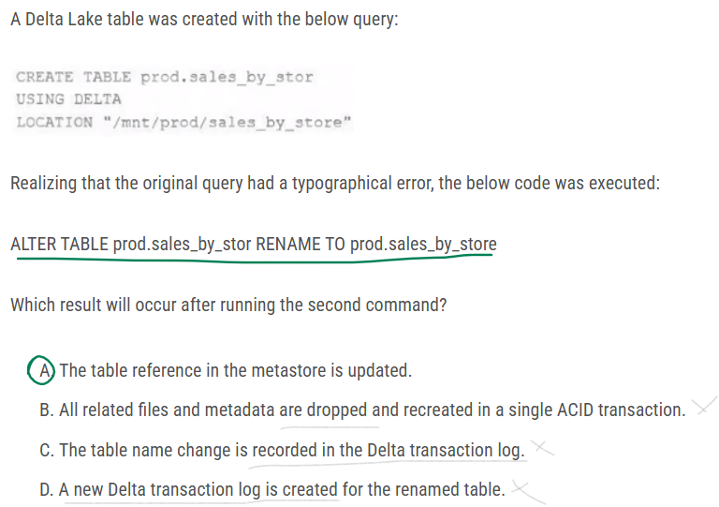

D - zmienia tylko nazwę tabeli w metastore. Pliki danych i transakcje Delta pozostają niezmienione – nazwa katalogu w magazynie danych nie zmienia się.

Nie jest tworzony nowy Delta transaction log – log transakcyjny pozostaje w oryginalnej lokalizacji.

ALTER TABLE RENAME nie usuwa ani nie odtwarza plików – zmienia tylko metastore.

Delta transaction log śledzi operacje na danych, ale RENAME dotyczy tylko metastore, więc nie jest tam rejestrowany.

Log transakcyjny pozostaje w tej samej lokalizacji – nazwa tabeli w metastore nie wpływa na jego strukturę.

182. powtórka 4

183. brak

184. brak

185. brak

186. powtórka - D. żeby odpalić cluster i przypiąć do notebooka -> "Can Restart" privileges on the required cluster

187. powtórka - A. preds.write.mode("append").saveAsTable("churn_preds") - .write (bo batch once a day), append - bo do porównywania historia

188. brak

189.

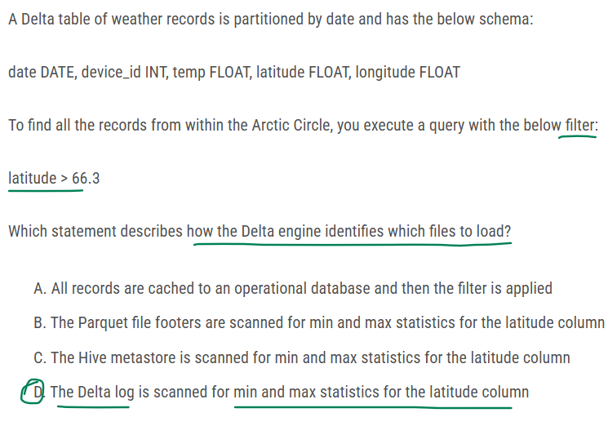

190. brak

191. powtórka 12

192. brak

193. powtórka

**194. 93 to stream-static, a ten static-stream. różnica w not supported.**

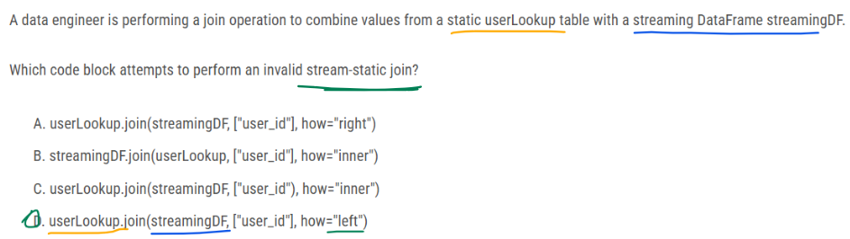

93 :**stream-static > full outer not supported**

194: **stream static -> left not supported  
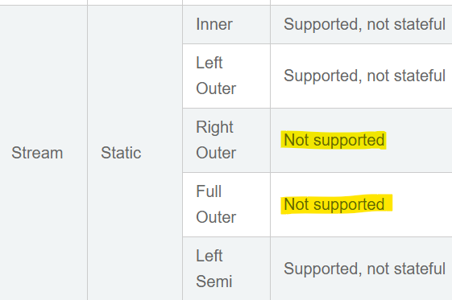**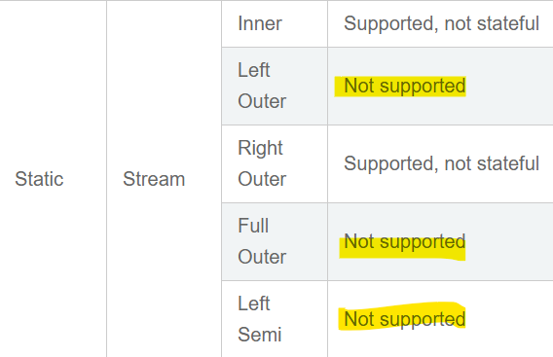

195. brak

196. powtórka - D. No; each of the streams needs to have its own checkpoint directory (2 strumienie wpisują do 1 tabeli, każdy strumień musi mieć swoje checkpoint directory)

197.brak

198. powtórka auto loader

199. brak

200. brak

201. powtórka B. Each write to the orders table will only contain unique records, but newly written records may have duplicates already present in the target table.

202. powtórka

203. B. They are ignored

204. brak

205. brak

206. brak

207. brak

208. brak

209. brak

210. brak

211. brak

212.

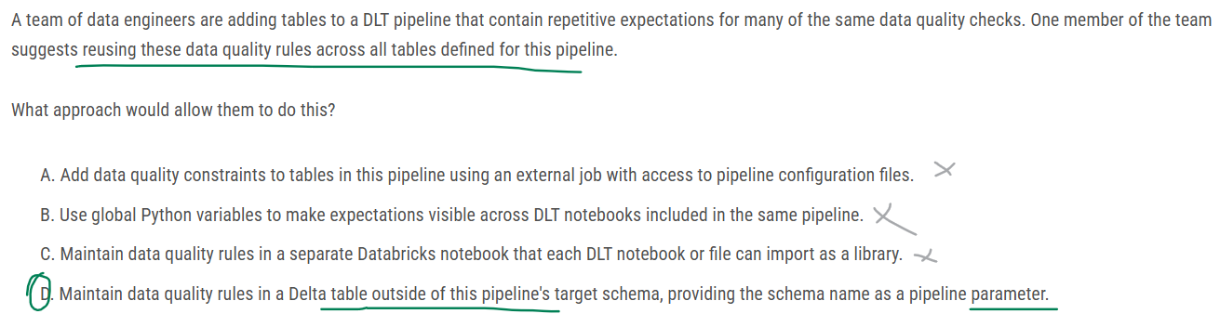

"You can maintain data quality rules separately from your pipeline implementations. Databricks recommends storing the rules in a Delta table with each rule categorized by a tag."

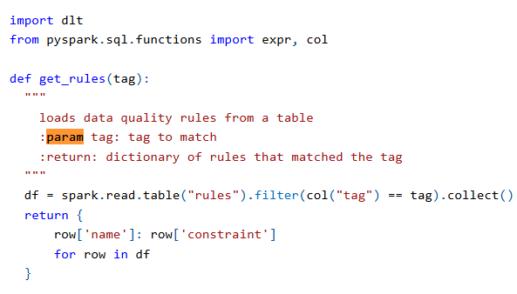

The following Python example defines data quality expectations based on the rules in the rules table. The get_rules() function reads the rules from the rules table and returns a Python dictionary containing rules matching the tag argument passed to the function.

https://docs.databricks.com/aws/en/dlt/expectation-patterns?language=Delta%C2%A0Table

214. brak

215. brak

216 brak

217 brak

218. wrocic

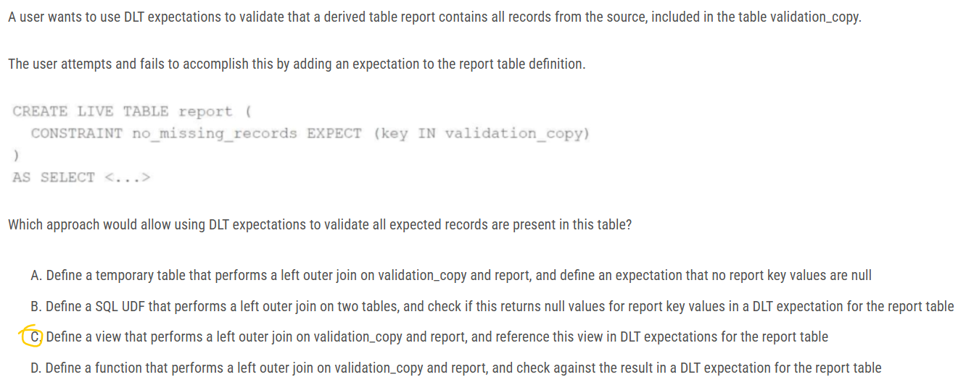

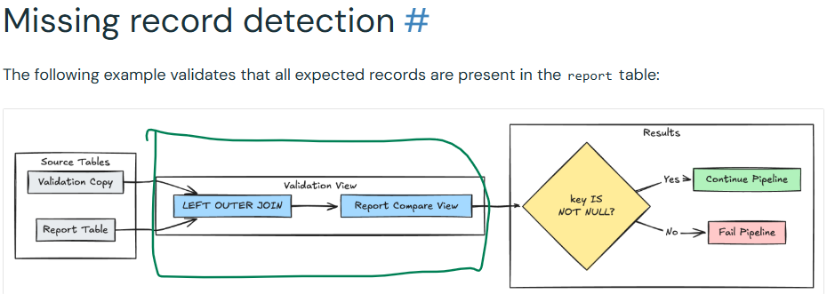

<https://docs.databricks.com/aws/en/dlt/expectation-patterns>

219. powtórka 45

220. brak

221.

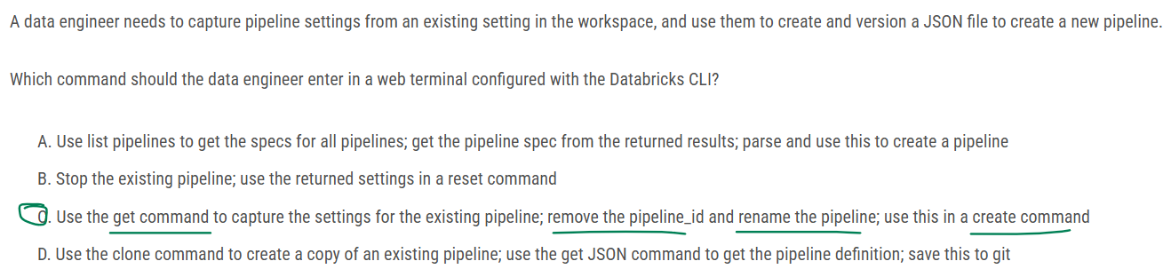

taki sam usecase robiony był na labach - jest gdzieś notatka

222. brak

223. brak

224. brak

225. powtórka

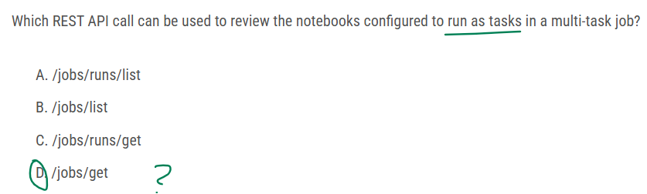

226.

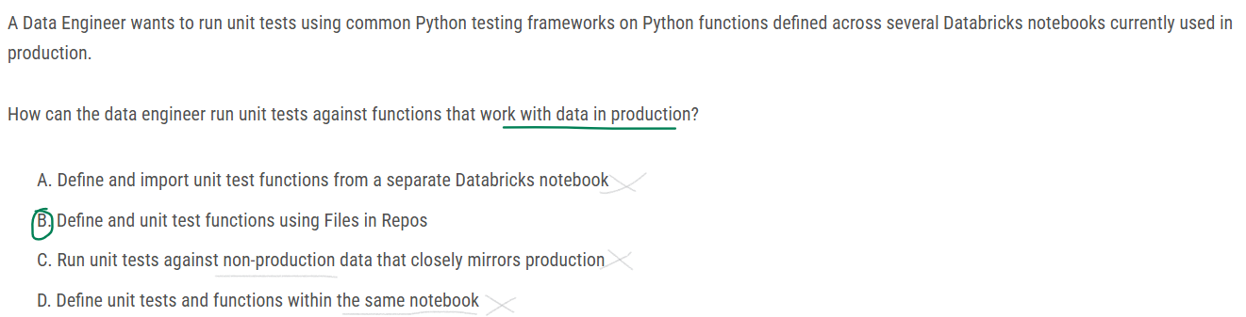

W Databricks **Repos, możemy przechowywać pliki .py**, w których definiujemy funkcje oraz osobne pliki z testami jednostkowymi. To pozwala na:

✔ Importowanie kodu do testów w sposób modułowy, zamiast kopiowania go między notebookami.

✔ Używanie popularnych frameworków do testów, takich jak pytest czy unittest.

✔ Integrację z systemami kontroli wersji (np. Git), co ułatwia współpracę i zarządzanie kodem.

* nie trzymać unit testów w notebookach, ani w osobnych, ani w tych z funkcjami.

Przykładowy workflow:

* W Databricks Repos tworzysz plik my_functions.py z funkcjami produkcyjnymi.
* Tworzysz osobny plik test_my_functions.py zawierający testy jednostkowe.
* Uruchamiasz testy np. za pomocą pytest test_my_functions.py w Databricks CLI lub notebooku.

227.

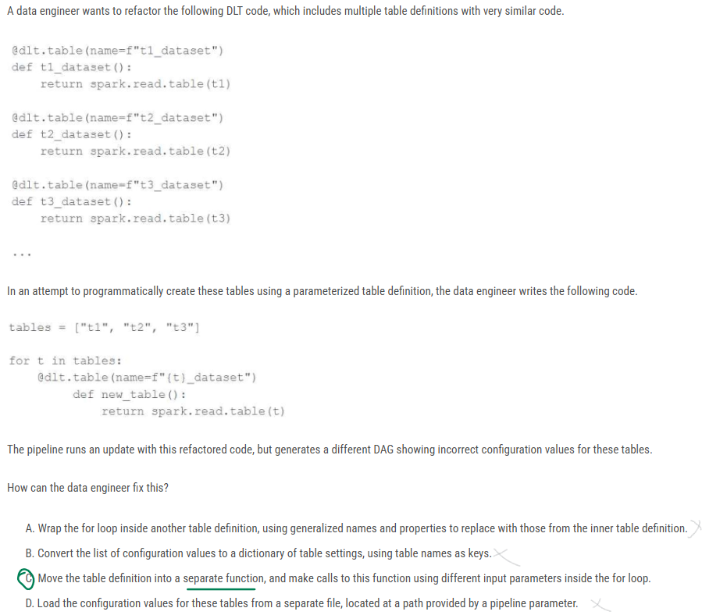  
C:🔹 Dlaczego?

Obecny kod w pętli for ma problem z dynamicznym przypisywaniem nazw funkcji w dekoratorze @dlt.table.

W Pythonie funkcje definiowane wewnątrz pętli nadpisują się, co powoduje błędy w DAG.

Tworząc osobną funkcję i wywołując ją w pętli, każda tabela zostanie poprawnie zarejestrowana.

🔻 Dlaczego inne odpowiedzi są błędne?

A – Opakowanie pętli w inną tabelę nie rozwiązuje problemu dynamicznego przypisywania nazw.

B – Użycie słownika nie poprawia sposobu definiowania tabel przez @dlt.table.

D – Ładowanie konfiguracji z pliku może pomóc w zarządzaniu nazwami, ale nie naprawia błędu rejestracji funkcji w pętli.

